合肥学院各系2016年
就业评估自查报告

合肥学院就业工作领导委员会
二零一六年十月

目录

合肥学院建工系2016年就业评估自查报告 5
合肥学院生物与环境工程系2016年就业评估自查报告 19
合肥学院化工系2016年就业评估自查报告 36
合肥学院计算机科学与技术系2016年就业评估自查报告 52
合肥学院电子系2016年就业评估自查报告 66
合肥学院机械工程系2016年就业评估自查报告 77
合肥学院数学与物理系2016年就业评估自查报告 86
合肥学院艺术设计系2016年就业评估自查报告 95
合肥学院中文系2016年就业评估自查报告 104
合肥学院经济系2016年就业评估自查报告 121
合肥学院教育系2016年毕业生就业评估自查报告 142
外国语言系2016年就业评估自查报告 151
合肥学院管理系2016年就业评估自查报告 168
合肥学院旅游系2016年就业评估自查报告 182

合肥学院建工系2016年就业评估自查报告
在2016届毕业生就业工作中，建筑工程系专门召开了多次会议，确定了以市场为导向，以提高毕业生就业率为目标的毕业生就业工作，组建了毕业生就业工作领导小组，倡导全员参与，比较圆满的完成了2016届毕业生的就业工作。
一、建工系2016年就业基本情况
我系2016年共有353名毕业生，其中土木工程专业187人，工程管理专业89人，建筑学专业32人，交通工程专业45人。其中考取硕士研究生的16人，占毕业生总数的4.53%；考取公务员和事业单位的3人，占毕业生总数的0.85%；出国的4人，占毕业生总数的1.13%。截至2016年8月底，我系就业率达96.88%。
（一）系领导高度重视，成立就业工作小组
建筑工程系始终把毕业生就业工作作为“一把手”工程来抓，不断加强对毕业生就业工作的组织领导。为此，我系特成立了毕业生就业工作领导小组，由建筑工程系党总支书记章义刚为组长，各毕业班辅导员共同组成。
在2015—2016学年第一学期初，我系就多次召开了就业工作会议。会议上，一方面，对就业工作小组成员进行了明确分工。章义刚书记负责制定就业方案并督促实施；各毕业班辅导员负责各自所带班级毕业生的就业指导及服务工作；就业联络员负责就业信息的收集及传达、用人单位的沟通交流及接待工作等。另一方面，认真分析了当前大学毕业生就业市场情况。现如今尽管全国建筑行业生产和总体就业形势较好，但我们依然要清醒的看到我系毕业生就业面临的问题和困难，早作准备积极应对。
毕业生就业工作小组每学期均召开就业工作专题会议，每月不少于两次，以便于根据当前就业工作推进情况及时调整方案。
（二）多措并举，确保就业工作顺利开展
1、建筑工程系重视以就业为导向，于2015-2016学年初制定了本年度的就业工作方案。尤其是建立就业工作例会制度，即每周定期召开就业例会进行就业交流总结，一方面是要求各毕业班辅导员在每周的工作例会上汇报所带班级本周的就业工作进展情况以及存在的问题并提出解决方案；另一方面则是对下一周就业工作进行部署。
2、加强就业创业教育，做好就业准备工作。根据当今社会的就业形势，利
用班会、讲座、谈话、咨询等多种形式对学生进行了就业指导教育。结合全球经济危机缓解后的就业市场现状，教育学生客观认识目前的就业形势和人才需求情况；引导学生根据自己的兴趣、爱好、能力和社会需求找到适合自己发展的方向，以得到个性化的发展。具体指导学生撰写自荐信、制作个人简历，介绍面试技巧、网上求职技巧。督促学生在知己知彼后，有目标有意识地提升自己的就业能力。对学生进行就业意向的详细调查，并按就业意向分门别类，通过就业处信息库、网上查询、专业教师为学生搜集就业信息并及时发布，有针对性地为学生推荐合适的就业岗位；组织学生积极参加校内外不同类型的招聘会，指导学生根据自身的实际情况，选择工作单位和工作岗位；组织召开择业经验交流会，引导学生在求职应聘过程中，从自己和同学身上吸取经验和教训，以积极乐观的心态面对应聘现场和应聘结果。
3、建立毕业生就业情况台账，动态监控学生就业进展，有针对性的开展就业工作。毕业班辅导员主动了解每一位毕业生的就业情况，将各班学生的电话号码、QQ号、电子邮箱、飞信等联系方式汇编成册，加强联系和沟通，共享就业信息。我系从始至终关注每名学生的就业情况，通过电话交流、电子邮件、飞信、QQ等途径，引导学生正确面对社会与校园的差异，面对求职中遭遇的困难，指导学生积极乐观地解决问题，增强自身的心理承受能力和沟通交际能力。指导学生要将毕业实习和就业有机结合，要明确实习目的，坚定就业信心，在毕业实习过程中展示华外优良文化，学会做人，学会做事，学会学习，终身实践，最终成功就业，尽快完成从学生到职业人的转变。
4、开拓就业市场，建设就业基地。 在这一年里，一方面我系积极联系用人单位来我系举办招聘会。据统计，我系共开展招聘会23场；对于10余家外地不方便来我系开展招聘会企业的，则采用网上投简历等方式，为学生争取更多的就业机会。另一方面，我系还对中国十七冶集团有限公司、安徽同济建设有限公司等多家用人单位进行调研，如2015年11月9日至12日，我系党总支书记章义刚一行前往浙江杭州、宁波两地，就学生实习就业分别与浙江省建设投资集团有限公司及其控股子公司浙江省建工集团有限责任公司、浙江省一建建设集团有限公司、浙江省二建建设集团有限公司、浙江省长城建设集团股份有限公司、浙江省大成建设集团有限公司、浙江武林集团有限公司等单位人力资源负责人进行交流，倾听用人单位人才发展需求，共同探讨学校创新人才的培养与输送、毕业生就业质量与评价等就业相关工作，以及建立紧密校企合作等相关事宜。
5、我系能够对毕业生推荐表、协议书、文书档案管路规范、严谨，就业归档材料完整、规范，按时、按质、按量完成上级主管部门交办的各项工作任务，且无差错。
6、积极开展对毕业生就业指导，加强对市场需求进行预测调查，积极进行就业市场调查分析，制定切实可行的毕业生就业工作具体措施，进行市场需求调查，就业结构分析和毕业生跟踪调查。
二、各专业就业结构分析情况
（一）各专业就业状况
1、分专业就业情况
专业名称 | 就业人数 | 毕业人数 | 就业率（%） | 平均就业率（%）
土木工程 | 180 | 187 | 96.26 | 96.88
工程管理 | 86 | 89 | 96.63 | 96.88
建筑学 | 32 | 32 | 100.00 | 96.88
交通工程 | 44 | 45 | 97.78 | 96.88
合计 | 342 | 353 | 96.88 | 96.88
2、毕业生就业去向
（1）就业区域
（2）就业单位性质

（二）我系2016届年毕业生就业主要特点
综合就业统计数据，我系毕业生就业呈现以下特点：
1、省内就业占据主导。从就业地区来看，我系有211人留在安徽省就业，其中在合肥就业人数就有198人。这是我系坚持“地方性、应用型、国际化”的办学定位，积极进行教育教学改革，创新人才培养模式，着力加强对学生实践和动手能力的培养，努力培养高素质的应用型人才，提升了毕业生的人才培养质量和就业竞争力，契合了地方对人才的需求。
2、毕业生的选择趋于理性。随着非公有制经济的发展，名营企业得到的快速发展，许多小微企业的就业岗位日益增多。相反，大型央企，国有企事业单位提供的就业岗位较少，且岗位的招聘要求较高。但从我们的统计数据来看，学生在就业时过半都选择了名营企业。也说明了学生逐渐的树立起了“先就业再择业”的就业观。
3、我系今年考取研究生的人数与去年基本持平，在毕业生中依然占比较小。
4、专业对口率较高。从数据来看，绝大多数学生都从事了与本专业相关的工作。
（三）存在的问题
1、毕业生就业观念陈旧，择业期望值过高。由于受传统就业观念的影响，依然有些学生片面追求物质待遇和地域条件，有些条件好的学生不断违约更换工作， 眼高手低现象客观存在。
2、毕业生综合素质不高。部分毕业生在校期间只注重平常学习书本知识或单一学科知识，对专业知识和人文社会知识掌握不够，高分低能、综合素质低的问题客观存在，可持续发展和后期可塑性不强，缺乏就业的核心竞争力。
3、由于我系专业特点，很少有学生参加西部计划、“三支一扶”项目。
（四）下一步工作设想
1、以人为本，引导学生树立正确的就业观。辅导员通过主题班会、谈心谈话，再结合学校开设的就业指导课等，营造良好的就业氛围，转变就业观念，树立正确的择业目标和价值观等,引导毕业生向基层、乡镇、边远地区就业。要让学生认清就业形势，主动转变择业观念，从实际出发，调整心态，降低期望值，合理定位，鼓励毕业生通过自谋职业实现就业。同时，针对当前毕业生择业过于重视个人功利价值的实际，引导他们树立健康的择业观和正确的人生观、价值观。
2、改革专业和课程设置，提高学生就业竞争力。根据社会经济发展要求，以就业为导向，进行专业和课程设置的改革，将培养的重点放到全面提高学生专业素质和职业能力上。引导学生立足专业实际，把专业技能学细学透，做到活学活用。
3、实现多种就业渠道，就业创业相结合。对有自主创办企业和从事个体劳动、个体经营想法的毕业生进行指导，并尽可能的提供相应的帮助。如对自愿到基层创业的高校毕业生，对他们进行政策宣传，国家要给予小额担保贷款支持，对从事微利项目的，贷款利息由给予贴息。另外，积极鼓励学生响应国家号召，参加西部计划、大学生村官、支教计划等。
三、各专业市场需求调查报告
为了充分了解我系应届毕业生就业市场的供求状况，更广泛地搜集毕业生需求信息，为毕业生就业开辟新的就业渠道，我系在2015至2016年组织了党总支书记和副书记带队去了杭州、宁波以及合肥周边几个地方进行毕业生就业市场调研。
此次调研我们走访了杭州、宁波的人才市场、建筑企业和合肥市人才市场以及周边数十家用人单位，其中既有浙江建工国家建筑特级企业、富煌钢构、安徽三建这样的一级企业，也有一般的中小型企业。通过与用人单位的相互交流，这既增进了我们与用人单位的了解，又为学生开辟了不少新的就业渠道。借此机会还发了相当数量社会评价调查函，用于了解用人单位对我系毕业生的总体评价，听取对学生教育、管理和专业结构、课程设置以及人才培养模式等有价值的建议，为进一步做好毕业生就业工作打下了良好的基础。
（一）用人单位的反馈情况
从这次走访的几家用人单位反馈情况来看，大多数单位对学生的知识结构、综合素质和实际能力给予充分的肯定。总体来说，他们更加倾向于在校期间担任过学生干部的毕业生，因为他们具有更强的组织协调能力，尤其是对新环境的快速适应能力以及在处理工作中的灵活变通能力。
（二）对毕业生就业基本认识与分析
1、2016年就业市场
据不完全统计，2016年全国高校毕业生在770万以上，再加上出国留学回来的约30万海归，以及之前没有找到工作的往届毕业生，预计全国将有1000万大学生同时竞争。就业形势依然严峻。出现这一现象的原因有几个：一是内外经济增速趋缓，将对就业产生一定影响中国经济整体仍处下滑周期中，经济发展速度的放缓和结构的调整，客观上会对劳动者就业结构产生影响，同时也会对就业总体规模产生挤压效应，对劳动者就业产生影响。二是市场预期和企业转型升级对就业的影响依然较大。企业转型升级的步伐缓慢。一些中小企业、民营企业技术创新的能力还比较薄弱，产品结构转型的步伐比较缓慢，受国内外市场竞争、产品技术含量、附加值等因素的影响，企业不得已实施低价竞争策略，部分企业过分控制人工成本，支付给员工的工资待遇偏低，导致员工流失。三是社会对于毕业生学历层次的需求越来越高。目前我国中高层次的人才严重短缺，社会对高层次的复合型、外向型和开拓型人才的需求日益迫切，呈现对人才结构的需求层次重心上移的趋势。在毕业生就业中研究生已越来越“抢手”，本科生还能基本平衡，专科生则较明显地呈现供过于求的趋势。四是毕业生的就业期望值居高不下仍然是目前高校毕业生就业工作中的主要难题。毕业生们普遍感到“找不到理想的单位”，而同时有许多基层一线的用人单位急需人才但又招聘不到毕业生，这就反映出毕业生求高薪、求舒适、求名气的心态仍较普遍，目前毕业生中间以事业发展为重的并不占多数，而是普遍希望能到那些大城市、大机关、大公司、大企业等大单位工作，希望能去的单位名声好、工作条件好、生活待遇好、有出国机会，甚至离家比较近等等。
2、毕业生的就业心态
就我系学生面对机遇与挑战并存的就业市场，大致有以下几种表现：一是向更高层次的学历和学位进取，暂不考虑就业。二随着就业形势和就业机制的不断变化，很多学生改变了传统的职业稳定性的观念，面对就业风险竞争意识也在不断的提高，并且能够积极面对。三是随着毕业生和用人单位双向选择的形式越来越普遍，在面对就业问题的时候，很多学生自我肯定的意识也在不断的增强。但有些学生对自己定位过高，在就业的过程中，学生更加注重自身在职业上的需求，缺乏对就业市场的准确判断，因此无法找到称心的工作。
3、对就业工作的思考
一是建立健全就业工作组织机构，为就业工作提供组织保障。对于刚毕业的学生来说，就业观念、就业能力如何，可能会影响他们一生的发展。我们必须要把他作为 “生命线”工程来对待。为了保证就业工作的有效开展，更好的服务于学生，需要安排专业人员负责学校的就业指导工作，尤其要加强相关工作人员的业务培训，这样从组织上保证了就业工作畅通高效的进行，更好的体现了就业指导工作的服务性。
二是进一步凸显“以人为本”的服务意识。系部承担着就业政策的宣传和实施，就业指导课的落实和讲授，就业市场的开拓，大小型招聘会的组织等工作，是联系毕业生和用人单位的桥梁和纽带。所以，必须要不断加强就业工作人员的队伍建设，提高就业工作人员的整体素质。要树立服务意识，要每一位人员都明白我们的工作就是服务，而且是具有重大责任的服务人员，不仅要细心，而且要有恒心、耐心：其次要不断提高自己的理论水平，及时了解有关就业的政策方针，充实闩己就业指导方面的知识，以便在工作中能更好服务于学生。
三是以市场为导向，认真做好大学生就业现状分析。要做好大学生就业指导工作，必须要紧紧围绕市场对人才的需求，以市场为导向，将学校专业设置、招生计划及课程设置与就业情况密切联系，根据市场变化，适时调整工作思路。首先要对大学生就业现状进行全面认真分析，根据每年的毕业生数及经济发展情况形成对就业总体形势的了解，另外再结合我们学校的办学特点，对本校学生就业情况进行分析，有哪些有利因素，有哪些不利因素，我们要做到心中有数，针对情况，扬长避短，使我们在工作中能有的放矢，对症下药。
四是加强就业指导课建设，引导学生树立正确就业观。帮助学生做好职业生涯规划，增强学生学习的自觉性;做好就业指导，不断提高学生就业能力。就业指导课作为提升学生就业能力、转变就业观念的主要途径在大学教育中占有非常重要的地位。教学形式上我们将课堂教学与讲座相结合，将参观学习与模拟实训相结合;教学安排上从学生人学到毕业，根据不同年级特点有侧重的进行全程式就业指导;内容上包括就业形势、就业观念教育，职业生涯规划，求职技巧及能力教育，创业培训等方面教育。真正发挥了就业指导课的作用，帮助学生理性、科学、可持续的择业、就业。例如，在思想教育方面，我们主要是引导大学生认清就业形势，摆正自己位置，树立正确的就业观。目前大学生出现就业难和就业紧张的情况，很大程度是因为大学生就业观念比较滞后。因此，我们就业工作部门通过入学教育的就业形势分析，聘请专家校友及企业界人士作专题讲座等形式，教育大学生要领会“市场导向、政府调控、学校推荐与用人单位双向选择”的就业政策。引导学生正确认识就业形势，树立“先就业，再择业”的就业观，大力倡导“行行可建功，处处能立业，劳动最光荣”的就业观，鼓励大学生到西部，到基层和艰苦的地方去，经受磨炼，健康成长;转变唯外企、党政机关、国有大中型企业就业的观念，选择到能够真正发挥自己才能的各类基层用人单位中就业的思想;树立创业思想，培养创业精神，增强创业意识，走自主创业的道路。
四、就业工作的重点与亮点
2016年在系行政和系党总支的正确领导下，在系全体教工的齐心努力下，圆满地完成了2016届毕业生的就业工作，截至8月31日统计，毕业生的就业率为96.88%，其中考上公务员、事业单位3名、考上硕士研究生16名、出国的4名。以下为我系2016年的就业工作特色报告：
1、完善管理机制。2016年我系的毕业生人数353人。为了圆满完成我系的就业工作，系成立了就业工作领导小组，以加强对就业工作的领导，并制定了相关政策，制定相应的奖励制度，调动了全系教职工参与就业工作的积极性，充分发挥各教研室、各专业教师在就业工作中的优势和潜力，强化服务意识，积极拓展就业市场，稳步提高就业率。我系广泛发动教师，利用广大教师丰富的“人脉”资源，积极联系用人单位，获取单位需求信息；要求毕业论文指导教师在指导学生完成论文的同时关心所指导学生的就业状况，对学生进行必要的就业指导；同时以毕业设计为抓手，以提高人才培养质量为目标，以促进就业为标准，帮助毕业生就业，确保了就业工作顺利开展。
在具体的就业工作过程中，一切以学生为中心，一切以数据说话，一切工作按学校就业工作的总体要求进行推进，很好地完善了管理机制。
2、建立就业工作台账，实现精准帮扶。2016届建筑工程系毕业生共353人，但个人素质不一，成绩和素质也不相同。有些学生刚进入大四就开始积极找工作，参加各种招聘会，但有些学生由于成绩差、性格内向、对自己不自信等原因，就业过程中出现特殊困难。对此我们一方面要求辅导员加强对学生的个别指导，正对性的帮助学生解决存在的问题；另一方面提出毕业实习与就业相结合，有针对性地安排毕业生的实习单位，通过实习使学生能够为单位所赏识，最终实现就业。结果表明，这项措施的效果还是非常明显的。
3、开展校友“传帮带”活动。在就业工作中，校友资源也是一项重要的资源，我系积极联系已经毕业多年的校友，一方面给毕业生做报告，介绍行业就业形势、分析行业的发展前景、指点毕业生的求职路。另一方面，校友们也为我系提供了一些就业岗位。
五、对就业困难、弱势群体、特殊问题毕业生帮扶情况
为帮助就业困难同学顺利就业，实施“援助困难同学，携手共赴未来”就业困难援助计划，重点帮助就业困难同学顺利就业。从2016年3月底开始，对找工作困难的学生开展专项培训。对没有就业欲望、不积极外出寻找工作的学生开展重点扶贫，针对具体情况制订措施，主要措施包括：
1、成立毕业生就业困难援助计划领导小组，主任、书记为领导小组组长和副组长，全体辅导员老师为领导小组成员。开展贫困生帮扶工作，帮助他们正确面对当前的就业形势。统一思想，高度重视，明确工作思路，有计划有步骤地组织实施。帮助就业困难学生解决实际问题，增强战胜困难的勇气和信心。
2、强化管理，建立制度
一是建立“一对一”帮扶制度。全系老师共同参与，关爱就业困难毕业生，为他们提供一帮一的爱心、暖心、交心、贴心全方位的就业服务。二是建立就业困难学生家庭信息档案。全面了解学生的真实情况，建立档案，通过健全档案制度，实施科学有效的动态管理，及时、全面地掌握学生的状况，进一步提高帮扶工作的实效。三是在经济上实行必要的救助，从优秀毕业生奖励、困难补助等多个方面给予了一定的倾斜，让力求上进的贫困毕业生获奖受补，解决他们在就业过程中的后顾之忧。
3、真心为贫困毕业生排忧解难。对贫困毕业生给予重点推荐，指导和服务。系里上到主任，下至普通教师，都积极承担推荐贫困学生就业任务，千方百计帮助他们顺利就业。
4、建立与系里专业教师的联系制度，发挥专业教师在社会上的优势，积极推荐就业困难学生顺利就业。
为了认真贯彻学院就业工作的指示精神，进一步落实让每一位学生能就业的工作方针，2016年，我系专门对全体毕业生是否属于灾区、就业困难、弱势群体、存在特殊问题的情况进行一一排查，今年的毕业生无灾区学生，但有个别毕业生存在问题，就业不顺利，需要帮扶，我们根据实际情况一一加以帮助，最终实现就业。
六、对毕业生跟踪调查情况
为了深入贯彻落实国家关于高等院校以就业为导向的文件精神，及时了解毕业生就业状况，进一步完善和改进我系的就业指导工作，推动教育教学改革， 我系对本系2016届毕业生就业情况进行了跟踪调查。 调查涉及土木工程、工程管理、建筑学、交通工程4个专业。主要采取了电话调查、实地走访等方式，主要就我系毕业生走向工作岗位后的思想状况、专业知识、实际技能的运用和发挥及用人单位对我院毕业生的满意程度等进行了调查研究。
（一） 学生的发展状况及市场需求分析
1、学生发展状况分析
截止2016年8月31日，我系就业率为96.88%，其中考取研究生的人数为16人，出国4人。经过五个月的时间，有5人更换了工作。
在此次调查走访中，我们发现毕业生对现在所从事的工作非常满意的约占20%左右，对工作不满意的占15%，大部分学生对自己现在的工作基本满意为65%，用人单位对我院毕业生反映良好，认为我院学生能适应工作要求，并对我院学生的综合素质表示满意，但同时，有的用人单位提出应加强土木工程方面的实训、有针对性地安排一些与专业紧密结合的实用性的选修课程等意见。
调查表明，我系毕业生大多数的就业都是面向本专业，在经历了五个月的工作之后，他们的择业观发生了一些变化：在择业过程中，将个人的发展前景看做最重要的因素；其次是工作能否提供供自身施展才华的平台；公司地理位置则不在作为主要考虑因素。
2、市场需求分析:
从我系学生就业的情况看，约90%的学生进入企业工作。从市场需求上看，我系的毕业生大多数只具有专业系统的知识结构，但缺乏实际操作能力以及人际交往、组织协调等能力。尤其是建筑学专业，虽然当前房地产市场发展火热，但建筑学学生缺乏对自身的明确定位以及对就业市场的正确认识，期望值过高。
（二）对学校工作的意见
1、用人单位对我校就业工作的意见
用人单位对我校毕业生质量从总体素质、敬业精神、合作精神、社会责任感、知识结构、专业知识、实际工作能力、灵活性和应变能力、组织管理能力、获取知识和信息的能力、外语实际应用能力、计算机应用水平、实践动手能力、开拓精神和创新能力等方面进行了总体评价。总体来说用人单位对我校毕业生总体评价较高，其中对我校毕业生的总体素质、敬业精神、合作精神的总体评价最高。通过调查分析也可以看出用人单位对我校毕业生的灵活性、应变能力、组织管理能力、外语实际应用能力、动手能力和开拓创新能力等方面的表现还不是很满意。因此学校在以后的教育教学工作中应加强对学生这几方面素质的培养。用人单位诚恳的提出我校在对在校生的教育教学工作中，应重点加强在校生的实际动手能力、实践环节和科研创新能力的培养工作。
用人单位对我校人才培养和毕业生的就业工作的建议 ：一是希望我校在人才培养的过程中，根据企业的需求探索复合型人才的培养模式，培养一些网络技术与营销知识兼备的实用性复合型人才。二是课程的设置与企业的需求相结合。三是加强学生实际操作能力的培养，以缩短走向社会的不适应期。许多培养单位建议我校在人才培养的过程中除了专业知识和课程学习外，还应加强对学生的动手操作能力的培养，调整教学计划设置一些试验课，实践课和实际实习操作的相关课程。四是加强学生吃苦耐劳精神的培养。学生在学校的学习期间不仅要传授给学生专业知识和技能，也要使学生具有艰苦奋斗、吃苦耐劳克服困难的精神以适应未来的工作和生活。五是应加强对在校生团队精神的培养，以适应工作后的工作和科研需要。六是加强校企合作。最好建立学校和用人单位之间的合作组织，健全合作机制，实现学校和用人单位之间的良好沟通。学校应向用人单位及时发布人才信息，了解用人单位的人才需求。用人单位也要根据单位实际需求向学校提出在人才培养方面的建议。
2、毕业生对我校教育教学工作的评价和建议的调查分析
毕业生对我校在教育教学工作在以下几个方面的评价如下：一是认为母校在教育教学方面对工作影响较大的是基础理论教学、专业知识教学、课外科技活动和实践活动，其中专业知识的教学对以后的工作的影响最大。 二是认为母校学习期间的最大收获是学到扎实的基础理论和专业知识；培养了思考、分析和解决问题的能力 ，培养了组织管理能力 ；培养了综合能力。三是毕业生普遍认为我校毕业生在专业知识、学习能力和计算机能力方面较强。四是毕业生大都自认为我校毕业生的外语能力、实践动手能力和团队精神与协调能力方面比较弱，所以在今后的教育教学中从课内课外两方面着手加强学生在这三方面能力的教育和培养。五是毕业生对我校的专业设置和课程设置还是普遍认可的。但认可程度不是很高。68%的同学认为基本合理，28%的同学认为比较合理，说明我校的课程设置基本上还是合理的，但还要进一步改革，使之趋于更合理。六是我校教师的教风和教书育人方面的态度。从整体上看有81%的同学认为我校教师的教风较好，说明我校绝大多数教师在教书育人方面具有 良好的师德风范。但同时也应看到有 19%同学选择一般，说明也有一部分教师的教风也不是很理想，还有待于提高。为此，他们在人才培养和毕业生就业方面的意见和建议主要有：一是培养过程中安排的实习环节较少，建议学校应给学生创造更多的实习机会，提高学生的动手和实际操作能力。二是学校的部分课程设置陈旧，在实际工作中比较实用的课程却没有开设，建议学校要及时更新和优化课程体系，开设相关行业的前沿课程，以适应社会科技发展和满足用人单位的人才需求。三是在大学阶段，学校不仅要传授今后从事实际工作所需要的技能和专业知识，更要重视毕业生的交际能力、团队合作精神、吃苦耐劳精神等素质的培养。四是学校相关部门应多安排一些校内外知名学者的专业知识讲座，开阔学生的视野，提高学生的全面素质。

建筑工程系
2016年11月15日

合肥学院生物与环境工程系2016年就业评估自查报告
为积极响应党和国家推进大学生就业号召，我系把本科毕业生就业工作摆在突出地位，全系上下共同努力，较好地完成2016届各个专业毕业生的就业工作，截止8月31日，平均就业率达97.5%。按照学院部署，对我系2015-2016年度就业工作开展自评，现将自评情况汇报如下。
- 就业基本情况
本年度我系16届毕业生为7个本科班级：两个生物工程班（89人，包含3个编下学生），一个生物技术班（33人）、两个环境工程班（86人），两个食品科学与工程（81人），共计289人。在院就业指导中心帮助下，我系就业工作领导小组带领全系教工克服种种困难，加强对学生的就业指导与服务工作，取得了较为理想的成绩。截止到2016年8月31日，我系9名同学由于学分未修满而延期毕业，实际毕业人数将至280人，整体就业情况统计如下：
表1：2016年8月31日生物系就业情况统计
专业名称 | 毕业人数 | 就业人数 | 考研人数 | 就业率
生物技术 | 33 | 26 | 7 | 100.00
生物工程 | 86 | 76 | 8 | 97.67
环境工程 | 86 | 66 | 18 | 97.67
食品科学与工程 | 75 | 59 | 13 | 96.00
合计 | 280 | 227 | 46 | 97.50

表2:生物系2016届毕业生考研录取情况
序号 | 姓名 | 学号 | 录取院校名称 | 录取专业名称
1 | 马洁晨 | 1202031003 | 安徽大学 | 环境工程
2 | 王欣 | 1202032010 | 浙江工商大学 | 环境科学与工程
3 | 姚昊 | 1202032015 | 南京师范大学 | 教育经济与管理
4 | 汪文强 | 1202032037 | 南京农业大学 | 环境工程
5 | 李梦松 | 1202032038 | 武汉科技大学 | 环境工程
6 | 王子凌 | 1202032041 | 成都信息工程大学 | 环境工程
7 | 季慕尧 | 1202031025 | 东华大学 | 环境工程
8 | 侯荣荣 | 1202031027 | 北京科技大学 | 环境科学与工程
9 | 姚尧 | 1202031035 | 山东大学 | 法律
10 | 陈静 | 1202031036 | 上海大学 | 环境科学与工程
11 | 方超林 | 1202031038 | 华东师范大学 | 环境工程
12 | 张志伟 | 1202032006 | 常州大学 | 环境工程
13 | 程晨 | 1202032009 | 东华大学 | 环境科学
14 | 夏莹霏 | 1202032016 | 河海大学 | 环境工程
15 | 徐玥 | 1202032018 | 常州大学 | 环境工程
16 | 杨文良 | 1202032027 | 上海理工大学 | 环境工程
17 | 王娟 | 1202021039 | 安徽大学 | 环境工程
18 | 岳帅 | 1202031001 | 中国海洋大学 | 环境工程
19 | 曹迪 | 1202061003 | 安徽农业大学 | 食品工程
20 | 高晗 | 1202061012 | 合肥工业大学科学技术研究院 | 食品工程
21 | 姜洁 | 1202061013 | 宁波大学 | 食品工程
22 | 孙群 | 1202061015 | 中国海洋大学 | 水产品加工及储藏工程
23 | 周知 | 1202061018 | 昆明植物研究所 | 生物化学与分子生物学
24 | 姚明俊 | 1202061019 | 南京农业大学 | 食品科学与工程
25 | 李想 | 1202061023 | 浙江工商大学 | 食品工程
26 | 戴超 | 1202061035 | 华南农业大学 | 食品工程
27 | 郑勇 | 1202062004 | 华南农业大学 | 食品工程
28 | 穆振亚 | 1202062009 | 南京财经大学 | 食品科学与工程
29 | 张明月 | 1202062015 | 安徽农业大学 | 食品工程
30 | 葛远飞 | 1202062033 | 合肥工业大学 | 食品科学与工程
31 | 薛张芝 | 1202062044 | 宁波大学 | 食品工程
32 | 陈强 | 1202011004 | 合肥工业大学 | 食品工程
33 | 王飘飘 | 1202011018 | 北京理工大学 | 化学工程与技术
34 | 余群慧 | 1202011039 | 合肥工业大学 | 食品工程
35 | 孙敏 | 1202011040 | 安徽大学 | 生物工程
36 | 李媛媛 | 1202012023 | 华东理工大学 | 微生物学
37 | 刘娟娟 | 1202012037 | 安徽农业大学 | 植物保护
38 | 谢先峰 | 1202012039 | 南京师范大学 | 学前教育学
39 | 汤清扬 | 1202012040 | 安徽大学 | 细胞生物学
40 | 徐敏 | 1202021010 | 江西农业大学 | 细胞生物学
41 | 洪广成 | 1202021018 | 重庆师范大学 | 生物化学与分子生物学
42 | 余经纬 | 1202021035 | 安徽大学 | 环境工程
43 | 戎晓娜 | 1202021037 | 华东理工大学 | 生物化学与分子生物学
44 | 程小度 | 1202021038 | 安徽大学 | 细胞生物学
45 | 樊荣 | 1202021048 | 西安交通大学 | 细胞生物学
46 | 戎逸群 | 1202021045 | 华盛顿大学（University of Washington）

二、就业结构分析

（一）生物工程专业就业结构分析
我系2016届生物工程专业有2个本科行政班，共有89人，其中3人为往届编下生。毕业生人数86人，截止2016年8月31日，提交就业协议76份，考研录取8人，共84人就业，就业率为97.67%，考研录取率为9.52%。
初次就业情况：从就业单位看，行业内的为41人，占已就业人数的57.14%（升学的8人中有7人为行业内）；行业外的为35人（升学的其中1人为行业外），占已就业人数的42.86%；从就业地域看，在省内就业的有63人，占已就业人数的75%（其中在合肥就业的55人，占已就业人数的65.48%）；到江、浙就业的11人，占已就业人数的13.10%；到上海就业的7人，占已就业人数的8.33%；到北京、湖南、广东两地就业的各1人，占已就业人数的3.57%。
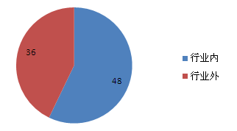
图1：2016届生物工程专业就业类型图
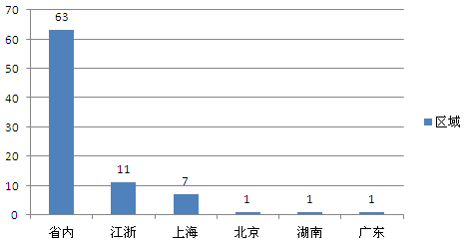
图2：2016届生物工程专业就业区域图
目前，有63人在合肥本市及周边地区工作，占到我本专业毕业生就业人数的75%，如安徽智飞龙科马生物制药有限公司、通用生物系统（安徽）有限公司、安徽丰原药业股份有限公司、安徽省新天鸿医疗器械有限公司等；有21人在省外工作，占到本专业毕业生就业人数的25%，如浙江泛亚生物医药股份有限公司、杭州旋威生物科技有限公司、南京金斯瑞生物科技有限公司、赛业（苏州）生物科技有限公司、上海赛鼎生物科技有限公司、东胜化学（上海）有限公司等。有8人考取了国内外硕士研究生，录取率为9.52%，除一人考取南京师范大学学前教育专业外，其余均在生物学科范畴之内。
（二）生物技术专业就业结构分析
我系2016届生物技术专业共有33名学生，截止2016年8月31日，毕业生人数为33人，提交就业协议26份，考研录取7人，就业率为100%，考研录取率为21.21%。
初次就业情况：从就业单位看，行业内的为17人，占已就业人数的51.51%（升学的7人全部为行业内）；行业外的为16人，占已就业人数的48.48%；从就业地域看，在省内就业的有18人，占已就业人数的54.55%（其中在合肥就业的8人，占已就业人数的24.24%）；到上海、江苏就业的3人，占已就业人数的9.10%；到北京就业的6人，占已就业人数的18.18%；到河南、江西、重庆、西安、山东等地就业的各1人，占已就业人数的15.15%；出国1人，占已就业人数的3.03%。
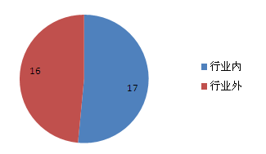
图3：2016届生物技术专业就业类型图
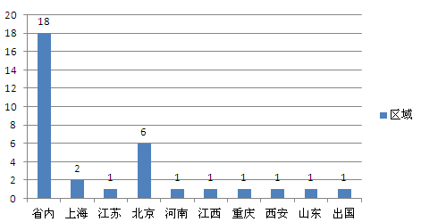
图4：2016届生物技术专业就业区域图
目前，有18人在合肥本市及周边地区工作，占到本专业毕业生就业人数的54.55%，如华润怡宝有限公司、安徽省康美来大别山生物科技有限公司、安徽龙津生物科技有限公司、安徽天众饮品有限公司等；有15人在省外工作，占到本专业毕业生就业人数的45.45%，如南京富升天曲保健食品服务中心、齐鲁制药有限公司等。有7人考取了国内外硕士研究生，录取率为21.21%，考研专业均在生物学科范畴之内，其中一人考取美国华盛顿大学硕士研究生。
（三）环境工程专业就业结构分析
2016年7月初，我系16届环境工程86名毕业生全部离校，提交就业协议66份；录取通知18份，就业率为97.67%。截止2016年10月31日，我系有1名未就业毕业生考取淮南市环保局，就业率升至98.84%。
环境工程专业初次就业情况：从就业单位看，行业内的为36人，占已就业人数的42.35%（升学的17人为行业内，另一人为教育学专业）；行业外的为49人，占已就业人数的57.65%。
从就业地域看，在省内就业的57人，占已就业人数的67.06%；其中在合肥就业的43人，占已就业人数的50.59%。到江、浙就业的9人，占已就业人数的10.59%；到上海就业的6人，占已就业人数的7.06%；到福建、广东两地就业的2人，占已就业人数的2.35%；到京、津就业的2人，占已就业人数的2.35%。

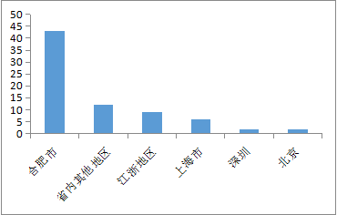
图5:2016届环境工程毕业生就业区域图
到2016年8月底，3名毕业生工作发生了变化，一名未就业毕业生考取（黄娟）淮南市环保局公务员；陈苗苗考取安徽省煤田地质局第一勘探队事业单位；徐芮芮由行业外转入行业内，被中国人民解放军第六九〇工厂录用。
目前，在所有就业（含继续求学）的毕业生中，有36人在行业内工作，如环境工程、化学材料、环境法学、监测、园林景观设计等；其余在行业外工作，如电子技术行业、经贸行业、销售行业、网络技术行业、房地产业等。
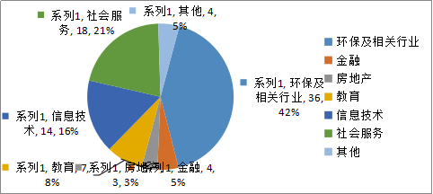
图6:2016届环境工程毕业生就业行业分布
有45人在合肥本市及周边地区工作，占到我系毕业生就业人数的52.94%，如安徽省通源环境节能股份有限公司、安徽馨源环保工程有限公司、安徽合大环境检测技术有限公司、安徽省环翠生态技术有限公司等，其余的毕业生在合肥以外工作；有28人在省外工作，占到我系毕业生就业人数的32.94%，如巴斯夫新材料有限公司（上海）、内蒙古电力（集团）有限责任公司、无锡大统华购物有限公司。有20人考取了国内硕士研究生（其中2人放弃入学），录取率为20.93%；其中，首届环境工程卓越工程师计划班34人，考研录取12人，录取率35.29%。除一人考取南京师范大学的教育经济与管理专业、一人考取山东大学法学（环境法）外，其余均被环境科学、环境工程专业录取。
表3:2016届毕业生考研录取情况（1）
录取学校层次 | 数量 | 比例
211 | 9 | 50%
985 | 3 | 16.67%
普通本科高校 | 6 | 33.33%
表4:2016届毕业生考研录取情况（2）
录取专业名称 | 数量 | 比例
环境工程 | 12 | 66.67%
环境科学 | 4 | 22.22%
环境法学 | 1 | 5.56%
教育 | 1 | 5.56%
从毕业生从事岗位性质来看，从事专业技术工作（含考取研究生）共41人，占已就业人数的48.24%；从事行政管理工作共16人，占就业人数的18.82%；从事金融、财会工作共5人，占就业人数的5.88%；从事销售岗位共15人，占就业人数的17.65%；从事教育人员等其他岗位共8人，占就业人数的9.41%。
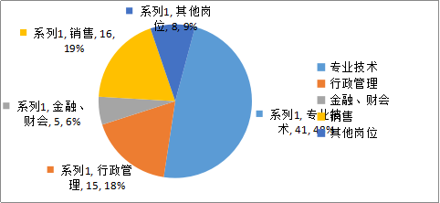
图7：2016届环境工程毕业生岗位分布

（四）食品科学与工程就业结构分析

2016届，我系食品科学与工程共有毕业生75名。其中提交就业协议58份，营业执照1份，预征兵2人，1人报考事业单位，13人攻读硕士研究生，截止目前，就业率已经上升为100%。

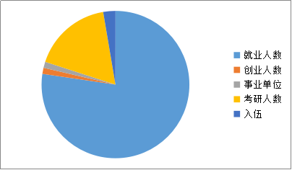

图8:2016届食品科学与工程专业毕业生就业整体情况

总体就业分布情况：在已经就业的73名毕业生（除去2名入伍）中，在安徽省内就业50人，占比68.49%，其中合肥市及其周边就业39人，占比53.42%；长三角地区（江、浙、沪）就业15人，占比20.55%；京津地区2人，占比2.74%；广深地区3人，占比4.11%；其他地区3人，占比4.11%。

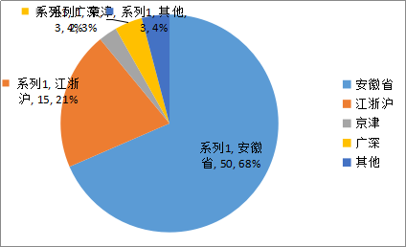

图9:2016届食品科学与工程专业毕业生就业区域分布

从就业单位看，食品、生物等相关行业内就业人数为42人，占已就业人数的57.53%（升学的13人为行业内），如青松食品、白帝乳业、洽洽食品等；行业外的为31人，占已就业人数的42.47%。9月份以后，1名同学录取为事业单位，2名同学征兵入伍，都属于行业外就业。

从单位性质看，食品专业毕业生绝大多数都在企业就业，占80%，去国家机关、事业单位和部队的总计占4%。

表5:2016届食品科学与工程毕业生就业单位性质构成
单位性质 | 事业单位 | 部队 | 企业
就业人数 | 1 | 2 | 60
就业占比 | 1.33% | 2.67% | 80%

从岗位分布看，除去13名同学被录取为研究生，其余62名同学的岗位分布情况如下：

表6:2016届食品科学与工程专业毕业生岗位分布情况
岗位名称 | 销售 | 生产 | 质保 | 研发 | 运营 | 行政 | 其他
就业人数 | 15 | 6 | 2 | 4 | 2 | 3 | 30

三、市场需求调查情况
作为21世纪的高科技产业，生物行业是我国大力扶持与发展的产业。中国生物行业未来市场发展前景极其广阔，生物行业发展潜力巨大，《国家中长期科学和技术发展规划纲要(2006-2020)》中，生物产业的发展被赋予了更大的重视和支持，中国生物行业产值以年均22.9%的速度增长，市场增长潜力巨大。但同时要清楚地看到，安徽及合肥周边地区缺乏具有核心竞争力的龙头企业和具有创新活力的小企业群体，产品同质化现象严重、售价较高、市场销售额较少等一系列问题。
合肥市形成一定规模的生物行业类企业不多，主要是制药企业和生物仪器企业。规模较大的有安徽安科生物工程股份有限公司、安徽省桑尼生物药业有限公司、合肥华泰集团股份有限公司、安徽华润啤酒有限公司合肥分公司、安徽沃特科学仪器有限公司、合肥新力医药科技有限公司等。省内也有为数不多的较大规模的生物类企业，如蚌埠的安徽丰原集团有限公司、马鞍山的蒙牛乳业（马鞍山）有限公司等。安科、安徽华恒生物工程有限公司为我系的就业基地，每年都接受我系毕业生；华泰、华润、伊利、安徽美诺华药物化学有限公司等规模较大，每年都接受一些大学毕业生。就本市、本省的生物类企业每年吸纳大学毕业生的能力应能达到数百名，但由于我市还有安大、安农大、合工大、安医大、中医学院等；省内还有安徽工程科技学院、安徽科技学院、皖西学院等高校都有大批生化类毕业生参与就业竞争，还有在外省学成回来的毕业生也要就业，使得我系毕业生留在合肥、留在省内就业的几率大大降低。
就华东地区而言，上海、浙江、江苏生化企业较多，特别是上海和浙江，拥有大量的这类企业。近几年我系有许多毕业生赴苏、浙、沪就业。但就江苏省教育厅和浙江省教育厅披露：江苏省预计有54.8万人，与去年同期相比人数稍有下降，但整体就业形势依然严峻。加上外省江苏籍毕业生、外省生源到江苏就业及往年积存尚未就业的毕业生，预计实际需要就业的高校毕业生数将达到60余万人。目前国际金融危机的不利影响仍在持续，经济运行中仍面临一些突出矛盾和问题。主要有：工业生产困难局面仍未根本改观，企业增效难度较大；外需严重萎缩，外贸进出口持续下降；物价总水平持续回落，对企业生产经营带来较大压力。
上海的生物技术企业大多集中在浦东的张江高科技园等地，由于这类企业每年发布的招聘信息基本都是招聘研发人员和有1~2年工作经验工作人员，故我系的应届毕业生前去就业的几率不大。浙江省生化企业较多，但浙江省高校较少，且他们的毕业生又都向往着上海、北京、广东等更加发达的城市和省份，不太愿意留在原籍，且浙江经济还是很发达的，需要大量的各方面人才，故该省每年都从外省招聘大批大学毕业生。因此，我系毕业生在浙江就业不失为较好的选择。通过近两年我系对浙江宁波、湖州等地的调研发现，当地对人才的需求度很高。但是根据毕业生问卷调查我们发现，我系大多数毕业生不愿意走出安徽，总希望在合肥及其周边找工作，这样就使就业的供需无法达到适当匹配。
目前在企业就业主要为两类岗位，一类是生产技术型岗位，一类是经营销售型岗位。就经营销售型岗位而言，也需具有一定的专业技术背景，故我系毕业生除求职于生产技术型岗位，也可在经营销售型岗位上就业。本市、本省经营销售型岗位就可以吸纳较多的毕业生就业。近三年，我系每年都有近两成的毕业生选择各类型销售岗位就业。
另外，跨行业就业也是一项选择。在经融、计算机、房地产等行业，也有不少对专业限定少的岗位，已有不少学生倾向于往这些行业发展。
2016年需密切关注国家就业政策导向，切实加强对毕业生就业工作的管理和指导，通过就业指导课帮助学生根据自己的兴趣爱好和特长进行职业生涯的规划与设计，培养职业意识；加强学生职业技能教育，提高职业能力；培养学生职业道德，教育学生树立科学的就业观，不盲目追求高待遇，能正确分析自己，准确定位；教育学生认清就业形势，转变就业观念，具有适应一线工作的能力，不怕苦，乐于向上，能尽快地成长起来。针对我系历年来就业工作的经验，对2016届毕业生及早进行就业训练，包括就业定位、自我许可、求职方法、面试技巧以及求职信的书写、言行举止等，增强就业竞争力。针对生物行业属高科技产业，需要高科技人才的特点，鼓励有能力的毕业生考研深造。积极开拓就业渠道，广泛联系用人单位，在保证我系毕业生就业数量的基础上进一步提高就业质量。
四、就业工作的重点、亮点
1.就业目标任务明确，就业台帐清晰
就业工作目前已成为我系的一项常规工作，每年九月份启动，下一年六七月份结束，常年常抓不懈促就业。我系的就业工作目标就是就业率达标，不断推进就业质量的稳步提升。有了这一中心目标，工作就有了方向。自13年开始，系部就业联络员固定专人担任，毕业班辅导员不再由一名年级辅导员担任，这样一来，就业指导工作具有了连贯性，毕业班辅导员工作量适时减轻，有助于提高就业指导的针对性。自14年开始，我系开始实施“一生一台账”的就业动态管理方法，对每一个毕业生每周更新就业求职状态，适时指导。自14年开始，推进就业工作全员参与机制，将毕业生就业指导纳入毕业论文指导教师工作量进行考核，实时跟踪，定期公告。这些工作的实施大大提高了我系就业工作的成效，确保了就业工作的圆满完成。
2.量身定做，积极开展就业引导
大学生个人兴趣、爱好，特长、家庭情况、生活阅历等千差万别，就业心态也不尽相同，因此，要有针对性地对学生开展个性化指导。例如：12食品科学与工程1班石翠云同学，在校期间曾担任班级主要学生干部，性格外向、个人能力较突出。该同学于15年10月份就先后被正大集团、广州舒客等企业录取，在面临多个选择时，该同学举棋不定，且对就业前景产生了过度乐观的心态，导致其错失良机，在毕业前还未最终落实工作。期间，辅导员多次与其谈话，帮助其分析各个备选企业的优、劣势，进一步端正该生就业观念，最终该生于6月中旬与合肥悦家商业有限公司签订了正式的劳动合同。
3.紧紧扭住考研工作不放松，多途径解决就业难题
近年来，随着高校的扩招，生物类专业的大学生就业越来越难，但是，我们生物系的特点是“教授多、博士多、年轻教师多”，我们积极利用这一优势，引导毕业生考研，对毕业生开展考研专业辅导，并利用各种资源为毕业生联系报考学校和复试调剂服务，同时鼓励毕业生报考我系环境工程专业的研究生。在我们的努力下， 16届本科毕业学生为280人，46人录取为国内外硕士研究生，研究生录取率16.43%，较上一年增长了1.4个百分点。
4.更新观念，积极引导条件成熟的毕业生自主创业
我系在各年级中开展培养学生的创业意识活动，引导学生参加“挑战杯”创业计划大赛等，在系内营造创业、设计的浓厚氛围。为创业的毕业生提供有针对性的创业指导和帮扶。2016年，我系有一名毕业生自主创业，九月份以后，经过毕业生跟踪调查，又有两名同学自主创业。
5.推行专业实践，着力培养大学生科学文化素养
根据系情，我系充分调动全系师生的积极性，动员各方面的力量，努力创造平台，让大学生走出课堂，踊跃投身专业实践中去，将专业实践、思政教育结合起来，践行社会主义荣辱观，培养大学生的科学素养；为此，我系众多同学在大二、大三便纷纷参加老师的科研，将自身能力的培养与毕业论文两者有机的结合起来，收效颇佳；积极动员组织同学申报国家级、省级大学生创新创业训练项目，进一步提高大学生的实践能力，2016年全年我系共申请国家级大学生创新创业项目42项，省级大学生创新创业项目32项。
6.创造条件，积极为毕业生就业提供“一条龙”服务
毕业生离校牵涉到档案托管、户口转接、组织关系接转、各类证件发放等诸多事宜，考虑到毕业生完成毕业答辩后即奔赴工作岗位的现实，我系加强学生在校期间各类信息的收集和整理工作，确保信息准确无误。毕业离校时发动非毕业班志愿者为毕业生整理行李，帮助其顺利离校。
7.提升综合能力，展示素质教育
为了培养学生的综合能力，推行素质教育，我系积极为同学的科研能力发展创造机会，帮助、鼓励、支持他们去充分挖掘潜能，燃放自我。我系多名同学与相关专业老师结成科研研发小组，开展有关课题研究，这些研究工作的开展，一方面提高了学生的创新性思维和科研设计能力，另一方面也产生了一系列的科研成果，进而扩大了同学们在专业技术领域内的影响，进一步提升同学们的就业能力。
8.大实验熏陶，加强实践能力培养
我系在生物工程、生物技术专业分别开设了生物工程综合大实验、生物技术/分子生物学大实验，这些实践课的开设，锻炼和提高了学生的动手能力，进一步激发了学生对未知领域的探索精神，发展了学生的创造性思维和创造性能力，受到受训同学的普遍欢迎。提升学生的实践动手能力只是手段，我们的最终目的还是为了提升学生的综合素养，为毕业后能够顺利就业打下扎实的基础。
9.严格入学教育，练好基本功
我系从12级学生入学伊始，分别在生工、生技、环境、食品专业开设专业导论课，使学生在开学初就对专业有比较感性的认识，这对同学们后面的专业方向选择，树立牢固的专业思想都是大有裨益的。同样，在大二对学生实施综合技能训练，可以极大地提高同学们学习实践课的兴趣，并在享受过程的乐趣中获得熟练的实践动手能力。扎实的基础、理论知识和精湛的动手能力必将给顺利就业增加筹码。
10.做事做细，强化服务
为了更好地推进16届毕业生就业工作，自15年9月始我系即启动16届毕业生就业工作，10月份开始，专场招聘会录取举行，我系针对16届毕业生举办了18场专场招聘会，推荐岗位数百个。
表7:生物系2016届毕业生专场招聘会统计
序号 | 企业名称 | 提供岗位数量 | 招聘时间 | 参加学生数 | 签订协议数
1 | 合肥康美来公司专场招聘会 | 若干 | 2015.10.22 | 40 | 2
2 | 安徽枫树投资集团有限公司 | 15 | 2015.10.22 | 32 | 2
3 | 浙江海翔药业专场招聘会 | 8 | 2015.11.5 | 28
4 | 合肥远明科技有限公司 | 5 | 2015.11.5 | 25 | 意向2人
5 | 上海赛鼎生物科技有限公司 | 10 | 2015.11.6 | 30 | 1
6 | 正大集团 | 6 | 2015.11.12 | 20 | 2
7 | 安科生物工程有限公司 | 5 | 2015.11.13 | 45 | 意向3人
8 | 量健集团 | 12 | 2015.12.29 | 15
9 | 上海东方激光教育文化有限公司 | 若干 | 2016.3.2 | 20 | 1
10 | 通用生物 | 5 | 2016.3.7 | 28 | 2
11 | 健乐健康管理咨询服务有限公司 | 若干 | 2016.3.9 | 26 | 意向5人
12 | 合肥康美来公司专场招聘会 | 若干 | 2016.3.15 | 20
13 | 健乐健康管理咨询服务有限公司 | 若干 | 2016.3.23 | 18
14 | 合肥佰杰基因生物工程有限公司 | 5 | 2016.3.28 | 15
15 | 百盛餐饮 | 若干 | 2016.3.31 | 9 | 意向2人
16 | 合肥桃李面包有限公司 | 若干 | 2016.4.15 | 15 | 意向3人
17 | 合肥康美来公司专场招聘会 | 销售若干 | 2016.4.26 | 10
18 | 安徽广泰食品科技有限公司 | 生产、销售若干 | 2016.5.10 | 12 | 意向2人
五、对就业困难、弱势群体、特殊问题毕业生帮扶情况
我系高度重视就业困难、弱势群体、特殊问题毕业生帮扶工作，系里明确就业指导与服务办公室、老师或辅导员与这些学生“一对一”结对子，有针对性地开展帮扶工作，取得了较好的实效。以下是具体案例：
自身困难事例：
12生物技术班孙海萍同学体态微胖，学业成绩中等，与人交往较自卑，交际能力差，对求职目标模糊，在就业应聘中屡屡失利，更加愈发导致她的不自信。针对这一情况，辅导员对其进行帮扶，指出其在与人交往，特别是就业应聘中要注意的每一个细节，帮助她分析每次招聘中的不足。最终，该同学被亳州古井销售有限公司录用。
12食品科学与工程1班的袁菲娅同学由于小时候的意外导致面部大面积烫伤而留下醒目的疤痕，这造成了该生极度自卑的心理，平时与寝室同学相处困难，毕业求职中也屡屡碰壁，一度丧失了找工作的信心。辅导员了解到情况后，首先是帮助其调换了宿舍，让其在更为融洽的寝室环境中生活，以缓解她紧张情绪。另一方面鼓励她不要丧失信心，帮助其调整就业目标，把简历多往生产技术类岗位投，直到毕业派遣时该生还未落实工作，但辅导员没有放弃，仍然积极做工作，寻求专业教研室老师的帮助，最终将该生推荐到白帝乳业工作。
思想误区事例：
12生物技术班刘冬同学进入大四阶段之后，不太能适应角色的变化，虽然学校举办了多次招聘会，但他都不积极参加。辅导员关注到这一情况后经常到其宿舍，面对面的了解该生的真实想法，原来他一直以为生物技术专业的本科毕业生可以很轻松的进入大型企业做生产主管，而现实的招聘很多都是销售类，或者公司规模较小，这与他的期望有较大出入。得知这一实情后，辅导员帮助其分析现在的就业市场，并鼓励他主管也是从一线员工做起的，大公司也是从小规模发家的，销售更能锻炼人，应届本科毕业生需要脚踏实地，切勿好高骛远。最终该生被齐鲁制药有限公司录用。
六、毕业生跟踪调查情况
2016年7月初，我系16届271名毕业生全部离校，提交就业协议份218；录取通知书46份；平均就业率为97.4%。截止2016年8月31日，9名延期毕业同学顺利毕业，其中1人入伍，另有8名同学提交就业协议，平均就业率为97.5%。
整体就业情况：从就业单位看，行业内的为136人，占已就业人数的49.64%（升学的43人为行业内）；行业外的为134人，占已就业人数的48.91%；从就业地域看，在省内就业的188人，占已就业人数的67.87%（其中在合肥就业的145人，占已就业人数的52.35%）；到江、浙、沪就业的51人，占已就业人数的18.41%；到福建、广东两地就业的6人，占已就业人数的2.17%；到京、津就业的11人，占已就业人数的3.97%；其他地区就业的8人，占已就业人数的2.89%；出国1人，占比0.36%。
经过近2个多月时间的工作历练，截止到2016年10月31日，16届毕业生有了如下的变动：
1名毕业生考取公务员，黄娟考取淮南市环保局公务员；
2名毕业生考取事业单位，陈苗苗考取安徽省煤田地质局第一勘探队事业单位，郝梦琦考取阜阳市颍泉区农委；
2名毕业生参军入伍，分别是倪行健和尹高飞；
2名毕业生放弃入职选择自主创业，分别是方元和杨洪涛；
2名毕业生工作发生了变化，徐芮芮由行业外转入行业内，被中国人民解放军第六九〇工厂录用，袁菲娅签约白帝乳业。
七、各类典型案例
1.基层就业典型案例：
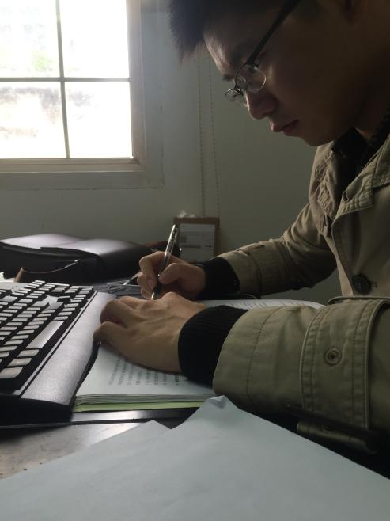
邢鹏，16届环境工程毕业生，通过事业单位招考被录用，目前在江苏省地质矿产局第三地质大队生态修复中心工作，主要从事地质灾害勘察设计和治理工作。短短的四个月工作，他正在积极实现从学校人向职业人的转变。他认为在基层工作，关键是要多学习，一方面提升自己的专业技能，另一方面要多向周边同事请教学习，要多听，多看，多留意，多学习，多总结，每天早上把自己的工作排排序，有重点、有次序的开展工作，每天快结束时都总结一下自己的工作；保持轻松，乐观和积极的心态投入新的工作，不能怕失误，关键在于多总结。用心，把工作当成自己的生活来对待，渐渐的看到自己的成长，慢慢喜欢上工作，扎根本职工作。
2.创业典型案例：
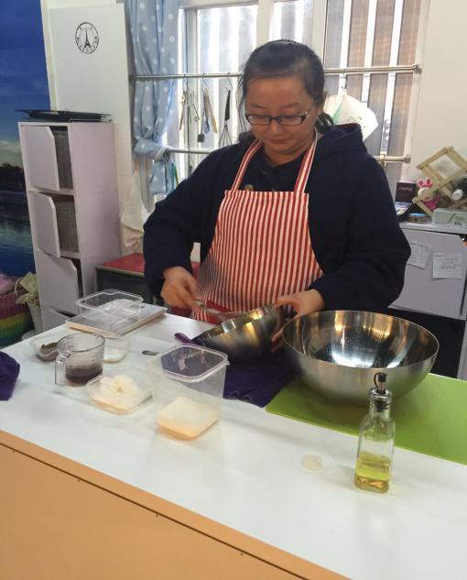
尹娜，16届食品科学与工程专业毕业生，她在大三时就投身了创业的大军中。由于是第一次创业，在资金和资源有限的等压力下，她选择了以股东的形式，对看好的项目进行投资，与合伙人共同承担风险。
在2015年7月份，尹娜与合伙人共同投资的蝉语工作室新店开业，合伙人是一位有6年创业经验的老生意人，在她的带领下，团队共同开了一个新的店铺。店铺位于淮河路步行街，是合肥市的中心，人流和购物消费的集中地段。蝉语工作室是一个集合各色甜品DIY的店铺，店铺目前经营手工巧克力、蛋糕、饼干等，同时承办各种婚庆、宝宝宴、商务活动甜品台业务。
尹娜的专业是食品科学与工程，这对于她创办甜品店具有巨大的优势，她在店里担任的是食品顾问的角色。她的目标是将所学到的关于各种食品、食品添加剂等的利弊告诉顾客，并将这些利弊合理的利用或者杜绝在产品上。因为她们所开设的是DIY店铺，客人会从原料开始一步一步做出产品，这其中就会涉及到每个原料的作用等，这时候尹娜就用专业的知识向客人介绍。而在学校学到的产品生产技术，也利用到了新品的开发上，她也会教导客人如何去完成一个甜品，扮演好一个老师的角色。
方元，16届食品科学与工程专业毕业生，毕业后，来到义乌，开始了时下大热的跨境电商创业。选择义乌，因为那边有资源与氛围。九月初开始注册各跨境电商平台的店铺，开始销售商品。十月份的当月销售额已经达到一万美金。
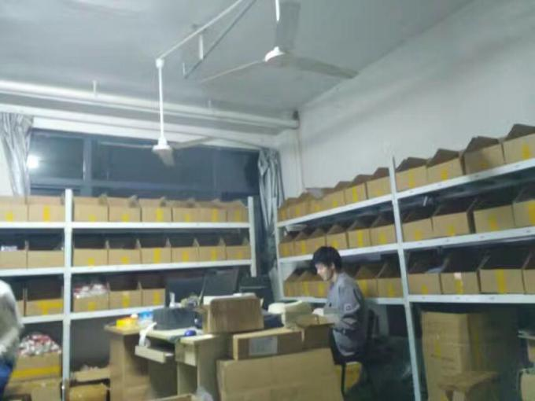
创业至今，收获颇丰，最大的收获不是金钱，而是一颗保持学习和探索的心，不学习迟早会被淘汰，互联网瞬息万变，一次规则算法的改变伴随着一批卖家的埋没。只有不断地学习与尝试才能立于不败。所以他在毕业后花了很长时间与精力去学习和积累。
其次，他认为创业要坚持，因为谁也不知道明天会有怎样好的机会出现在你的面前，当你迷茫困惑时更要坚持，这是你突破瓶颈的前兆。
他还说：创业不能一心向“钱”，更多的是对自己的一种修行，赚钱只是结果，过程才是最重要的。态度决定一切，一切都要讲究效率，当日的任务必须完成，哪怕通宵。做事执行力要强，事情分三步：做，做完，做好！没有做好，前两步就是浪费时间，这是他最近的感悟认识。
生物与环境工程系
2016.11.10

合肥学院化工系2016年就业评估自查报告
我系2016年就业人数多、压力大，在院系领导的关心下，在全体教职工的努力下，圆满完成预定任务。根据毕业生就业工作考评实施细则，对2016年的就业工作进行了自查、自评，现将自评情况总结如下：
第一部分：化工系2016届毕业生各专业就业基本情况
化学与材料工程系2016年毕业生总计337人，结业2人，其中化学工程与工艺专业（本科）毕业生163人（结业1人），无机非金属材料工程（本科）毕业生66人，粉体材料科学与工程（本科）毕业生64人（结业1人），能源化学工程（本科）毕业生44人。截止11月份，化学工程与工艺专业（本科）就业率达98.16％，粉体材料科学与工程（本科）就业率100.00%，无机非金属材料工程（本科）就业率100.00%，第一届能源化学工程（本科）就业率100.00%。本科生中有52名学生考取了硕士研究生，考研录取率为15.43%。
表1. 化工系2016届毕业生就业基本情况统计表
专业名称 | 总人数 | 毕业总数 | 就业总数 | 就业协议 | 其它形式 | 自主创业 | 升学 | 待就业 | 就业率
粉体材料科学与工程 | 65 | 64 | 64 | 51 | 0 | 0 | 13 | 0 | 100%
无机非金属材料工程 | 66 | 66 | 66 | 60 | 0 | 1 | 5 | 0 | 100%
化学工程与工艺 | 164 | 163 | 160 | 132 | 1 | 0 | 27 | 3 | 98.16%
能源化学工程 | 44 | 44 | 44 | 37 | 0 | 0 | 7 | 0 | 100%
总计 | 339 | 337 | 334 | 280 | 1 | 1 | 52 | 3 | 99.11%

第二部分：化工系2016届毕业生各专业就业结构分析
1、2016届毕业生就业去向分析
表2. 化工系2016届毕业生就业去向表
专业 | 毕业人数 | 行业 | 人数 | 百分率
化学工程与工艺（本科） | 163 | 事业性单位 | 3 | 1.84%
化学工程与工艺（本科） | 163 | 国有企业 | 7 | 4.3%
化学工程与工艺（本科） | 163 | 三资企业 | 9 | 5.5%
化学工程与工艺（本科） | 163 | 民营企业 | 104 | 63.8%
化学工程与工艺（本科） | 163 | 其他（自主创业等） | 0 | 0
化学工程与工艺（本科） | 163 | 考取硕士研究生 | 27 | 16.7%
化学工程与工艺（本科） | 163 | 未就业 | 3 | 1.8%
无机非金属材料工程（本科） | 66 | 事业性单位 | 3 | 4.5%
无机非金属材料工程（本科） | 66 | 国有企业 | 11 | 16.7%
无机非金属材料工程（本科） | 66 | 三资企业 | 4 | 6.1%
无机非金属材料工程（本科） | 66 | 民营企业 | 41 | 62.1%
无机非金属材料工程（本科） | 66 | 其他（自主创业等） | 2 | 3.0%
无机非金属材料工程（本科） | 66 | 考取硕士研究生 | 5 | 7.6%
无机非金属材料工程（本科） | 66 | 未就业 | 0 | 0
粉体材料科学与工程（本科） | 64 | 事业性单位 | 2 | 3.1%
粉体材料科学与工程（本科） | 64 | 国有企业 | 1 | 1.6%
粉体材料科学与工程（本科） | 64 | 三资企业 | 0 | 0
粉体材料科学与工程（本科） | 64 | 民营企业 | 46 | 71.9%
粉体材料科学与工程（本科） | 64 | 其他（自主创业等） | 2 | 3.1%
粉体材料科学与工程（本科） | 64 | 考取硕士研究生 | 13 | 20.3%
粉体材料科学与工程（本科） | 64 | 未就业 | 0 | 0
能源化学工程（本科） | 44 | 事业性单位 | 0 | 0
能源化学工程（本科） | 44 | 国有企业 | 1 | 2.3%
能源化学工程（本科） | 44 | 三资企业 | 0 | 0
能源化学工程（本科） | 44 | 民营企业 | 36 | 81.8%
能源化学工程（本科） | 44 | 其他（自主创业等） | 0 | 0
能源化学工程（本科） | 44 | 考取硕士研究生 | 7 | 15.9%
能源化学工程（本科） | 44 | 未就业 | 0 | 0
从表中可以看出，我系2016届毕业生的就业有如下特点：
（1）随着非公有制经济的发展，民营企业得到了大力发展。诸多化工、材料类企业的就业岗位日渐增多，体现在我系学生就业特点方面，一半以上的学生都是在民营企业工作。
（2）我系今年考取硕士研究生的比例较去年有所下降，主要原因在部分学生定位较高，不愿意接受调剂。
（3）今年到国有企业工作的人数比去年略高，主要是中铁四局、二十四局，光大生物能源（含山）有限公司首次在我系招聘毕业生，并且人数较多（共招16人），因此所占比例较去年有所提高，达到5%左右。并且根据后期调研，中铁四局、二十四局对我系学生评价较高，已经开始接受我系学生简历，预计三月份到我系举行专场招聘。
（4）毕业生就业于外资企业的人数与往年持平，主要还是江浙沪一带的化工企业，如浙江一火科技有限公司、江苏理文化工有限公司、上海亚士漆等老的就业基地。
2、2016届毕业生就业区域分析
图1. 化工系2016届毕业生就业区域分析表

化工系2016届毕业生中有286人选择了就业，从上表可以看出，我系学生六成以上留在安徽就业，其次就业地点主要在浙江省（占10.49%），江苏省（占9.79%）和上海市（占5.94%）。主要原因在于三点，一方面安徽生源较多，家庭因素不可忽视；另一方面，近几年安徽化工、材料类企业发展较快，毕业生的需求量也大幅上升，有众多的就业机会。但是我系留在省内工作的学生首选地依然是合肥（占就业人数44.06%）。三是除安徽省外，江苏省、浙江省和上海市的经济发展水平较高，化工材料类企业非常多，工资待遇也相对较好，对我系毕业生也非常有吸引力。
3、2016届毕业生专业对口率分析
表3.化工系206年毕业生就业专业对口分析
专业 | 就业人数 | 就业行业 | 人数 | 比率
化学工程与工艺（本科） | 133 | 化工制药类 | 51 | 38.3%
化学工程与工艺（本科） | 133 | 材料类 | 45 | 33.8%
化学工程与工艺（本科） | 133 | 其他 | 37 | 27.8%
无机非金属材料工程（本科） | 61 | 化工制药类 | 13 | 21.3%
无机非金属材料工程（本科） | 61 | 材料类 | 28 | 45.9%
无机非金属材料工程（本科） | 61 | 其他 | 20 | 32.8%
粉体材料科学与工程（本科） | 51 | 化工制药类 | 1 | 2%
粉体材料科学与工程（本科） | 51 | 材料类 | 35 | 68.6%
粉体材料科学与工程（本科） | 51 | 其他 | 15 | 29.4%
能源化学工程（本科） | 37 | 化工制药类 | 18 | 48.6%
能源化学工程（本科） | 37 | 材料类 | 10 | 27%
能源化学工程（本科） | 37 | 其他 | 9 | 24.4%
备注：其他类企业主要集中在贸易、教育等行业。
与去年相比较，我系今年的就业对口率依然很好，七成以上的学生在与自己所学专业相关的岗位工作。
根据以上分析，我系就业总体特点呈现为就业地点以合肥地区为中心，向安徽其他地区和江浙沪地带发散，就业行业以化工、材料类企业为主，岗位与所学专业密切相关，主要从事生产管理、技术研发、市场营销等方面的工作。
第三部分：化工系2016届毕业生各专业市场需求分析
为了做好我系就业市场的调查工作，2016年我系对2010-2012届60多名毕业生进行了跟踪调查，并对江苏理文化工、亚士漆（上海）、东胜化工、双维伊士曼等企业进行了回访，调研化工、材料行业的人才需求状况，现就有关情况汇报如下：
（1）化学工程与工艺专业市场需求旺盛
2016年到我系进行专场招聘的企业比去年增加了十多个，且每十个岗位就有6到7个岗位是明确需要化学工程与工艺专业，根据就业市场分析，人才市场每月需求该专业的人数最多的前十个地区大约需要千人左右，起薪在3000左右（主要指本科）。根据我们在各地化工企业的调研，各类企业都面临开工不足的问题，主要原因在于人手不足。中国化工教育协会曾经做过一个相关统计，每年化工类人才缺口就达到近50万人。从市场需求量看，除个别研发类岗位外，化工人才学历不需要太高，本科生只要不挑剔，都能找到工作，且职业发展相当可喜。
目前，化工专业企业需求量较大的职场岗位是：一、研发岗位，一般要求本科或以上学历，熟悉配方体系，学习能力强，知识更新速度快，最好有2-3年工作经验，热爱研发工作，耐得住寂寞，吃苦耐劳。二、品质管理岗位，要求专科或以上学历，熟悉各种实验仪器，具备化工产品质量管理和分析控制能力。三、化工销售岗位，要求销售人员必须具备化工方面的专业背景，对产品的原材料和配方要非常熟悉，还要性格外向，口才好，沟通能力强。四、技术管理岗位，一般要求本科以上学历，3年以上企业管理经验，有经济管理类教育背景更佳，但严格地说，市场上这类岗位不多，而合适的人比岗位更少。五、生产管理岗位，一般要求有本科学历，从基层做起。这类岗位最多，需求量也最大。
今年我系化学工程与工艺专业毕业生全部都是本科学历，在校期间他们学习了相关化学和化工知识，了解常用化工设备的使用方法，具备了一定的化工技术知识背景。今年到我系招聘的几家企业提供的就业机会非常多，比如江西理文化工一次性提供的就业岗位超过50个，上海东胜化工提供的就业岗位也接近30个，由此可见我系化学工程与工艺专业毕业生肯定会有很多的就业机会。
（2）材料专业毕业生十分抢手
我系的材料专业共有粉体材料科学与工程和无机非金属材料工程两个专业，我系材料专业毕业生的就业状况一直非常好，连续三年就业率一直处于97%以上。近年来，我国粉体工业发展势头迅猛，已成为一个跨行业、跨学科的大产业，全国粉体业的产值已占到第一、二产业产值总和的一半以上，在整个国民经济中具有十分重要的战略地位。我系粉体材料工程专业是全国前列、省内首家申办的人才稀缺专业。目前在全国只有中南大学、合肥工业大学、西南石油学院和我校拥有该专业，毕业生人数也非常的少。该专业主要培养具有坚实材料科学与工程基础，能在材料科学与工程领域，特别是在无机非金属材料和粉末材料的设计、合成制备、结构与性能研究、材料加工以及质量控制等领域从事科学研究、技术与产品开发、工程设计、生产经营管理等工作的高级工程技术人才。该专业在丁明副书记的推介下，历届毕业生有推荐在清华大学、中科大创新、科技岛等科研机构从事基础研究工作，再有一些新兴的新材料粉体企业，如安徽省最大的硅酸盐纳米生产基地——安徽省雪纳非金属矿有限公司、中科阻燃粉体材料有限公司、广西贺州隆德粉体有限公司、山东金澳化工有限公司、山东潍坊正远粉体有限公司等单位都急需粉体专业的专业型人才，安徽省内的滁州地区有大量的绢云母粉，需要深加工，对专业的粉体，类人才需求非常旺盛。无机非金属材料工程专业培养具备无机非金属材料及其复合材料科学与工程方面的知识，能在无机非金属材料结构研究与分析、材料的制备、材料成型与加工等领域从事科学研究、技术开发、工艺和设备设计、生产及经营管理等方面工作的高级工程技术人才。毕业生工作分布在安徽海螺水泥股份有限公司、合肥天柱混凝土集团等相关企业。此外，随着基础建设的扩大，很多的基础建设企业如中铁四局等公司开始招聘我系的无机非金属专业学生。
（3）能源化工专业越发热门
2016届能源化工专业毕业生为第一届毕业生，全系十分重视本届毕业生的就业情况。现今随着新能源和可再生能源知识、实现能源科学利用和可持续发展的重要科学技术的迅速发展，国家政策扶持力度加大，能源化工方向的发展迅猛。而我校为此专业设置的人才培养方案使我系能源化学工程专业毕业学生能够适应涉及化学、化工、传统和新能源加工等领域的广泛需求。
第一届能源化学工程专业毕业生就业势头良好，不负众望，全部顺利就业。除部分学生考取研究生继续深造之外，其余毕业生工作领域包括:煤化工行业、天然气化工行业、电厂化工综合利用行业、生物能源化工行业、固体废物综合处理行业、石油加工行业、分析检测、催化剂生产等行业，在这些行业从事设计、科学研究、技术管理、产品销售等工作。
通过市场调研，我系化学工程与工艺、粉体材料科学与工程、无机非金属材料工程、能源化学工程专业的毕业生市场需求量都是非常大的，只要我们的毕业生树立正确的就业观念，从基层做起，就业肯定不会有多大的问题。此外，通过调研，我们也认清了人才培养中所注意的问题，一是要加强毕业生的专业知识和技能，熟悉相关的基础知识。二是要对毕业生的就业观念进行正确的引导。三是要提高毕业生的综合能力。
第四部分：化工系2016届毕业生就业工作重点与亮点
为进一步做好我系的就业工作，我系高度重视毕业生就业工作，通过一系列教育教学改革措施，促进学生的综合素质和能力，帮助学生提高就业竞争力，取得了非常好的效果。现就我系的就业工作特色情况总结如下：
（1）深化教育教学改革，培养应用型人才。
我系坚持以社会需求为导向，深化教育教学改革，不断推进多途径校企联合人才培养模式的探索与实践。一是校企共同制定人才培养方案，增强人才培养的针对性和适应性。几年来，我系多次邀请企业高管、特聘教授、客座教授参与各专业人才培养方案的制定和修改工作，大大增强了人才培养方案的合理性和针对性。二是加大实习力度，及早为就业准备。我系在大二至大四每年都组织学生到企业去实习见习，让学生更早地了解企业，了解他们未来的工作环境，帮助他们掌握实践中的专业知识、专业技能，提高自身的就业竞争力。同时，我们还邀请企业高管到学校来给毕业生们进行职业生涯规划和应聘技巧教育和培训，大大提高了同学们的就业意识和就业能力。
（2）狠抓学风建设，努力提高学生就业竞争力。
我系从新生入学就一直坚持狠抓学风建设，开学后不久就对新生进行入学教育，帮助新生尽快适应大学生活。每学期都开展一系列的学习经验交流会，如各类竞赛、考研、学生工作和就业等工作交流，让同学们了解毕业时有哪些去向，各类去向是什么样的情况，需要怎么努力等。我系每个学期都要对上一学期的各门课程学习情况进行分析，总结经验和找出工作中的不足以及努力方向，为有针对性地开展学风建设打下基础。学风建设提高了毕业生的就业竞争力，最终取得了近年来我系较高的就业率和考研率。
抓班级学风和干部队伍建设，对学生干部进行正确指导和有效帮扶，在工作上帮他们做好工作计划，指导他们如何做好工作，尽量不影响他们的学习，在学习上面严格要求，绝不姑息，树立学习成绩为本的一贯理念。通过学生工作锻炼和提高毕业生的求职应聘能力，同时优秀的学生干部在学风校风建设上起到了非常重要的积极作用。
（3）注重培养学生的创新能力和实践能力，重视创业教育。
为了促进我系毕业生在就业市场的竞争力，提高毕业生的自身综合素质，我系根据用人单位的反馈信息，通过开展一系列创新实践活动，激发了学生学习和探索的兴趣，培育了学生自主创新和合作意识，提高了综合素质和创新创业能力。2016年，我系147个国家省级创新创业项目并获批，参与学生达到370余人，组建了13支队伍参加了合肥学院“挑战杯”大学生创业大赛，学生参与人数达到150多人，其中3支队伍获得院级一等奖、2支队伍获得院级二等奖、7支队伍获得院级三等奖。在2016年“创青春*中国联通”安徽省大学生创业大赛，我系有三支队伍分获安徽省金奖、银奖和优秀奖各一项。通过比赛提高学生们对化工知识的了解和掌握，拓宽学生的知识，提高专业知识素养和实践能力。参加过此类比赛的学生就业质量多数较高，初次收入较高。
（4）建立用人单位信息库，做好毕业生推荐工作。
继续完善全国化工、材料类企业信息库。今年，我们继续把初次在我系招聘的单位也拉进我系就业信息库中，并且定期定期保持联系，追踪学生的就业状况，更好的为学生服务。同时利用认知实习，让部分学生搜集和完善该库。在建立信息库的同时，我们还通过往届毕业生的联系，增强我系与用人单位的联系，联络感情。对一些好的企业，我们每年都会推荐一部分优秀的学生到该企业去工作。
（5）发挥辅导员和论文指导老师的“双联动”作用，共同促就业。
根据每位毕业生“一生一册”，我系制定了详细的就业台账、切实可行的就业激励制度以及2016届毕业生就业信息及就业指导帮扶情况一览，调动毕业班辅导员和论文指导老师的能动性，积极推进就业。在辅导员对毕业生就业指导的同时，发挥论文指导老师的促进作用，积极指导促进就业。在毕业生就业实习、完成毕业论文阶段，发挥论文指导老师的能动性，一方面可以促进、指导学生就业，另一方面可以及时给未就业的学生加强指导和帮扶。
（6）全系教职工实时了解就业、参与就业、积极主动帮助就业。
为了方便我系领导和教师及时了解就业情况，我系在开全系教师例会上，介绍全体毕业生的基本信息、学习成绩、任职情况、获奖情况、联系方式和就业状态等，发放给系领导和各个专业教研室，让全系教师及时了解就业情况。我系全体教师对学生就业积极献计献策，如董强、朱德春、胡坤宏、高大明、朱仁发、刘俊生、王章彪等许多老师或推荐学生就业或提供就业信息。
（7）举办多场专场小型招聘会，为学生就业拓宽渠道。
为了让学生在家门口就能找到一份满意的工作，我系积极与用人单位联系，邀请众多化工、材料类企业来我系举办专场招聘会。我们先后与江西理文化工、江苏理文化工、浙江中欣化工、光大生物能源（含山）有限公司（央企）、上海东胜化工、安徽昌明药业、乐清海螺水泥、合肥伊士曼、安徽同心化工、安徽旭阳、杭州和韵科技、亚士漆（上海）有限公司、中铁二建（国企）等几十家单位进行广泛联系，邀请了28家企业来我系举办专场招聘会，共为学生推荐了六百多个工作岗位，并有百名学生通过专场招聘会落实了工作单位，取得了非常好的效果。
（8）运用网络媒体，创建交流平台。
我系建立了飞信就业群组、QQ群，要求每位毕业生关注校就业指导中心就业微信公众号。在网络上，辅导员每天都会发布就业指导中心提供的、系内部教师搜集的、外系教师提供的就业信息，以供参考。同学之间也可以通过QQ群进行交流。有些已经签约的同学也将自己单位或是以前应聘过、需要招聘人才的单位的供求信息发布在上面，以供没有求职意向的同学参考。通过QQ群同学之间可以互通有无，辅导员也可以及时为学生解答就业的政策和一些学生关心的问题，促进了学生之间、学生和老师之间的信息交流。
第五部分：化工系2016届就业困难毕业生的帮扶情况
我系毕业生存在的就业困难主要体现在经济、能力、心理困难这几个方面，我系针对困难学生积极制定帮扶方案。如对就业经济困难的学生，可以采取提供求职资金、优先提供招聘信息等方式进行帮助扶持。对就业形象困难的学生进行职场形象指导。对就业能力困难的学生开展多方面帮扶，提供就业岗位，一对一帮扶等。对就业心理困难的学生进行心理辅导，帮助他们逾越自己的心理障碍。为就业观念困难的学生开办有针对性的讲座，帮助他们找到适合自己的求职之路等。同时，解决困难学生就业问题光靠毕业班辅导员是远远不够的，我系发动所有教师积极主动地投入到关注困难学生的就业问题中去。主要措施有：
（1）、做好心理辅导，加强求职指导。对于恐惧就业和由于相貌等原因就业困难的学生，我们在摸排后帮助其联系就业单位的基础上，由辅导员帮助做好其心理疏导，缓解其心理压力。
（2）、及时统计经济困难学生状况，及时发放求职补贴。
（3）、帮助期望过高的学生寻找合适的就业目标，对于就业能力较差的学生，我们除了重点推荐以外，还尽可能的从技能、技巧、就业期望等方面给与指导。
(4)、建立师生“一对一”帮扶制度。对于困难毕业生，系部党政领导、学科教师、辅导员主动参与“一对一”就业帮扶活动，为就业困难毕业生“送指导、送技能、送岗位”。
我系毕业生就业工作在学院领导的高度重视和院有关部门的大力支持，以及全体老师的辛勤努力下，从完善并落实就业政策、到毕业教育等各个环节工作平稳有序地展开。例如，在全系老师的帮助下，12粉体班李森同学转变了就业观念，于2016年5月被合肥安诺新型建材有限公司录用。
第六部分：化工系历届毕业生跟踪调查报告
为了更好的服务学生，做好教学和就业工作，我系在院系领导的带领下，到浙江金华、宁波、合肥市经济开发区、合肥市高新技术开发区、等地的企业进行调研和回访，同时9月中旬至10月初对我系2016届毕业生进行了一系列的跟踪调查，了解2016届毕业生在单位的工作情况，并及时了解和掌握用人单位对我系在人才培养模式、需求信息、教学质量及毕业生综合素质方面的意见和建议。
此次跟踪调查的目的主要是了解毕业生的就业状况，以及他们对我系就业指导工作的意见和建议；了解用人单位对我系毕业生的思想品德、专业技能、管理能力和工作能力等方面的总体评价，找出毕业生存在的问题和不足。通过跟踪调查，可以进一步了解毕业生和用人单位的各方意见，找出我们工作中的一些不足，为做好今后的就业工作提供重要的参考和补充。
（1）跟踪调查对象
此次跟踪调查的企业包括上海东胜化学、亚士漆（上海）、理文化工、中铁四局二建等，毕业生专业分布包括化工系所有的专业。调查的毕业生除了分布在上述企业外，还有部分就职于合肥地区的企业，岗位包括生产管理、技术研发、营销等岗位。
（2）跟踪调查结果
根据用人单位的反馈，我系毕业生由于其较高的综合素质、端正的工作态度、良好的工作作风、扎实的理论功底、良好的适应能力和较强的实践能力而得到用人单位的肯定，并能适应新的岗位的挑战，在工作上表现良好。用人单位对我系毕业生持肯定态度的原因主要有以下几点：定位准确。我系毕业生对自己的定位相对准确，能够认清楚自己的职业发展走向，愿意从最基层做起。能吃苦，接收安排。在浙江一火科技，除了10级、11级的同学表现一如既往以外，2011级的王云飞等同学经过1年多的锻炼，已经升职为总经理助理。在江西理文化工，16届化工专升本毕业生徐彪在工作中踏实肯干，广受好评，半年不到的时间已升为生产班长。16届毕业生徐旺，刚在桃李（上海）上市食品公司锻炼仅仅5个月时间，因表现出色，破格提拔为部门主管，11月份代表合肥分公司来我系招聘17届毕业生。就业于上海东胜化工的几位同学在实验室的表现获得肯定，企业负责人评价很高，计划于12月来我系招聘17届毕业生。
根据毕业生的反馈，学生们普遍认为对他们的工作影响最大的就是知识技能和实践经验，特别是参加科技实践等较多的同学对指导老师有着深刻的记忆，老师们务实的态度、严谨的工作作风、渊博的知识对他们产生深刻的影响。他们建议，在今后的学生培养方面真正的重视学生实际动手操作能力的培养，让各类实习真正的发挥作用。此外，也有部分毕业生反映化工厂的实际操作和课本知识差距很大，可以多组织学生到工厂实习，多接触工厂的第一线生产，特别是很多同学发现现在的生产线的中控室和以前理解的生产线有着很大的差异，很有必要提前了解，消除误解。我系注重培养学生的理论知识也给广大毕业生带来了切实的好处，很多毕业生现在已经成为工厂的技术人员和研发人员。虽然暂时还不能独当一面，但他们的发展空间非常广阔，许多有经验的工人还不时的向他们请教一些理论知识。
另外，通过这次跟踪调查我们也看到了不足，在学生敬业精神、创新能力等方面还存在不足，个别同学爱岗、敬业意识欠佳，有少数学生没干多久就“远走高飞”。还有部分学生吃苦耐劳精神不够，不愿意深入工作一线或是“三班倒”。通过以上跟踪调查和结果分析，我系今后的教学及学生管理等方面的工作应该加强。具体措施：一要加强实践教学改革的力度；二要利用好第二课堂的学分要求，积极开展丰富多彩的第二课堂活动，增强学生的创新意识；三要做好思想工作，重视学生的职业道德教育。
第七部分：化工系2016届毕业生基层就业情况报告
为积极相应国家计划从高等院校选调品学兼优的应届大学毕业生到基层工作，作为各级党政领导干部后备人选的主要来源进行重点培养，从中挑选出优秀分子，逐级补充到各级党政领导干部队伍中去的号召，我系开展有针对性的思想政治教育和就业指导教育，积极发挥导向作用，引导毕业生树立到农村去、到基层去、到人民最需要的地方去的观念。利用网络、公告栏向毕业生宣传（西部计划、三支一扶、特岗教师、选调、选聘）工作政策和措施，切实做好动员工作。2016届毕业生有3人考取选调生，获得可喜的成绩。下面是他们的工作情况和案例分析：
1、积极调整，主动适应新的工作环境（化工系选调生李双杰同志霍邱县马店镇扶贫工作站纪实）
2016年8月1日，合肥学院化工系16届毕业生李双杰同志完成了从一名学生到一名选调生的角色转变，成为霍邱县马店镇扶贫工作站的一员，同时担任鞍东村书记助理职务。正式工作一个月以来，在领导的关怀和同事的帮助下，李双杰虚心学习，调整心态，积极求教，适应角色。以最快的速度完成了对选调生村官的角色认知。
调整心态，明确角色定位。人生之路虽然很长，但关键的也就那么几步，毕业走上工作岗位无疑是其中重要的一步。毕业不等于学习的结束，工作中能学到的东西更多，虽然走出了校园，但在工作中我仍然是一个学生，确切的说，是一个地地道道的新生，要抛弃原来在学校的优越感，一切从头开始，谦虚谨慎，勤学多问，争取成为工作中的“优秀生”。
调整生活习惯，工作为首。为了尽快熟悉工作的内容及要求，他每天早上来得最早，下午下班最晚，中午经常放弃休息时间，有时晚上值班，一直在办公室守到深夜。同时抓紧学习，了解了镇扶贫工作站的职责，掌握了各项工作流程及要求，明确方向。
调整学习方式。在学校向书本学，主要学习科学文化知识和专业技能，在乡镇向领导、同事学，主要学工作经验和为人处事的方式方法，在村里向群众学习，发现工作中问题症结所在，进而把在学校里获得知识运用到工作的具体实践中去，以更好的完成工作。
一个月的时间很短暂，但很充实。有工作之初的迷茫，有遇到挫折的困惑，有完成任务的喜悦，有得到认可的满足。作为一名刚刚走上工作岗位的新人，李双杰无疑是幸运的。基层的锻炼有利于培养吃苦耐劳、脚踏实地的品格，默默无闻、甘于奉献的精神。回首过去，忙碌充实，展望明天，任重道远。李双杰同志将以更加努力的付出，更高质量的工作，去实现人生理想！
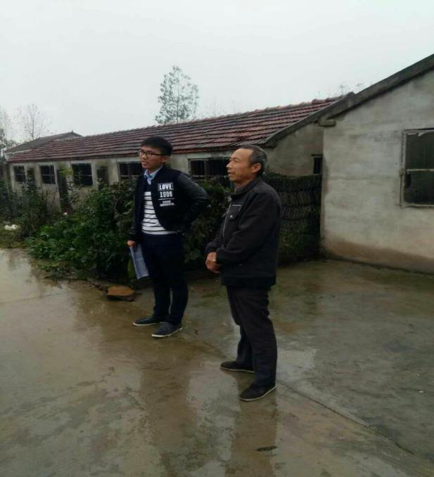
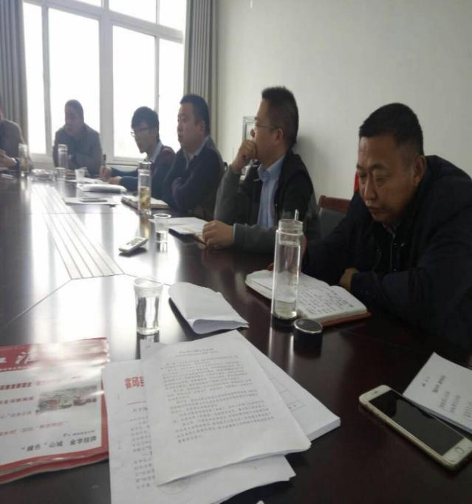
李双杰参加党员创先争优点评日活动现场 李双杰参加扶贫产业到户项目验收

2、保持细心 努力为群众服务（化工系选调生李恒同志谯城工业园区管委会工作纪实）
化学与材料工程系无机非金属材料工程专业2016届毕业生李恒在大学的最后一个学期，参加了省选拔选调生考试，并顺利录取。在参加过选拔选调生培训后被分配到亳州市谯城区进行工作。目前工作部门是安徽省谯城经济开发区管委会征地拆迁第五工作组。主要工作有两个方面，一是跟随领导进行征地拆迁工作，具体工作内容有丈量田亩，清查树木等。二是负责交房工作，当被征地拆迁的居民选好所还原的房屋位置，结算完毕，到银行交款之后，携带征地拆迁协议书，结算单等材料办理交房手续。
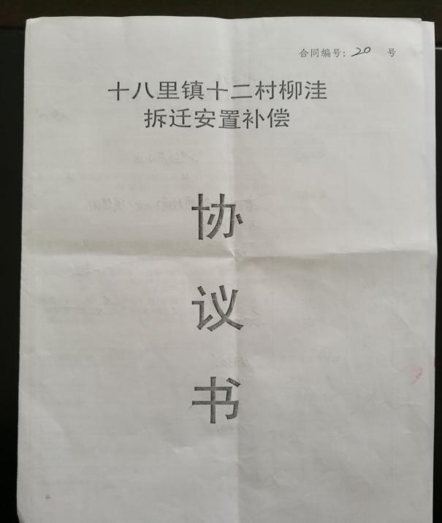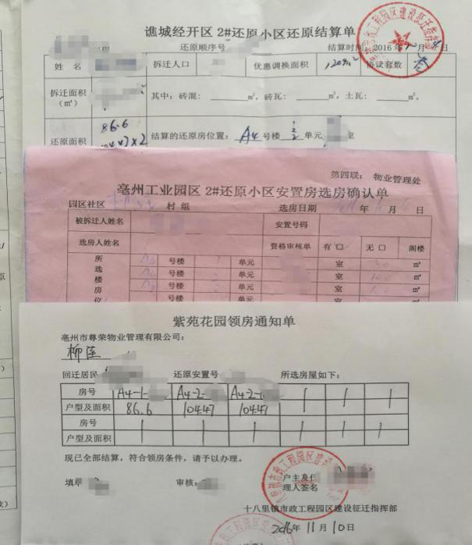
工作流程首先将收据上的钱数和结算单上的钱数进行对比看是否一致，然后看选房单上，所选房子的户型面积与房号和结算单以及征地拆迁协议书上是否一致，如果一致，按照结算单上所选房子的，户型面积和房号填写安置交房汇总表，然后请征地拆迁户主签字并按手印。其次填写领房通知单，填写完毕后，交由其他人进行核验，确认无误后，再次请征地拆迁户主签字并按手印。目前的工作内容比较简单，但是需要细致耐心，李恒同志会继续认真工作，努力为人民服务！
第八部分：化工系毕业生创业情况及典型案例
我系利用学校开设的《创新创业》课程、大学生创新创业训练项目、大学生“挑战杯”等项目的训练，逐步提升大学生创新创业思想认识高度，营造整体创新创业环境氛围，通过积极搭建平台，重视实践活动，提升大学生创新创业实际操作能力。近年来，我系毕业生创业的人数逐步增加，涌现了一批创业典型。
1、合肥力之行药物化学有限责任公司总经理何雪垠。何雪垠是我系2007届化学工程与工艺专业毕业生，他毕业以后与他人合伙创办了合肥力之行药物化学有限责任公司，公司位于合肥市瑶海区，公司致力于药品 研发、申报及技术转让；药物中间体研发、生产；功能有机化合物开发及尖端化学品定制等 业务。公司倡导“立志坚，行之远”的品质，“诚信为本、质量第一”的经营理念，以人为本，服务社会，力争打造一流的发展平台。目前，何雪垠及其创业团队已经开发了多款药物产品，已经取得了非常好的经济效益。
2、安徽法思特科学器材有限公司总经理王小明。王小明是我系2007届化学工程与工艺专业毕业生，2013年5月，王小明在安徽合肥注册成立安徽汇明实验设备有限公司，注册资本1008万。2015年12月和芜湖法思特分析仪器有限公司合并成立安徽法思特科学器材有限公司。担任董事长兼总经理。2015年，公司完成销售额一亿三千万，销售额已经成为安徽行业翘楚。 2016年1月，王小明和另外两人一起创办安徽华辰检测技术研究院，研究院是华东地区第一家同时通过中国计量认证（CMA资质认证）、食品检测机构资质认定（CMAF资质认证）和农业部农药登记试验认可的综合性第三方检验和研究机构。是农业部农药检定所认证通过的检测研究机构之一，是安徽省农业委员会指定的三家检测机构之一。也是安徽农业大学和安徽省农科院科研检测定点合作单位之一。实验室通过了GLP实验室认可，拥有液相色谱三重四极杆串联质谱仪、气相色谱质谱联用仪、高效液相色谱仪、气相色谱仪等等专业理化检测设备78套，检测仪器均从日本和美国进口，总价值约1200万人民币。研究院致力于农药质量、农药残留、农药药效、农药环境、食品药品、农产品、肥料及土壤的检测。
3、深圳海扬粉体科技有限公司总经理张海喜。张海喜毕业于我系2009届材料科学技术工程（专科），2011年创办深圳海扬粉体科技有限公司并担任公司总经理，主营云母粉、化妆品云母粉、光扩散剂、硅微粉等高端粉体填料，公司始终专注于高端粉体的深加工、改性活化、包覆技术，拥有自主研发和生产高纯度精细矿物粉体能力，所生产的产品经过专业机构检测，各项指标均达到国内领先技术水平。以高品质引领粉体行业潮流，产品出口美国、日本、韩国、欧盟、台湾等国家和地区，受到广泛赞誉。总公司位于深圳，拥有广东、安徽、广西、贵州四个生产基地，其中高端云母产能达20000吨。 公司在云母粉的改性和优异性能上进行深入研发，目前已为超过100多家大中型化工企业提供产品技术支持，帮助企业提升产品质量、节省成本。因产品质量稳定可靠，价格优惠，受到用户的一致好评。
4、合肥雅尚装有限公司总经理张振民。我系2016届无机非金属材料工程专业毕业生张振民加盟荣事达静音木门作为创业项目，并创办了独立的装饰公司，雅尚装饰。前期以实业带动副业，后期用副业回馈实业。由于具备材料专业背景，对材料的专业敏感性使他在选材、加工等过程的学习中成长飞快。创业初期，客户对产品不是很信任，成交量很低。但他一直秉持着公司宗旨：企业发展，服务为本；优质服务，诚信为本。不管风吹日晒，风雨交加，他一直坚持着去跑业务。随着时间的累积，功夫不负有心人，客户慢慢多了起来，有些客户也与他成为了朋友。目前，公司还处在创业初期，已经取得了一定的经济效益。

化学与材料工程系
2016年11月13日

合肥学院计算机科学与技术系2016年就业评估自查报告
提高就业质量、努力实现毕业生的充分就业是计算机科学与技术系全体师生的共同愿望和多年来一直努力在做的工作。我系历年来一直强调做好毕业生就业工作的重要性，计科系党总支高度重视，建立健全了各项促进就业创业的机制和制度。计科系在院就业指导中心和其他职能部门的指导下，积极采取各种有力措施，较好地开展了2016届毕业生就业指导管理服务工作。为2017届毕业生就业工作做准备，我系进行2016年就业评估工作。现将就业评估自查情况汇报如下：
一、计科系各专业就业基本情况
主要针对我系2016届毕业生就业工作。2016年我系毕业生共313人。本科毕业生289人，其中 17人延期毕业，实际本科毕业人数272人，包括计算机科学与技术专业本科毕业生135人，网络工程专业本科毕业生104人，软件工程专业本科毕业生50人；专科网络系统管理专业24人。截至8月31日，本科就业率为96.24%，专科国内就业率为91.30%，整体国内就业率为96.91%。
二、计科系各专业就业结构分析情况
下表可以反映我系2016届毕业生的基本就业分布情况。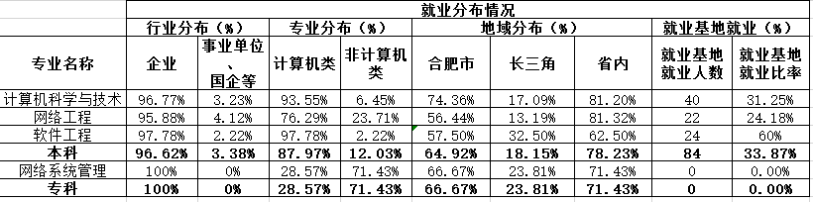
从上表中我们可以看到我系毕业生就业情况存在以下几个特点：
- 只有3.38%的同学在事业单位、政府机关中工作，比例很低。在现有体制下能够能够到机关事业单位和大型国企就业则意味着稳定的工资保障和较好的福利待遇。但随着近年来的“去公务员热”，IT行业中还是企业的收入会较高些，且发展前景比事业单位和政府部门广阔。
（3）省内就业仍占主导。约有78.23%的学生在省内就业，其中约64.92%的学生在合肥市就业。这和我院“地方性”办学定位是一致的，也能够促进合肥市经济健康快速的发展。同时，我们也应该看到毕业生省外就业比例较往年逐年增加，省外就业的以长三角地区（上海）为主。这也在一定程度上反映了长三角企业优厚的人才政策和对合肥学院毕业生认可度的提高
（4）专业对口率较高。有87.97%的学生从事与本专业相关的工作。
要做到全面优化我系毕业生的就业结构，学校和学生双方的努力缺一不可。学校充分挖掘现有的就业体制的潜力，加强了指导和考核，发挥学院在提高就业质量方面的主导作用。
三、计科系各专业市场需求调查情况
（一）人才需求的宏观背景
对计算机软件专业人才的需求是由社会发展大环境决定的，我国的国家信息化进程已经并将继续对计算机软件人才的需求产生重要的影响。目前，我国计算机市场的主体任然是行业应用市场。在国家“以信息化带动工业化”战略的指导下，行业应用市场总体上保持稳定增长，但行业间需求不已，增长各异。国家信息化进程已经涉及到各行各业。企事业单位信息系统的建设与运行，是目前和今后采购、应用计算机产品的主流需求。这些用人单位需要高校培养大批计算机网络人才。
（二）行业就业方向分析
通过调查了解和资料显示，从计算机专业毕业生所从事工作的方向来划分，大致可以将计算机专业就业方向由粗犷到高精尖分为四个层次：
办公方向：会客户端操作系统、office类软件、使用一些软件。
工具和辅助类软件使用方向：AutoCAD，Flash，Photoshop,业内系统软件，教学软件及一些特定人员的辅助工具，比如美工、建筑师等会使用；
专业服务方向：PC硬件组装维护师，网络工程师，网管员、厂商产品支持工程师。这也是许多计算机专业毕业生非常关注的方向；
开发方向：程序人员、熟悉各种编程语言、项目管理、厂商开发工程师，这是计算机专业的高层阶段了。
根据国家教育部、信息产业部等部委制定的“国家技能型紧缺人才培养项目之计算机专业领域技能型紧缺人才培养指导方案”表明，计算机专业所面对的职业岗位的能力要求一般包含以下几个方面：
1、信息技术认知能力；熟练的计算机操作能力；熟练的办公软件、常用软件操作能力。
2、数据库操作能力；图形图像制作能力；静、动态网页制作能力。
3、网络构建、网络布线、配置、维护能力；网络操作系统的安装与维护能力；应用网络管理工具进行网络监控、维护能力；网络安全与防范能力。
4、网站的建立、发布、维护与管理能力；组装计算机硬件、安装操作系统能力；计算机硬件故障诊断和维修能力。
5、计算机平面设计和动画制作能力；影视媒体素材加工与多媒体合成制作能力；使用主流计算机多媒体输入输出设备能力。
在以上几个方面的专项能力调杳中，排名靠前的依次为“计算机基本操作能力”、“计算机编程与软件开发能力”、“计算机组装与维护”、“语言表达能力”、“沟通能力”，此外外语能力、信息系统管理、网络管理、数据库管理与维护等次之。
（三）相关行业和企业对计算机软件专业人才的需求
随着我国互联网行业的全面复苏以及网络应用在更高层次上的大规模展开，我国的对信息行业人才需求也在全新的层面上逐步呈现了出来。以下以对网络工程人才的需求为例：
从目前我国现有的情况来看，有较大网络人才需求的主要有以下几个方面：
一是政府机关上网工程的实施造就了对网络人才的巨大需求。我国目前正在实施政府上网工程，现如今政府网站数量据不完全统计，全国已有2000余个地(局)级以上政府机关上网建立网站并逐步形成网上办公。粗略统计，实现上网的政府机关不足政府机关总数的5%，已经实现政府机关上网的数量超过1万个。全国政府网站待建设的需求将不少于15万个。保守估计每个政府机关需要的网络和网站管理、维护人员按照2人计算，从业人员约2万人；未来从业总需求将不少于30万人。 二是企业上网需求量猛增。目前全国已有企业网站18万个，按照每个企业网站1人计算从业人员共18万人，目前企业上网总数不足全部企业的5%，与国外相比还有相当大的差距，企业网站增长速度将还要大幅度的上升，未来从事企业信息化工作的人才需求将不少于100万人。三是现有媒体的网站和商业、专业性质网站对专业人才的渴求更是迫不及待。网站今后的更大发展需要更加专业的人才来开拓。
四、计科系就业工作的重点与亮点
（一）改革课程体系，以实训建立理论教学与实践教学的桥梁，努力培养学生的实践能力和创新意识。
我系在注重课堂教学的同时，积极构建课堂教学与实践教学有机融合的培养体系，努力提高学生的实践和创新能力，使学生能尽快地满足用人单位的需要。我系于2016年还邀请了北京奥拓思维软件有限公司的工程师何峰，为我系网工同学进行网络基础课的教学，通过工程师以实践为基础的讲解，使得同学们能够更好的理解理论性知识，并将理论结合实践加以运用。另外系里还邀请南京建策科技股份有限公司的合肥办事处主任翟辉为我系学生上职业生涯规划课，使得我系同学对于本专业未来的就业前景和方向更为清晰。同时还请到了南京建策科技股份有限公司的专业工程师陈华超老师到我系进行网络基础课的教学，使得我系同学在校就能了解专业在企业环境中如何运用，了解专业在企业和社会大背景下的发展前景。
为了使学生在第五学期实训的内容得到更深入的应用，体系结构教研室准备在第五学期的基础上，在大四上学期进行为期8周的工程综合实训。实训集中在专业实训实验室，3至6人一组，由我系专业老师进行命题，3组做同一个题目，这让后期的成果答辩有个参考。在实训中有突出表现的学生，实训选题可以作为毕业设计选题参考。实训着重培养团队协调能力，更注重培养学生独立完成任务的能力，让与企业要求有差距的学生可以更好地完成就业，提高毕业生的就业素质。
同时，为了让毕业生尽早了解到所学专业在行业中的发展前景和就业形势。我系经常邀请企业代表来为在校生做讲座。如，我系在今年6月邀请杭州华三通信技术有限公司安徽省服务经理胡总给为网工专业同学开展了新华三、新IT介绍会。胡总对新华三新IT进行了详细介绍，提出了新IT战略，还说到创新共享，智慧互联的发展理念，就新IT中云计算这一部分进行了详细介绍与对于现代的互联网+时代相结合的分析，其中还结合了一些重要的数据分析。Radware中国东区总监刘总为计科系学子做了IT行业发展的讲座。Radware是提供集成应用交付解决方案的全球领导者，为全世界10000多家企业和运营商提供确保关键业务应用的全面可用性、最佳性能和完善的安全性的解决方案，帮助客户解决IT复杂性问题，确保实现经济高效的采购和全面的投资保护。此次讲座刘总向同学们详细介绍了前15年IT行业的发展，接着对5-10年的后的IT行业发展方向做了美好的展望。
（二）开放学生创新实验室，增强学生实践能力，强化理论理解，提升实践技能。
计科系创新实验室项目自2014年正式启动开始，目前创新实验室共有7个，每个科研方向均成立项目小组分布在各个实验室中。防溺水自动救生衣、Robocup机器人足球、软件建模、kinect等项目由实验室内20个团队具体负责，有些项目已经取得较大进展。例如我系卓越IT工程师俱乐部仿人机器人团队自成立以来，团队师生们克服了各种困难，充分利用课余和假期时间在学生创新实验室进行仿人机器人编程，通过方案设计、动作编排、程序优化、现场测试等多个环节。在没有参赛经验缺乏的情况下，2016年在第20届Robcup机器人足球世界杯上最终凭借充分的准备和稳健的发挥，夺取佳绩。参赛同学回到学校后，正继续学习机器人相关知识与编程算法，争取在今后的大赛中取得更好成绩。为了加强各项目小组之间的交流，我系卓越IT工程师俱乐部创新实验室14个在研项目组会定期、不定期的进行小组项目的交流汇报，汇报是以演示文档+实物演示的形式，由各个项目派代表，来阐述各自项目的进展以及发展前景。每个项目组都有自己的特色，比如仿真机器人，智能超市等等都各具特色。而为了注入新鲜血液，我系创新实验室会根据情况进行招新。我系于2016年举办了进教室宣传活动，并带领同学参观实验室。本次活动主要面向对象是刚刚入学的大一新生，一是帮助大一新生认识自己专业，让他们了解自己学习的专业可以做些什么；二是帮助她们树立自己的目标；三是让他们认清自己的学习方向，培养学习兴趣。通过此次创新实验室开放日活动让大一新生感受实验室的学习氛围，通过各小组成员细致的作品展示及耐心的解惑，以此来达到本次实验室开放日的目的。
（三）积极开展科技创新为主要内容的第二课堂活动，培养和提高学生创新创业意识和能力
2015起，李克强总理大力推动“大众创业，万众创新”的新作为，明确指出要培养学生社会责任感、创新精神、实践能力，同时要求引导劳动者转变就业观念，鼓励多渠道多形式就业，促进创业带动就业。2016年在学院的统一部署下，我系加大对学生创新创业意识的培训。我们分阶段对学生进行创新创业意识培养和能力培训。
为了加强学生对课堂理论知识的理解，全面提升学生的科技创新能力，我系积极搭建了创新实验室、卓越IT工程师俱乐部。俱乐部开设四个方向：机器人、web应用系统、嵌入式、物联网，并安排专门的指导老师，积极组织各年级学生参加各类科技创新创业比赛，在实战中提高能力，取得了不错的成绩。在2016RoboCup葡萄牙公开赛上，我系陈圣兵老师和吕刚老师指导的周海峰同学和柳锐同学在机器人2D仿真组获得国际冠军；在2016机器人世界杯赛，我系陈圣兵老师和吕刚老师指导的张利鹏和姚本初同学获得国际级第七名；2016RoboCup机器人足球中国赛中，我系取得了国家级二等奖和季军的好成绩；第七届中国大学生服务外包创新创业大赛中，我系取得了国家级三等奖；第十届全国大学生创业大赛中，我系取得了国家级铜奖；第六届安徽大学生电子商务“创新、创业及创业”挑战赛，我系取得了省级三等奖；在2016年安徽省“创青春”大学生创业大赛上，我系取得了一个省级金奖、两个省级银奖和一个省级铜奖；在第七届“蓝桥杯”全国软件和信息技术专业人才大赛个人赛软件类，我系取得了国家级一等奖两个、国家级二等奖三个、国家级三等奖两个、国家级优秀奖四个，同时我系还取得了省级一等奖12个、省级二等奖7个、省级三等奖6个；在安徽省大学生程序设计竞赛中，我系取得了省级一等奖两个、二等奖一个、三等奖一个；在安徽省机器人大赛中，我系取得了省级一等奖两个、二等奖两个、三等奖一个、优胜奖两个；在“炜煌”杯2016年安徽省大学生单片机应用技能竞赛中，我系取得了省级一等奖一个、优胜奖两个；在2016年全国大学生物联网设计竞赛华东分赛中，我系取得了省级一等奖。
这些特色活动和竞赛的开展，极大地丰富了我系学生的课余生活，培育了学生的专业兴趣，锻炼了学生的实际动手能力、逻辑思维能力、开拓创新能力，进一步增强了学生的团队意识和合作精神。
（四）继续积极探索与企业进行课程置换模式。
自2010年首批获得教育部卓越工程师项目以后，我系对3+1人才培养模式进行了积极、有效的探索。从2007级学生开始，经我系教学委员会研究并已上报教务处批准，采取企业课程学分置换校内课程学分的方式，使部分学生大四整个一学年的教学过程由企业来完成，通过五年的实践，取得不错的效果。2015-2016学年，我系对软件工程的全部大四学生和计科及网工的部分大四学生进行了课程置换，让同学们进入公司进行学习，其互动实战的教学模式深受学生的欢迎。这使得学生理论与实践相结合，更好的将所学的知识应用到实践中去。
2016届289名本科生中有多名同学在大三结束后，参加企业实训，进行课程置换，实现了预就业，预就业的学生占当年毕业学生59.17%。在企业实训中，参加课程置换的毕业生强化了在校学习的专业基础知识，锻炼了自己的实践能力和对新知识、新技术、新产品的开发能力。在毕业设计环节中做到真题真做，校内指导教师反映良好，最终毕业论文平均成绩高于在校学生5分多。这批学生通过课程置换实现了早就业、优质就业，在他们就职的企业中有科大讯飞、文思海辉、科大国创等国内知名公司。这些企业给我们的反馈是，我院学生的实践能力比较强，踏实肯干，能吃苦，综合素质较高。
下表为近几年校企合作的置换数据和就业数据。

公司名称 | 2011年录取 12届人数 | 2012年录取13届人数 | 2013年录取14届人数 | 2014年录取15届人数 | 2015年录取16届人数
科大讯飞 | 6 | 10 | 38 | 70 | 27
科大国创 | 9 | 33 | 3 | 8 | 5
文思海辉 | 12 | 7 | 16 | 18 | 14
学生分类 | 2012届学生 | 2013届学生 | 2014届学生 | 2015届学生 | 2016届学生
当年毕业学生  总数 | 280 | 225 | 268 | 276 | 289
参加置换人数 | 88 | 85 | 121 | 152 | 171
置换比例 | 31.43% | 37.78% | 45.15% | 55.07% | 59.17%

五、各系对就业困难、弱势群体、特殊问题毕业生帮扶情况
随着高校由“精英教育”向“大众教育”的转变，使得大学毕业生由“卖方市场”进入了“买方市场”，使得大学毕业生就业困难、弱势群体、特殊问题毕业生在我系占有一定的比重，对他们的帮扶工作也是我系就业工作的一个重点。建立就业困难、弱势群体、特殊问题毕业生就业帮扶机制，针对这类毕业生做好就业指导，意义十分重大。我系在2016届毕业生就业工作中采取以下方法与措施来帮助就业困难、弱势群体、特殊问题毕业生顺利就业：
1、明确就业困难、弱势群体、特殊问题毕业生就业工作的意义
就业是大学生人生的重要转折点，当前就业形势的严峻和社会上上许许多多、或明或暗的漠视态度和歧视行为无疑给大学生带来极大的精神压力，特别是家庭经济困难的学生。他们是倾家庭所有、有的甚至是举债求学，种种压抑感、紧张感和矛盾感在面临就业时就会激烈的体现出来，如果就业解决不好，极易诱发各种社会冲突和矛盾。有些大学生在就业过程中不堪重负，选择以极端的、不理智的行为诉求，极易对个人和他人造成伤害，破坏校园和社会的稳定和正常秩序。因此，就业困难、弱势群体、特殊问题毕业生的就业以及相关问题应引起我们足够的重视。
2、对就业困难、弱势群体、特殊问题毕业生具体情况进行分析
每位同学的情况不同，在就业过程中，我系要求各班级对毕业生进行就业情况摸底，针对就业困难、弱势群体、特殊问题学生的情况逐一分析。通过调查分析，就业困难、弱势群体、特殊问题学生一般存在有四种情况，一种情况是学生在寻找工作过程中存在一些不足之处，比如在制作简历技巧、面试技巧、对劳动法和合同法的了解、人际交往能力等方面欠缺；第二种情况是学生自信心不足，这主要是由于学生在寻找工作的过程中几次就业未遂，就对找工作不报希望，主观上逃避就业，甚至自暴自弃，放弃就业；第三种情况是由于学生性格问题，很内向老是封闭自己，总感觉别人都比自己好，不敢去投简历，等着公司来招你，有的甚至放弃就业；第四种情况是由于性别、经济贫困、生理残疾、心理障碍等原因而在就业市场处于不利境地。
3、针对就业困难、弱势群体、特殊问题毕业生的情况，采取各种教育方式科学地开展就业指导，引导他们找到自己奋斗的目标和前进的道路。
我系主要采取以下四方面的教育方式：
（1）职业生涯规划教育。我系开展针对不同年级学生的职业生涯规划讲座，有“大学生就业形势”、“职业生涯规划”、“职业素养”、“毕业生求职过程法律知识讲座”等。这些讲座旨在帮助同学们确立大学的生活学习目标，树立热爱学习、热爱专业、刻苦钻研的思想，指导学生制定职业规划，确立人生目标和实现途径，促进大学生进一步认识自己所学专业并规划自己的职业生涯，这也是我系“大学生科创新活动方案”内容的一部分；
（2）专业技能教育。我系开展一系列针对就业困难、弱势群体、特殊问题学生的专业技能讲座和实训，如多媒体网页设计与制作报告会、职业规划与IT知识讲座、Linux操作系统实训等，这些专业讲座和实训旨在提高大学生的专业技能，了解本专业就业现状及其发展趋势，帮助大学生了解并填补个人专业能力的缺陷和不足；
（3）思想道德教育。我系在针对就业困难、弱势群体、特殊问题学生的教育中加大思想教育的力度，加强爱国主义教育、国情教育，增强学生的社会责任感，帮助大学生从思想上、心理上战胜自我，在增强就业信心的同时改变不切实际的就业期望值，希望就业困难学生能够放下包袱，主动争取机会就业。
（4）就业技巧培训。大学生在校期间很难接触到真枪实弹的就业，因此我系为毕业生开展一系列提高他们在求职、面试、制作简历等方面技巧的培训。我系组织各毕业班班主任定期开展“关于加强毕业生就业过程的就业技巧”主题班会，每次班会安排若干名同学上讲台演讲，以就业过程中的“自我介绍”为主题，每位学生3分钟演讲，锻炼学生的口才和心理素质，在对就业困难、弱势群体、特殊问题学生的帮扶方面起到了很好的帮助作用。12级的辅导员李婷婷、谢琛、邹乐、吕刚等老师，在12级学生大三时就组织学生参观人才招聘会，帮助学生认识市场，激发学习热情。各位毕业班老师大四时采取盯人战术，及时发布就业信息并每周去寝室掌握毕业生的就业心态，跟踪每位毕业生，一直送到学生就业。刘登胜老师积极向外面公司里推荐学生，希望更多的学生能找到一份好的工作。
4、多方联系就业实习基地，举办各种类型的招聘会。
我系在就业工作中广泛收集就业需求信息，及时推荐毕业生就业；主动联系用人单位，适时召开规模适度、综合性与专业性结合、时间长短适中的招聘会；将毕业生实习与就业结合起来，建立就业实习基地；建立就业网站，进行网上求职指导和就业岗位信息的收集和发布；督促学生把自己的信息发布到网上，进行网上求职。
5、采取各种信息媒体来向毕业生发布就业信息。
我系安排专人从网上搜集就业信息，并通过系就业网站、系就业宣传栏、宿舍区小黑板、电子邮件、班级QQ群、飞信、微博等方式发布就业信息，并督促毕业班班主任、辅导员老师经常到班级了解学生的信息掌握情况，督促学生就业。
6、积极主动联系家长，协同家长共同促进就业困难、弱势群体、特殊问题学生就业。
目前高校大学生就业整体形势十分严峻，对于主观上逃避就业的就业困难大学生和弱势群体大学生，我系积极主动地和家长取得联系，希望家长协助学校做好毕业生的思想工作，督促这类毕业生和家长要克服一切困难，积极主动地求职应聘。
7、调动一切积极因素帮助就业困难生就业。
在针对就业困难生的就业帮扶工作中，我系调动一切积极因素来帮助其就业。
【实例】
13级网络管理专业专科的李同学因曾患上精神分裂症，加之专科本身难就业的特点，导致李同学在多次面试中碰壁，从而产生了畏惧、自卑的心理，不敢再尝试去公司面试，导致久久无法找到工作。在毕业季到来之际，他的辅导员谢琛老师对其帮助如下：
- 常跟他联系，开导他，希望他能走出心理阴影，再走上职场；
- 跟他的家长朋友联系，希望能帮助他度过这个就业难关；
- 有招聘信息时及时通过短信、电话通知并督促其参加，并向公司积极推荐。
- 有的老师的朋友是开公司的，推荐该生去贵公司面试，给他信心；
在系领导、老师的帮助下，
当李同学再次返校时，更是满怀对学校及老师的感谢，在和老师交流期间，流露出他们内心的感激之情，唯有行动，才是回报给大家、回报给社会最好的礼物。
六、计科系毕业生跟踪调查情况
为进一步了解社会对人才的需求，了解我校毕业生在贵单位就业后的工作情况，以便更有针对性地进行学校的教育教学改革进一步提高学校的教学质量，促进我校的教学改革、专业建设和毕业生就业工作，加强服务意识，提升服务质量。此次我们通过院就业指导中心微信问卷跟踪调查，进行了2016届毕业生的就业情况进行跟踪调查。
2016年我系毕业生共313人。本科毕业生289人，其中 17人延期毕业，实际本科毕业人数272人，包括计算机科学与技术专业本科毕业生135人，网络工程专业本科毕业生104人，软件工程专业本科毕业生50人；专科网络系统管理专业24人。截至8月31日，本科就业率为96.24%，专科国内就业率为91.30%，整体国内就业率为96.91%。
在调查采访中，毕业生们讲述了他们的求职经历、就业情况以及他们在找工作时所积累的经验并提出了许多有价值的建议。另外，从调查中我们不难看出，系领导和老师们对毕业生的就业指导工作以及为毕业生提供的就业信息给了他们很大的帮助，得到了毕业生们一致地肯定和好评。
整个调查表明，我系本科毕业生，其中包括计算机科学与技术专业、网络工程专业及软件工程专业，他们的就业就面以本专业为主，面积覆盖到各个行业。同时我们发现，各专业毕业生在择业过程中普遍重视的因素有由高到低的顺序排列如下：1、发展前景；2、利于施展个人的才干；3、经济收入和福利待遇；4、符合自己的兴趣爱好；5、工作单位的名誉；6、工作稳定；7、工作单位的地理位置；8、工作自由；9、工作单位的规模；10、工作单位的所有制性质；11、工作舒适且劳动强度低；12、能获得权利和社会资源；13、可兼顾亲友关系。
这次毕业生就业跟踪调查中，毕业生也提出了建议，希望学弟学妹们在就业中要保持一颗平常心，不要把工作要求定的太高。现在有许多大学生毕业后工作不顺利，部分原因就是对自己的定位太高，“高不成，低不就”。现在计算机专业的人才越来越多，我们要客观评估自己的能力，发挥自己的特点，在实践中提高自己。计算机等级证书、英语四、六级证书及其他证书在毕业生求职过程中所体现出的重要性仍不可忽视，但自身素质以及实践能力仍是企业选人所考虑的首要问题。
在学习上，毕业生们也给他们的学弟学妹们提了很多建议：大学学习一定要明确了自己的学习方向与目标：在大学里，学习比较轻松自由，各种各样的活动很多，但不能因此而迷失了自己的方向，学习仍然是至关重要的，应该在老师的指导下，根据自身情况，充分地利用时间不断地充实自己，完善自己除了学习之外，大学里还有许多社会和组织，我们在不影响学习的前提下应该尽可能多地参加。这些活动可以培养我们的社交能力，适应能力以及良好的心理素质，这些对我们以后的就业都有一定的帮助；我系所开设的计算机专业课如微机原理、汇编语言、C语言、C++、JAVA语言、数据库原理及应用等在以后的学习和工作都很重要，能够很好地适应现行发展的需要，我们应该努力学好；除了学好专业课以外，我们还应该尽自己所能地多读一些与专业相关的书籍与报刊，扩大自己的知识面，更好地完善自己的知识系统。这样我们才能在以后的竞争中处于有利地位，更好地展现自我的才能；
对学院的教育教学和人才培养有何建议？
如，多组织学生到企业实习；多培养学生的专业技能，课外活动要多参加，同时学校要多提供学生在假期期间能够到相应专业的公司去实习来增加毕业后的实习经验，拓展学生的知识面；学生应以专业为主、辅修为辅的人才培养方案；希望计科系可以多引进目前IT行业比较流行的技术；针对性教学，因材施教，允许转专业。希望大四尽量少安排课程，把课程在前三年上完，大四有充足的时间实习，这样可以增强就业竞争力。多培养学生的专业技能，课外活动要多参加，同时学校要多提供学生在假期期间能够到相应专业的公司去实习来增加毕业后的实习经验，拓展学生的知识面；对专业性比较强、技术性强的专业，多提供动手实践的机会；注重理论与实践的结合。多挤出时间联系企业让我们能去实习，增加实习经历，毕竟老师教的和企业需要的有时候会脱节；大学学的课程及时与企业需求保持一致。
对学院就业工作有何意见、建议？
如，多找些企业与学校合作；加强就业指导的教育强度，多提供一些对口专业的公司来帮助同学就业；希望提供更多的就业机会；对毕业生的就业信息要进行核实，防止学生上当受骗；希望学校能把课程和实习时间协调好。多联系优质企业来校招聘；加强对企业资质的审核。加强就业指导的教育强度，多提供一些对口专业的公司来帮助同学就业；多组织一些专业性较强的招聘会；学校虽然组织了大量的招聘会，但是网络工程专业的招聘信息微乎其微。招聘的岗位尽量与学校的专业对口。
七、各系毕业生创业情况及典型案例
柳齐保，男，2013年考进合肥学院计算机科学与技术系网络系统管理专业。2016年，柳齐保与他人合伙创立了合肥富三代信息咨询有限公司，注册资产50万，目前有员工8人。同时于2016年，独自创办了威海穷三代渔具有限公司和安庆市大观区穷三代渔具商行。
王梦婷，女，2013年考进合肥学院计算机科学与技术系网络系统管理专业。2016年，王梦婷根据自己团队在校研发的小象学车软件，创立了合肥乐易信息科技有限公司，注册资产50万，目前有员工6人。
柳齐保一直有创业的想法，在校期间就跟着老师做一些事情，发现这个行业很有前景，于是在学校潜心学习，研究市场形式。在刚开始，身边朋友创办公司的时候，就进行了投资。一段时间过后，也开始创办起属于自己的公司。刚开始就是拓展市场，因为市场经济必须把自己主动起来。
他们先后去了上海展示参观了2天，寻找合伙人，但是发现这个规划并不是最好的，再一次重新规划。10月中旬前往深圳、广东、东莞等工厂密集的大城市，进行了参观学习。学习归来后，更细致化的规划自己了，现在已经有了明确而且正确的目标了。
同样，王梦婷在校时也便有了创业的想法，通过学校提供的平台，研究出了小象学车的软件，并且通过各方面提供的帮助，以参加“创青春”安徽省大学生创业大赛以小象学车软件为平台，创办了一系列连锁产品，并创办起属于自己的公司。
柳齐保和王梦婷都认为学院的创业就业协会引他们进入创业的大门，学校及社会为创业大学生提供的平台给了他们参加很多创业培训社会实践的机会。并且系里举行的创业讲座也给他们提供了许多创业的知识，并激发了他们更大的创业动力。柳齐保和王梦婷表示学校给他们提供的实践平台让他懂得了很多社会上为人处世的经验，并更加坚定了他创业的想法。同时学校老师也积极给他们的提供意见，讲授了市场的最新信息，使学生对市场导向有了更深的了解，为他们提供创业基地、课桌和各种仪器设备，这些都对柳齐保和王梦婷的创业产生了很大的影响。
柳齐保和王梦婷给大学生的建议是：在校期间不仅要把基础知识学好，更重要的是注重实践，好好学习技术，当然也是在基础牢固的前提下，其次早点确认好自己的目标，如果有创业的打算就要多多看下创业方面的的书籍，多多了解下社会上一些经济的走势，并且要做好创业规划。王梦婷强调一定要有足够的信心，脚踏实地一步一步朝着自己的目标迈进。柳齐保建议说要把握好机遇，敢于实践，敢于拼搏。既然选择创业这条路就不要退缩，勇往直前。创业之路贵在坚持。遇到困难不要逃避，不要放弃。要以一颗冷静的心态努力找到解决办法。
创业之路充满了酸甜苦辣。但却带给我们很多宝贵的经验，希望在校想创业的大学生能够向柳齐保学长和王梦婷学姐学习。大学期间确定好自己的目标，打好基础。多多实践，永远以一颗积极上进，乐观自信的心态，面对人生的每一次挫折。抓住机遇，迎接挑战。终有一天我们可以放飞梦想，实现自己的创业之梦。

计算机科学与技术系
2016年10月31日

合肥学院电子系2016年就业评估自查报告
2016年，全国高校毕业生为765万，较2015年增加了16万。在系领导的坚强领导下，在全系教师的大力配合下，我系秉承务实、高效、扎实的工作作风，秉承学生第一的原则，在全国高校毕业生人数激增、国内就业大环境不利、就业结构性矛盾仍然存在的情况下，我系就业工作平稳有序进行，顺利完成了2016年毕业生就业工作。对照院2008年公布的《合肥学院就业工作考评量化评分表》，我系自评分为120分。
第一部分：电子系各专业就业基本情况
电子系2016届毕业生共计312人，包括电子信息工程、级通信工程和自动化三个专业。其中12级电子信息工程92人，12级通信工程92人，12级自动化125人，08级电子信息工程（2+3）1人，09级电子信息工程（2+3）2人。截至2015年10月，310人顺利毕业，2人结业，我系签订规范就业协议书271人，签约率为87.42%；考取研究生31人，就业率为97.42%。
从专业就业率来看：电子信息工程专业就业率为100%，通信工程专业就业率为97.83%，自动化专业就业率为96.66%，三个专业就业情况均保持在较好水平。
表1：2016届毕业生流向统计
流向 | 人数 | 比例
就业 | 271 | 86.86%
升学 | 31 | 9.94%
未就业 | 8 | 2.56%
结业 | 2 | 0.64%
合计 | 312 | 100%
第二部分：电子系毕业生就业结构分析情况
1、毕业生就业地域
从毕业生就业分布区域来看，在签订规范协议书的271人中，有165人在安徽省内工作，占签订协议书总人数的60.89%，占毕业生总数的52.88%；其中有127人选择在合肥市工作，占签订协议书总人数的46.86%，占安徽省内就业总人数的76.97%，占毕业生总数的40.71%。这一数据表明：2016年，我系有六成的毕业生选择在安徽省内发展。另外，占签订协议书总数39.11%的106名毕业生选择到省外发展，这106名毕业生分布于浙江、北京、上海、江苏、广东、河北、福建、河南、云南、山东和陕西。其中以上海市、江苏省、浙江省居多，分别是上海市24人、江苏省22人、浙江省16人，江浙沪地区就业人数占省外就业总人数的58.49%。这表明我系选择省外就业的毕业生倾向于经济比较发达的东部沿海开放地区。
表2：毕业生就业地域
就业地域 | 安徽省 |  | 外省
就业地域 | 合肥市 | 外市 | 外省
人数 | 127 | 38 | 106
所占比例 | 40.71% | 12.18% | 47.11%
所占比例 | 52.89% |  | 47.11%
2、毕业生就业结构
从单位性质来看，11人为国有企业，占毕业生总数的3.64%；机关1人，占毕业生总数的0.33%；事业单位3人，占毕业生总数的0.99%；民营企业245人，占毕业生总数的81.13%；三资企业11人，占毕业生总数的3.64%；读研出国31人，占毕业生总数的10.26%。
从就业岗位来看，在已签订协议书的271名毕业生中，工程技术人员120人、专业技术人员104人，生产和运输操作人员3人，在生产一线的毕业生合计为243人；其他从事金融、经济业务和教学、商业服务人员合计为28人。
表3：毕业生就业单位性质
单位性质 | 人数 | 比例
国有企业 | 11 | 3.64%
机关 | 1 | 0.33%
事业单位 | 3 | 0.99%
民营企业 | 245 | 81.13%
三资企业 | 11 | 3.64%
升学 | 31 | 10.26%
合计 | 302 | 100%
第三部分：电子系各专业市场需求调查情况
我系设有三个专业：电子信息工程、通信工程和自动化。根据对企业的走访调研和对前来举办招聘会企业需求岗位的分析，这三个专业都是当前市场需求量较大、就业前景较好、发展空间广阔的三个专业，突出特点是专业知识应用性强、能够较直接地转化为生产力、为现实生产服务。
为了真实有效了解电子信息工程、通信工程、自动化专业的市场需求情况，现选取20家相关企业来分析岗位需求情况、招人用人情况、对毕业生的要求和对新进员工的培训等方面的特点，这20家企业分别是：深圳市讯方通信技术有限公司、安徽正和电子工程有限公司、苏州东昇机电科技有限公司、花王（合肥）有限公司、昌硕科技（上海）有限公司、南京嘉环科技有限公司、安徽龙源风力发电有限公司、深圳市立刻飞技术有限公司、安徽皖通科技股份有限公司、安徽博诺思信息科技有限公司、合肥市航嘉电子技术有限公司、振发新能源科技有限公司、上海三思电子工程有限公司、宁波奥克斯集团、中国电信（客户支撑中心）、北京凌阳爱普科技有限公司、安徽电信工程有限责任公司、合肥奕泽节能设备有限公司、埃夫信集团、合肥网状网科技有限公司。
1、岗位需求情况
所调查的20家企业中，招聘电子信息工程专业的企业有14家，占70%；招聘通信工程的企业有9家，占45%；招聘自动化专业的企业有14家，占70%；
从这一数据可以看出，这20家企业中，电子信息工程和自动化专业岗位需求量最大，其次是通信工程专业。从专业就业率来看：2016年电子信息工程专业就业率为100%，通信工程专业就业率为97.83%，自动化专业就业率为96.66%，这说明，三个专业人才培养符合市场需要，符合企业对人才引进的要求，市场需求量都很大。这20家企业中，招聘的岗位类别主要为三类：技术岗、研发岗和管理岗。
2、招人用人情况
20家企业中，从岗位需求人数来看，岗位需求人数在10人以下的有6家，10以上50人以下的有12家，另外两家人数需求分别是100人和429人。从录取情况来看，这20家企业共录用毕业生36人。
企业的招聘人数远远大于实际录用的人数，这种情况不仅存在于2016年的就业中，以往年份的企业招聘也存在这种现象。造成这种现象的原因主要有以下几个方面：第一，毕业生的犹豫徘徊。毕业生就业的过程中，往往对招聘企业持观望态度，总是希望能够遇到更好的招聘企业，不肯轻易签约；第二，大企业、知名企业对毕业生的吸引力较大，而中小企业则不容易引起毕业生的兴趣；第三，由于我系80%的毕业生为安徽省内生源，因此，毕业生更愿意留在省内、合肥市工作，如果不是父母亲戚在省外，愿意去省外工作的毕业生不多。在签订规范协议书的271人中，有165人在安徽省内工作，占签订协议书总人数的60.89%，占毕业生总数的52.88%；其中有127人选择在合肥市工作，占签订协议书总人数的46.86%，
企业认为大学生就业时所面临的主要困难有工作经验不足、动手能力差、缺乏吃苦和敬业精神、知识面窄、不懂合作，对环境适应能力差、人际交往及书面表达能力差、心理承受能力差。这个调查结果和我们的感觉是一致的。所以我们在平时一定要时时教育学生正确的认识自己，多参加各种实践活动，注意自身综合素质的提高。
企业在人才开发方面遇到的最大问题就是人才的流逝问题。在这20家企业中，有15家企业表示受到人才流失的困扰，10家企业觉得员工培训成本太高。这就要求学校要加强对学生进行就业指导，以帮助他们了解未来的工作会是怎样的，应该如何与老板和同事相处，增强在工作中受挫的承受能务。引导他们增强对企业的认同和忠诚度，以实例告诉学生频繁的跳槽对个人的发展是不利的。
第四部分：电子系就业工作的重点与亮点
2016年，电子系本着“以生为本、高质量就业”的原则，在学院党委行政的正确领导下，在系领导班子的有力支持下，电子系2016年8月份就业率达到97.42%，较好完成了今年的就业工作目标，有力确保了我系就业工作的平稳、有序进行，为今后的就业工作提供了经验借鉴、奠定了良好基础。
2016年我系重点在以下六个方面开展就业工作：
一是召开毕业班学生就业思想座谈会。毕业生座谈会是老师与毕业生之间沟通交流的重要平台，是老师了解毕业生关于就业、学业和其他方面思想想法的重要途径，也是搜集整理毕业生意见建议的重要渠道；二是做好就业协议书签订过程中的指导与帮助。毕业班辅导员对就业协议书的填写向所带班级毕业生进行了详细的说明，对毕业生在签订协议书过程中遇到的问题给予了及时有效地解答，对协议书档案存放一项进行了重点解说，从而确保了我系毕业生能够高效准确地签订协议书；三是做好困难毕业生的帮扶，2016年我系通过多种方式共帮扶困难毕业生79人，并对“一生一策”及时更新；四是组织毕业生积极参加学院招聘会，举办好本系招聘会，并鼓励专业课教师发挥联系企业的优势，联系优质企业，为毕业生提供就业信息；五是举办好系内招聘会，并组织学生积极参加。从2015年10月至2016年5月，我系通过电话、网络等方式间接为毕业生提供就业信息11次；直接举办招聘会10场，共招录毕业生43人。六是继续拓展就业基地建设。2015—2016学年度，我系先后与安徽网新科技有限公司、上海音达科技实业有限公司、昌硕科技（上海）有限公司、宁波奥克斯电气股份有限公司签订了就业基地合作协议。就业合作基地的建设，加强了我系与相关企业的联系，建立了长久的人才输送渠道，实现了系部与企业的互利双赢。
我系不仅注重把企业引进来，还注重把学生带出去。2015年11月6日，我系共组织20名毕业生前往前往安徽网新公司进行实地参观考察。2015年11月13日上午，电子系、机械系共21名毕业生在电子系辅导员梅志强老师的带领下乘坐校车来到花王(合肥)有限公司实地参观考察。2015年12月9日上午，电子系党总支书记宋海峰和辅导员梅志强来到安徽网新科技有限公司参观考察，看望我院毕业生，并与公司人力资源部招聘主管姚竞经理亲切交流。同时，电子系党总支还十分关心毕业生的回访工作。2015年12月22、23日，电子系党总支书记宋海峰、就业联络员梅志强赴上海音达科技实业有限公司、昌硕科技（上海）有限公司和上海斐讯数据通信技术有限公司实地走访企业，看望我系毕业生。赴上海走访企业、看望毕业生，增进了我系对上海企业实际生产经营状况和用人情况的了解，加强了与校友的沟通，充分体现了我系对已毕业学生的关怀。同时，为我系在人才培养和就业择业教育方面搜集了一些有参考价值的意见建议。
第五部分：电子系对就业困难、弱势群体、特殊问题毕业生帮扶情况
根据学工部2016年3月9日《关于做好2016届困难家庭高校毕业生求职补贴发放工作的通知》，我系共为赵曲阳等29名毕业生申报了求职补贴，毕业班辅导员认真审核了他们递交的材料；
根据学生处的通知，为韩玉等34名毕业生申请了困难毕业生求职通讯补贴；根据院就业指导中心的通知，及时上报了常颖等16名参加新华学院2016年安徽省高校“双困”毕业生暨高技能应用型人才招聘会的毕业生人员名单；
根据就业工作会议精神，毕业班认真做好电子系“一生一策”统计，及时关注并更新毕业生的就业状态，对毕业生在求职过程中遇到的困难加以关心、提出解决办法。
第六部分：电子系毕业生跟踪调查情况
为更好地了解毕业生职业发展状况，2016年7月—8月，我系对2011、2012、2013、2014、2015、2016届毕业生进行了跟踪调查，截至2016年8月，2011—2013届（毕业3—5年）共调查毕业生811人，2014—2016届（近三年）共调查毕业生998人。
从就业单位来看，（1）2011—2013届毕业生93人在国有企业，623人在民营（外资）企业就业，1人为机关公务员，1人入伍，4人创业，2人为个体户，13人待业，24人为在读研究生（包括2名博士在读生），4人正准备考研，46人没有填写就业单位信息。（2）2014—2016届毕业生的905个有效就业单位信息中，78人在国有企业，789人在私营企业（民营、三资、合资），28人为在读研究生，8人创业，1人为公务员，1人为个体户。综合来看，我系毕业生主要集中在民营企业就业。
从专业与岗位的相关度看，（1）2011—2013届毕业生486人填写了“具体岗位”一栏。除24名在读研究生外，从事软硬件工程师、研发工程师、系统工程师、产品工程师、电气工程师等与本专业相关的人员为258人，占58.54%；从事部门主管（经理）以上管理者的为73人，从事业务人员、办事人员和设备操作人员的有83人，其余48人从事超市、淘宝店、销售等工作。从职业发展来看，331人从原来的一线人员逐步成长为技术骨干和管理人员，占68.11%。（2）2014—2016届毕业生725人填写了有效信息，其中从事与专业相关的工程师类岗位、技术员岗位、测试师岗位的有507人，占70%；办事人员6人，教学岗9人，销售岗30人，业务岗13人，综合管理类和其他岗位160人。从职业发展来看，480人从原来的一线人员逐步成长为技术骨干和管理人员，占66.21%。综合2011—2016届毕业生来看，在有效填写“具体岗位”一栏的1211名毕业生中，有765人从事与专业相关岗，说明我系毕业专业与岗位结合度较好，平均值为63.17%。
从薪资待遇来看：（1）2011—2013届毕业生月薪5万以上的4人，月薪1-5万的59人，月薪6000-10000的121人，月薪3000-6000的104人，月薪3000以下的47人，386人未填写薪资信息；（2）2014—2016届毕业生月薪5万以上的0人，月薪1-5万的11人，月薪6000-10000的96人，月薪3000-6000的405人，月薪3000以下的111人（28人为研究生，无工资），375人未填写薪资信息。总体来看，我系毕业生毕业后薪水稳步提升，3—5年后平均月薪在6000元左右。从全国看，国家统计局数据显示：2016上半年国民人均工资收入6846元。在统计的有效数据中，2011—2013届毕业生高于全国平均工资收入的为184人，占填写有效月薪收入毕业生总数的54.93%；2014—2016届毕业生高于全国平均工资收入的为107人，占填写有效月薪收入毕业生总数的17.98%。数据表明：毕业生在毕业3—5年后比毕业1—3年月薪收入有明显增加。
电子系毕业生毕业5年以来，薪资收入和发展前景都有很大提高。以2011届毕业生为例，共有155名毕业生填写的薪资待遇一栏有效，其中34人月收入在10000元以上，42人月薪在8000—9000元，66人月薪在3000—6000元之间，13人月薪在3000元以下。在有效填写“具体岗位”的191人中，4人为总经理、1人为高级客户经理、2人为高级工程师、1人为博士研究生在读、1人为乡党委委员、64人为工程师、17人为部门经理、各类研发技术人员75人，一线操作岗、基层员工和其他岗位人员26人。2011届毕业生毕业5年来的收入平均月薪变化曲线见图5-11，职务（技术）发展曲线见图5-12。
图1 电子系2011届毕业生毕业5年来的平均月薪曲线
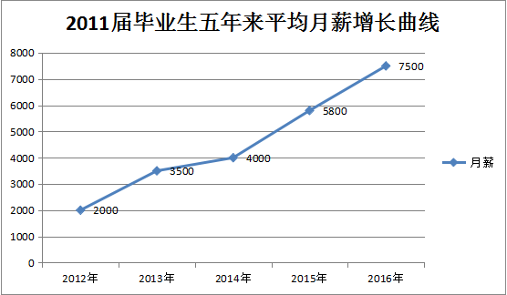图2 电子系2011届毕业生毕业5年来职务（技术）发展示意图
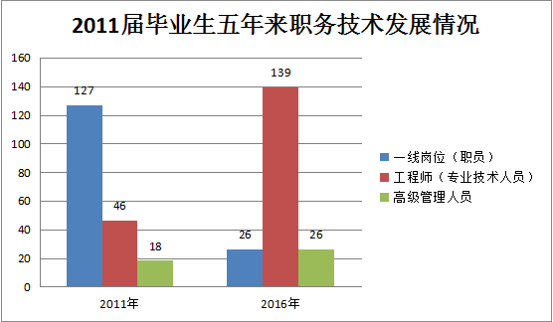 第八部分：毕业生创业情况及典型案例
大学生创业是大学生将书本知识与实践能力相结合的最直接的方式之一，也是大学生运用书本知识、解决实际问题的能力表现。电子系领导和老师十分重视我系学生的创业工作，不仅利用就业指导课教授学生有关创业的基本知识、增强学生的创业意识，还鼓励有条件、有想法的学生亲自动手锻炼，培养自身的创业实践能力。
在院系领导的关心和帮助下，在我系全体教师的鼓励配合下，2015年，我系学生创业工作取得显著成绩，创业的同学数量较往年增多。下面，就我系学生创业典型案例做总结分析。
1、电子系2006届毕业生高伟创办“合肥艾斯克光电科技有限公司”
高伟2009年9月与3个朋友从上海回合肥创业，组建了合肥艾斯克光电科技有限公司，注册资本50万人民币，主要从事LED节能照明产品、城市亮化工程、智能灯光控制系统的研发、设计、生产、销售和施工。公司于2012年被评为安徽省高新技术企业、安徽省节能照明产品推广企业，2013年获得国家高新技术企业称号。目前公司拥有自主产权国家发明专利1项，实用新型及外观专利13项，软件著作权2项。高伟创业之初经历了很多磨难和艰辛，但都最终挺过来了。一路走来团队成员的不离不弃、同心同德更显得弥足珍贵。
2、电子系2007届毕业生汪根生创办“合肥亿福自动化科技有限公司”
2011年7月汪根生创办了合肥亿福自动化科技有限公司，专注于工业自动化领域，致力于向客户提供创新研发的自动化产品、服务和行业解决方案。公司主要经营业务包括：美国艾默生变频器、德国博士力士乐变频器、德国西门子PLC等产品的代理；自动化控制设备、机电设备及配件、仪器仪表、电气控制柜、电器元件销售；自动化控制系统集成软件开发及方案实现；计算机系统集成、机电设备元件安装及调试维修；机电设备技术服务。公司自成立以来与国内高校、科研单位以及企业互动合作，取得了一些成绩。其中与合肥工业大学、中国科技大学、华中科技大学、中科院合肥物质所的合作稳步推进；公司为上海、江苏等地企业提供的节能玻璃镀膜生产线解决方案也已顺利完成；为其他企业提供的系统解决方案正在稳定推进中。公司现有员工11人，其中研发技术人员7名，渠道管理及销售人员3名，财务人员1名，公司本科以上学历员工比例100%，其中博士1名，硕士3名。2014年度公司的销售额突破800万，实现净盈利200万，研发投入超过40万元。合肥亿福自动化科技有限公司正以稳健又新颖的脚步奔向更加美好的明天！
3、电子系2008届毕业生王愿创办“合肥赛乐教育科技有限公司”
王愿毕业后留校工作，主要负责参与电子系学生创新实验室的各项工作。由于一直有自主创业的想法，2011年，王愿离开了学校，先后开设了广告公司，后来开过宾馆。虽然经济上有一些收入，可是始终感觉自己的专业和创业理想没有很好的结合。2013年一个偶尔机会，王愿了解到了青少年机器人培训这个行业。通过调研，认为这个行业比较有前景，符合社会发展需求，而且所涉及的东西与所学专业、之前在校的工作经历都很吻合。2014年初，王愿和几个有相关经验的志同道合的朋友一起，在滨湖新区，成立了合肥赛乐教育科技有限公司，主要经营青少年儿童科技启蒙教育，青少年机器人教育培训。公司成立至今在滨湖的学员有3百多人，去年年底又在蜀山区设立了一家教学中心。
4、电子系2009届自动化专业毕业生张春创办“东莞市松尼电子有限公司”
张春同学2005年—2009年就读于合肥学院电子系自动化专业，在校期间积极参加学校各种社会实践活动、社团活动、电子设计竞赛等。毕业后就直接来到珠三角工作，接触到了电子烟控制板项目，张春一边工作，一边在外面积累自己的资源和客户，最终跨出了一步：2013年8月在东莞长安注册了自己的公司——东莞市松尼电子有限公司，经过自己和同事一步步艰辛的努力，公司发展很快，目前产品月销量20-30万。
5、电子系2012届毕业生张浩忠创办“上海汉觅信息科技有限公司”
张浩忠同学2008年进入合肥学院电子系，2012年7月毕业，毕业后来到上海紫竹高新技术产业园区入职，在一家网络公司工作，从事WIFI产品的技术研发。2013年8月，张浩忠接触“微信公众平台”和“O2O生活服务”，被移动互联网的魅力深深吸引。2014年8月，从工作两年的公司离职，开启创业旅程。8月到12月份，进行了市场调研、技术预研，招募了合伙人、选取了办公场地址。
2014年12月份，项目进入正轨，从产品策略到开发计划，从开发到验证，从上海汉觅信息科技有限公司注册到“微信公众号”认证，从Logo设计到定稿等，每天保持从早8点到凌晨1点的工作状态，当然没有周末、没有假期。2015年3月，产品推向市场后，很受商户喜爱，市场验证结果令团队很欣慰，四个月的奋战终于得到了回报。张浩忠创业团队随后与紫竹高新技术产业区联系投资事宜，“YBC机构”、“盘古孵化器”对产品有很大兴趣，目前团队在做产品推广、案例收集，天使轮融资计划也将在近期启动。
6、电子系13级电子信息工程专业何佳佳从事跨境电商
电子系13级电子信息工程的何佳佳，在大二下学期刚开始选择了休学创业，从事跨境电商行业。2015年3月中旬去了杭州，学习了几个月，后一直坚持着，期间去过广州、深圳、义乌等地进行学习和考察。参加了各种招商会、峰会。这几个月的学习有辛酸、有累，也曾经看不到的前途，但是她没有回头路可走，毕竟无论如何这一年必须得坚持完。SEO，SNS是做跨境电商必不可少的技术，每一门都需要花时间和功夫去深深研究。创业嘛，艰辛是必不可少的，对于何佳佳来说，这是很珍贵的一段经历。从大二刚开始何佳佳就是靠自己的能力生活了。那时候在学校做兼职，一个月大概2000-3000不等。后来去杭州，从3月到8月，几乎是没有一分钱的收入，反倒花光了所有的积蓄，8月1号回到合肥，当时何佳佳找同学借钱租的房子。不过从8月中旬就开始有收入了。8月纯收入10万多，9月也有10万多，这两个月何佳佳几乎没有在凌晨2点之前睡过，一天吃一餐饭是很正常的。没有周末，没有节假日。这两个月何佳佳一共给家里打了20万，她相信：生命不息，躁动不止，年华尚在，创业不息。
- 任程虎创业团队
任程虎创业团队由电子系14级有创业梦想的同学组成，成员包括徐启航、孙涛、陆陶、李孟龙、夏鹏飞、陈嘉伟、刘俊杰、段兵兵、陈雅新。该团队对高校学生早餐就餐情况作了调查，发现45%的高校学生一周只吃0-3次早餐，这是一块庞大的市场。高校食堂由于大规模配菜，所以原料选择不规范，做工粗糙，不能满足高校学生的口味以及营养。街边小摊更是如此。于是，该团队瞄准了早餐外卖市场，依托互联网资源，择了以早餐平台为切入点，利用O2O网上订餐，方便快捷。早餐外卖的服务内容包括：1、提供安全、营养、美味的早餐；2、营业时间内30分钟送货上门的服务，方便快捷。价格比市面上的同类早餐更加实惠；3、早餐app平台。主推自营业务，平台成熟后其他商家均可接入此平台。目前该创业团队还处于探索阶段，正一步一个脚印地走下去，为他们的梦想而奋斗。
8、2016年8月5上午，中国英语日报及安徽电视台两家媒体共同采访了由电子系大学生陈浩浩、柴华荣、王妍婷研发的项目“智能防雾霾过滤窗”。装上这款窗户，既通风，又能过滤雾霾，还能实时监测家里的空气质量。目前，陈浩浩和队友们研发的初步产品已经出炉，他们正在申请专利。“我们还在思考能不能进一步改善。”陈浩浩说，希望将来这款窗户既能过滤雾霾，还能去除空气中的异味、细菌等物质。

电子信息与电气工程系
2016年10月

合肥学院机械工程系2016年就业评估自查报告
2016年，机械工程系毕业生就业工作在学校党委、行政的正确领导下，在院学生处、职业发展与就业指导中心的具体指导下，经过全系广大师生的共同努力，在全国大学生就业形势非常严峻的前提下，我系毕业生就业工作仍取得了可喜的成绩，具体如下：
一、就业基本情况
1、毕业生的规模和结构
2016年，我系非对德合作专业共有毕业生275名，按期毕业262名，对德合作专业毕业16名， 共计毕业生278名（不包含延期毕业的），其结构如下表：
类别 |  | 机械设计制造及其自动化 | 材料成型及控制工程 | 对德合作  专业 | 合计
性别 | 男 | 174 | 81 | 14 | 269
性别 | 女 | 6 | 1 | 2 | 9
民族 | 汉族 | 179 | 82 | 16 | 277
民族 | 少数民族 | 1 | 0 | 0 | 1
生源地 | 合肥市 | 5 | 1 | 9 | 15
生源地 | 省内 | 163 | 75 | 7 | 245
生源地 | 外省 | 12 | 6 | 0 | 18
政治面貌 | 中共党员 | 23 | 11 | 0 | 34
政治面貌 | 共青团员 | 156 | 70 | 16 | 242
政治面貌 | 群众 | 1 | 1 | 0 | 2
合计 |  | 180 | 82 | 16 | 278
注：省内不含合肥市，合肥市不含四县一市
2、就业率
①初次就业率
 | 毕业生数 | 就业人数 | 就业率
机械设计制造及其自动化 | 180 | 180 | 100.00
材料成型及控制工程 | 82 | 80 | 97.56
对德合作专业 | 16 | 8 | 50.00
合计 | 278 | 268 | 96.40
②目前就业率
 | 毕业生数 | 就业人数 | 就业率
机械设计制造及其自动化 | 180 | 180 | 100.00
材料成型及控制工程 | 82 | 81 | 98.78
对德合作专业 | 16 | 13 | 81.25
合计 | 278 | 274 | 98.56
③未就业原因
截止目前，我系还有4名同学未就业，其中材料成型及控制工程专业1人，其实该同学也已就业，但该同学一直不积极将就业协议书寄给我们，另外3人是机械设计制造及其自动化对德合作专业学生，有2人现仍在德国，准备读研，1人已毕业回到国内，但至今仍未联系上。
二、就业结构分析情况
1、总体结构分析
2、分类别结构分析（不含升学、选调生共计39人）
①地域分布
②行业分布
③升学情况（含出国留学）
2016年，我系学生考取研究生共计38人，其中8人为对德合作专业学生在德国考取研究生。总考研率达到13.6%，其中对德合作专业学生考研率达到50%。国内30名考研同学分别考取了上海交通大学、大连理工大学、哈尔滨工业大学、南京航天航空大学、合肥工业大学、中南大学、江南大学、中国矿业大学等知名高校机械设计及理论、机电工程、材料工程等专业的研究生。
三、市场需求调查情况
我系目前有机械设计制造及其自动化、材料成型及控制工程、机械电子（2016年开始招生）3个专业。机械类专业学生毕业后可在工业生产第一线(各类机械厂，如佳通轮胎、江淮汽车、奇瑞汽车，还有一些汽车零部件制造厂)从事机械制造领域内的设计制造、科技研发、应用研究、运行管理和经营销售等方面工作。目前，不少人对机械类专业前景存在着一定的误解，认为该类专业对口的工作看起来不“体面”，其实，他们都忽视了机械类专业所具备的广度适应性，比如在设备维护、数控维修、环保设备设计等领域的应用。同时，机械类专业还涉及不少交叉学科，通过这些知识的积累，也为跨机械专业、跨行业就业提供了强有力的保障。从全国来看，目前技术类人才需求呈上升态势，其中机械制造类的人才需求最为突出，尤其是汽车行业。
四、就业工作的重点与亮点
2016年，我系就业工作除按学生处、职业发展与就业指导中心安排与要求扎实做好了各项工作的基础上，重点厘清了三项工作思路，加强了五项重点工作，简单概括就是“三厘清，五加强”，具体如下：
一是厘清了学分制下编下学生就业工作思路，采取“双辅导员”制，扎实做好了7名编下学生管理及就业工作，现2名学生已顺利毕业并就业，并且部署了今年8名编下学生管理及就业工作；二是厘清了对德合作专业学生就业工作思路，做到就业有保障，跟踪不断线，管理无真空，今年对德合作专业学生就业率较去年有大幅度的提升，已达到81%；三是厘清了各种类型、各种层次毕业生就业工作思路，做到就业服务有针对性，认真落实好了“一生一策一台帐”措施，在此基础上，还制定了重点群体就业工作台账，并对10名困难毕业生实行了“一对一”精准帮扶，100%实现了就业。
一是加大了毕业生回访及跟踪工作力度，建立了用人单位信息库，并及时更新；二是加大了就业市场的开拓，新增就业实习基地4家；三是加大了系部专场招聘会服务跟踪力度，建立了机械系专场招聘会台账，一年来，共有近30家企业来我系招聘，招聘岗位数达到200余个，初步实现了校园招聘市场“小型化、专业化、常态化”；四是加大了“双创”活动的指导与扶持力度，取得了很好的成绩：我系学生参加第二届安徽省“互联网+”大学生创新创业大赛、第七届全国大学生机械创新设计大赛、2016年“西门子杯”中国智能制造挑战赛等国家级、省部级各类大赛23项，获得全国一等奖3项、二等奖13项、三等奖17项；五是加大了就业创业工作调查研究力度，我系党总支副书记储昭辉关于“双创”工作的研究获2016年全国高校就业创业指导课程特色教材课题、省教育厅人文社科重点研究课题及省教育厅质量工程教学研究项目立项，刘罡老师荣获省教育厅大学生就业创业优秀论文评比三等奖。
五、对就业困难、弱势群体、特殊问题毕业生帮扶情况
1、基本情况
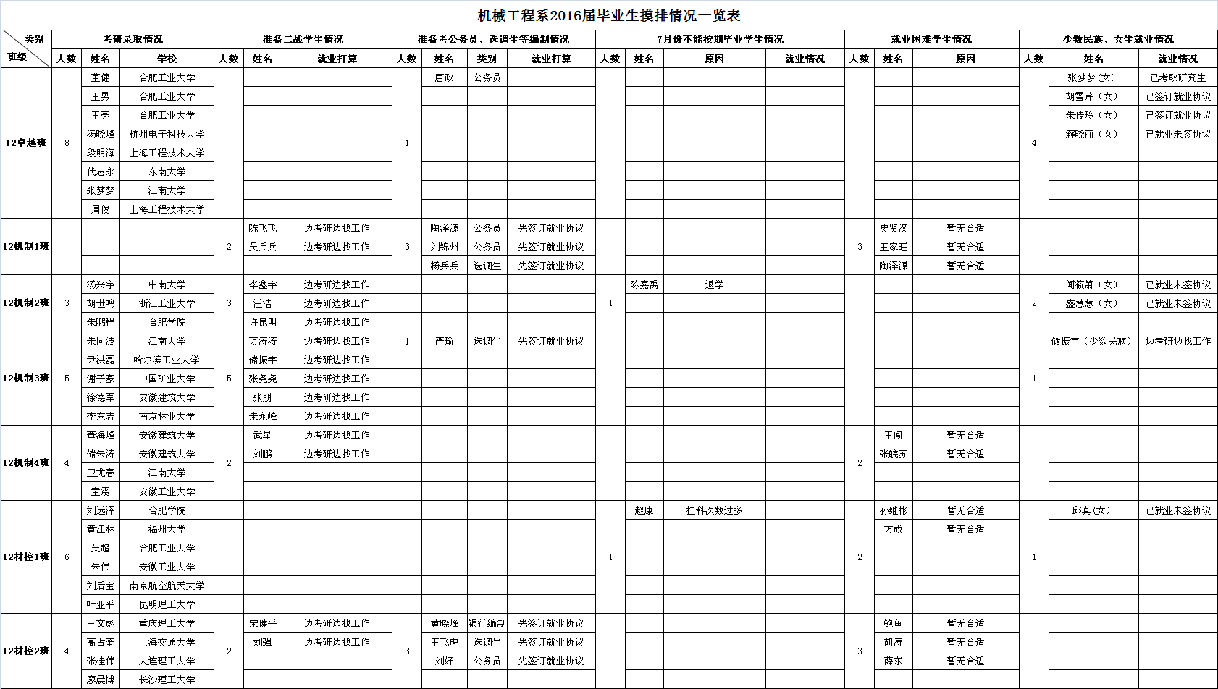
2、帮扶措施
在认真摸排的基础上，我系对就业困难、弱势群体、特殊问题毕业生进行了“五维对接，精准帮扶”，具体是：一是政策对接，为29位困难毕业生办理了安徽省高校毕业生求职补贴，并为28位困难毕业生办理了校内求职通讯补贴，帮助他们度过了困难的择业期；二是岗位对接，一些困难毕业生出于成本负担的考虑，求职时喜欢“舍远求近”，不愿走出校门，针对这一状况，系里承担往返路费多次组织他们到全市各个工业园区，为他们提供了多次求职机会，使他们最终找到了自己比较满意的工作；三是招聘对接，免费为困难毕业生办理了求职登记、职业指导和招聘手续，发放了就业服务一卡通，可享受人才市场免费发布求职信息等系列免费配套服务；四是培训对接，鼓励大学生自主创业，对有创业意愿的困难毕业生优选推荐参加学校SYB创业培训，教他们如何创办自己的企业； 五是心理对接，对10名因成绩原因、自身形象、家庭原因等特殊困难的毕业生，通过采取“一对一”点对点帮扶措施，缓解他们因就业带来的心理压力，帮助他们树立自信心，最终100%实现了就业，另外还对准备“二战”、考公务员、考编的同学通过做思想工作，让他们树立“一颗红心，两手准备”的想法，最终也都100%实现了就业。
六、毕业生跟踪调查情况
1、毕业生就业质量相关度分析
①毕业生薪酬情况
根据前期专业认证、审核评估抽样调查数据，并结合本次毕业生跟踪调查数据，进行有效分析，省内就业如合肥、芜湖、蚌埠等地平均工资约4000左右，长三角地区平均工资为4800元左右。
②毕业生满意度
从取样分析的数据来看，70%的毕业生对就业的满意度为一般，30%表示不满意，表示满意的人数为0。由此可见，毕业生整体对目前工作满意程度不高，满意度低的原因可能是多方面的，比如：近些年就业形式严峻的大环境；刚出校门，现实和理想世界的差距；心理不满足于现状的情绪等等。
③用人单位满意度
从取样分析的数据来看，用人单位对我校及毕业生的满意程度与毕业生截然不同，90%的用人单位都表示满意，超过40%的用人单位表示非常满意。由此可见， 我系的毕业生在社会上还是很受欢迎的。
④毕业生专业对口度
我系毕业生就业专业对口度历年来都比较高，2016年，专业对口率超过90%，从行业分布来看，制造业占比最大，达到71%，其余分布主要在信息产业、交通运输、建筑等行业，还有少数从事汽车销售、汽车保险行业，专业优势也非常明显。
⑤毕业生供需比
2016年，我系按期毕业毕业生共计278名，一年来，共有近30家企业来我系招聘，招聘岗位数达到200余个，学校层面各种类型招聘会招聘纯机械行业毕业生岗位数不完全统计至少200余个，总供需比达到2：1。
⑥毕业生违约（改派）情况
截止目前，我系共有3名同学改派，其中1人由于家里原因，由原浙江宁波奥克斯空调有限公司改派到合肥工作，2名同学放弃考研改派。
2、毕业生对系部教育教学的评价
①对系部、学校的满意度
从取样分析的数据来看，满意度为很好与一般的各一半，没有不满意的， 表示毕业生对系部、学校整体感觉还是不错的，但仍有很大改进的空间。
②对系部、学校教育教学的评价
从取样分析的数据来看，大多数学生对我校课程设置、教师水平、教学方法与手段、实习活动安排和能力与素质培养持肯定的态度，还有少部分学生对这种教育方式表示不合理。对于专业知识贡献度的问题，根据毕业生从事的岗位和工作性质不同差异性较大，整体在40%左右；实践教学满意度相对较高，约在70%左右。
③对系部、学校就业指导服务的评价
从取样分析的数据来看，绝大多数学生对系部、学校就业指导服务的评价是满意或非常满意的，也有少数同学提出了一些意见和建议，比如：严格把关，提高招聘单位的质量；提高就业指导的针对性，不要一个辅导员带一届或多个毕业班，建议一个辅导员一年带一个毕业班等。
④对系部、学校创新创业教育的评价
从取样分析的数据来看，毕业生对这一项评价比较差，认为没有接受到相应的教育或者创业帮扶，这可能与创新创业教育还在起步阶段，毕业班同学由于考研、找工作参与其中比例比较低，覆盖面不够广造成的。
七、毕业生当年基层就业情况
1、高度重视，积极动员
我系对基层就业工作高度重视，采取多种形式全方位多角度宣传基层就业计划的各种优惠政策，鼓励毕业生面向国家建设急需人才的地方建功立业。各毕业班还召开主题班会重点进行了选调生、西部计划、西藏专招以及入伍预征宣传工作，召开了全系入伍预征动员大会，并制作了宣传材料。
2、措施得力，成效显著
通过宣传动员，我系有1名同学报名西藏专招计划；3名同学报名“选调生”，1名同学成功考取，现在淮北市烈山区烈山镇榴园社区担任党总支书记助理。
典型案例：王飞虎，男，中共党员，我系2012级材料成型及控制工程专业学生，该生曾担任校学生社团联合会副主席、楼层长、班级生活委员等职务，该生连续三年综合素质测评都名列班级前三，获得过两次国家励志奖学金、校特等奖学金、一等奖学金、二等奖学金等，同时还多次获得三好学生、优秀团员、优秀团干等称号，顺利通过省计算机二级、CET4/6等考试，成功考取“选调生”，现任淮北市烈山区烈山镇榴园社区党总支书记助理。
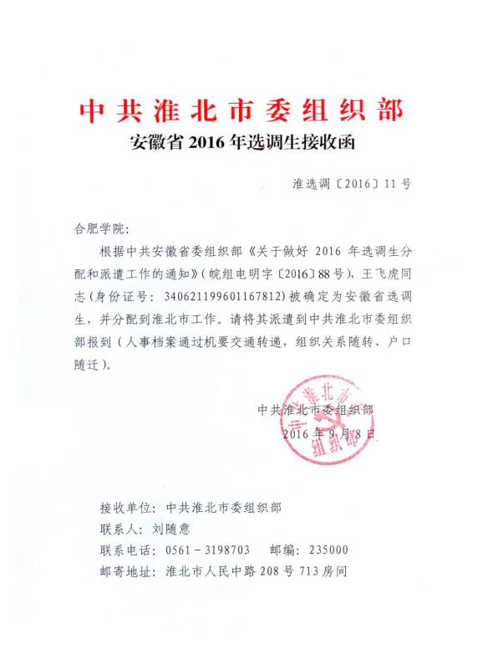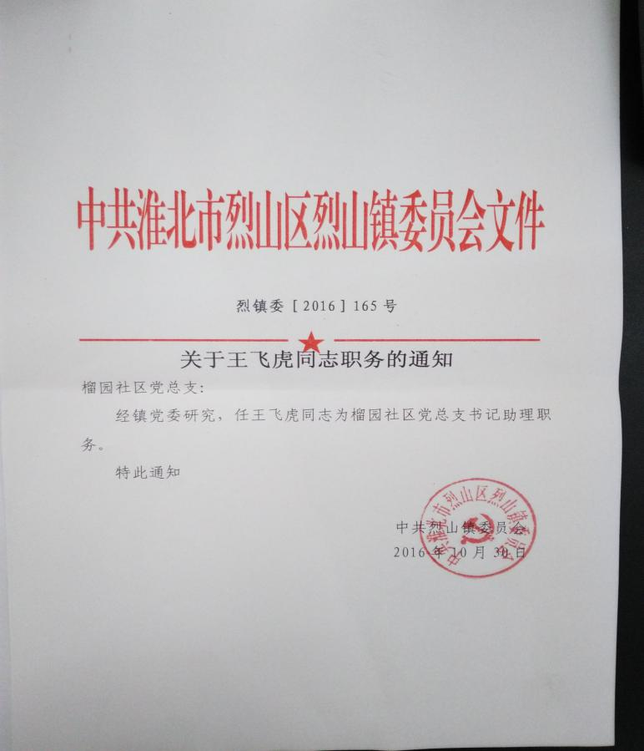
八、毕业生创业情况及典型案例
我系2016届毕业生共有3人创业，其中1人现正在创业申请延期毕业，1人就业现将公司转让，1人就业不在创业了。
典型案例：严瑜，男，中共党员，曾担任机械系学生会副主席、合肥学院青年志愿者联合会副主席、2016级机械设计制造及自动化专业3班班长。该同学于2015年暑假前，因为爱好无人机，遂和志同道合的朋友一起组装制作了无人机，同时发现无人机市场前景非常好，不仅愿意购买的人多，应用领域也很广。2015年7月，学校创业园项目启动，该同学遂将和其朋友合开一个摄影工作室入住我校主教楼创业园，把无人机技术应用到摄影上，由此开始组建工作室、招兵买马，进而买材料、器材、开始接单运营。2015年10月，公司注册，公司注册后，曾参加了2015年“全国双创活动周”合肥分会场的展示活动，时任安徽省省长李锦斌参观了展区并给与鼓励，并且每月月收入1万元左右。2016年7月，因工作等多方面原因，将公司转让给合伙人。
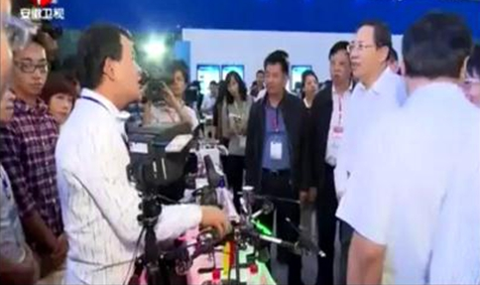

机械工程系
2016年11月14日

合肥学院数学与物理系2016年就业评估自查报告
2016年，在学院党委和领导的高度重视和正确领导下，在有关职能部门的具体指导下，我系毕业生就业工作本着全面、规范、服务的原则，结合我系毕业生的实际情况，克服各种困难，以踏实、认真、积极的态度，团结一致，不断拓宽毕业生的就业渠道，采取各种有力措施，尽心尽力为毕业生提供全程、贴心的服务，顺利完成了2016年就业工作目标。
一、就业基本情况
如图1所示，2016年，我系共有数学与应用数学（师范）、信息与计算科学两个本科专业（3个班）共计131名毕业生，其中数学与应用数学（师范）专业83人，信息与计算科学专业48人。截止2015年8月底，我系毕业生落实单位的学生有120人，有11名同学考上硕士研究生，占毕业生总数的8.4%，总就业率达到100%。
（图1）
专业名称 | 班号 | 本科
专业名称 | 班号 | 学生人数 |  |  | 签订规范就业协议书人数 | 考取研究生人数 | 考编 | 特岗教师 | 西部计划 | 就业率（%除去结业和编下人数） | 签约率（％除去结业和编下人数）
专业名称 | 班号 | 毕业人数
数学与应用数学 | 12数学与应用数学1班 | 40 | 男生 | 21 | 31 | 5 | 2 | 1 | 1 | 100 | 87.5
数学与应用数学 | 12数学与应用数学1班 | 40 | 女生 | 19
数学与应用数学 | 12数学与应用数学2班 | 43 | 男生 | 24 | 35 | 5 | 2 | 1 |  | 100 | 88.37
数学与应用数学 | 12数学与应用数学2班 | 43 | 女生 | 19
信息与计算科学 | 12信息与计算科学 | 48 | 男生 | 36 | 45 | 1 |  |  | 2 | 100 | 97.92
信息与计算科学 | 12信息与计算科学 | 48 | 女生 | 12
合计 |  | 131 |  |  | 111 | 11 | 4 | 2 | 3 | 100 | 91.6
二、我系2016届毕业生就业结构分析
1、就业单位性质分析
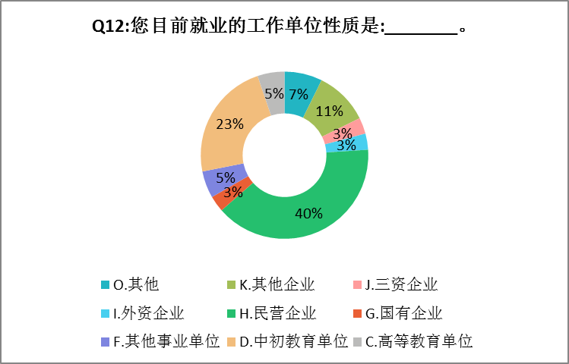（图2）
如图2所示，被调查的毕业生中，在民营企业为38人占40%，中初教育单位为22人占23%，其他企业为10人占11%。其中，如图3所示，数学与应用数学专业毕业生以中初教育单位和民营企业为主，分别占到37.3%和35.6%；而信息与 计算科学专业以民营企业和其他企业为主，分别占到45.9%和18.9%。
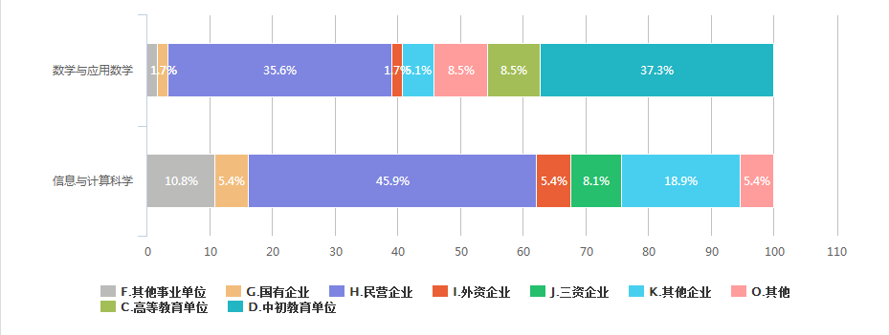（图3）
2、就业单位所属行业分析
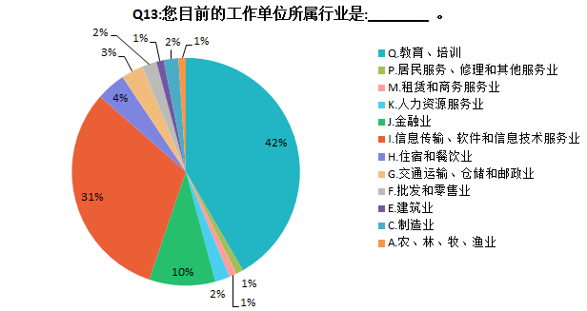（图4）
如图4所示，在2016届毕业生中，从事教育、培训工作的有40人，占42%，从事信息传输、软件和信息技术服务业的有30人，占31%。在本届毕业生中，从事金融业的有9人，相比往年有所增加，占调查学生中的10%。从专业来看，如图5所示，数学与应用数学专业为师范专业，在毕业生中以从事教育、培训工作居多，其次为计算机软件业和金融业；信息与计算科学专业则以计算机软件业居多，其次为金融业和批发零售业。
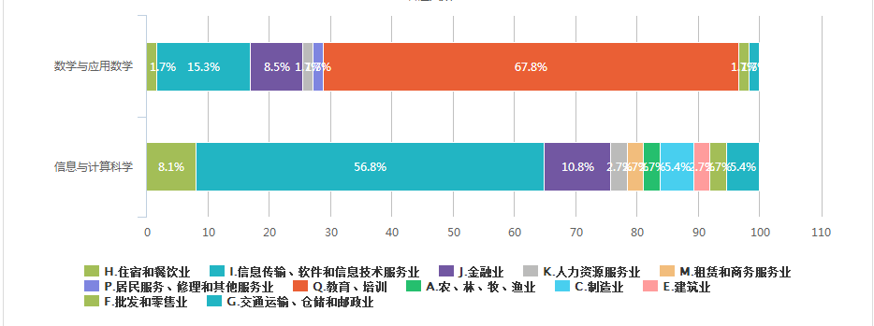（图5）
3、收入情况分析
从横向比较来看，2015届和2016届毕业生的收入情况相差不大，如图6和图7所示，我系毕业生的月收入水平主要在2000—3000元范围内，从图8中，我们也可以看到不同岗位之间月收入水平的差异，据了解，信息与计算科学专业从事ios和android系统研发工作的月收入水平较高，试用期结束后基本可以达到6000元以上，有个别毕业生甚至过万。因此从专业比较来看，信息与计算科学专业毕业生的平均工资收入要比数学与应用数学专业高。
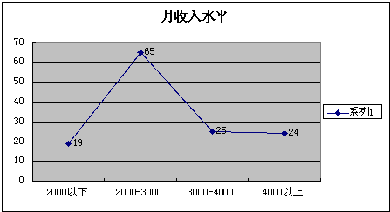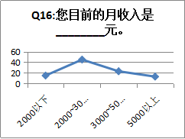
图6 2015届毕业生收入情况 图7 2016届毕业生收入情况
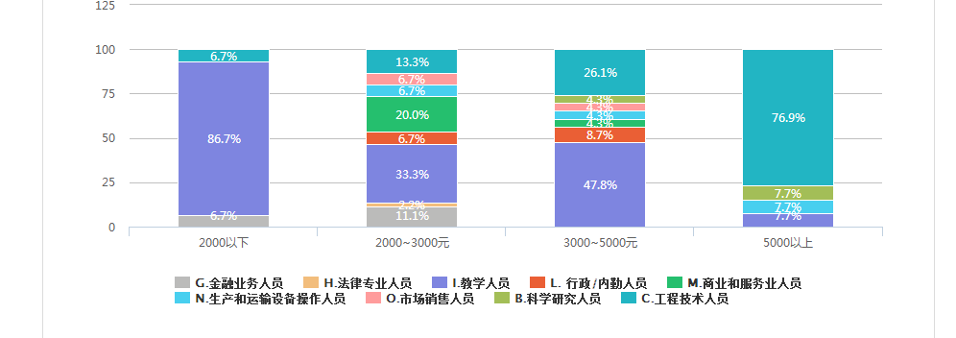图8
4、就业地域分析
通过数据分析，我系总体毕业生就业的地域相对集中在省内，其中在合肥地区就业的为53人，占55%。从专业角度看，数学与应用数学专业毕业生就业地域主要集中在省内，在合肥地区的有35人，占总数的59%，沿海发达城市就业人数较少。信息与计算科学专业也主要集中在省内，在合肥地区工作的人数为总数的50%，沿海发达城市就业的人数要比数学与应用数学专业多，主要以从事计算机软件开发工作居多。
三、我系毕业生就业市场需求分析
为了及时了解毕业生的就业状况，我系在调查问卷的基础上，对用人单位进行跟踪调查，以此了解市场对我系毕业生的需求情况，具体分析如下：
（一）数学与应用数学专业市场需求分析
1、毕业生择业渐趋理性，基层就业人数有所增加。从2016届毕业生就业情况来看，数学与应用数学专业毕业生依然以本专业就业为主要渠道。与往年相比，2016届毕业生中报考教师编制的人数有所减少，但考取人数比往年增加，据统计，截止8月31日，我系数学与应用数学专业有4位同学考取教师编制，其中范慧君和侯义冉两位同学考取合肥市包河区小学编制，李欠欠和汪梦婷分别考取地市中学编制。近两年来，毕业生在对待考编问题上越来越理性，渐渐往中学和小学方向倾斜。同时，今年在特岗教师报考上有很大突破，张晴仪和骆为强分别被录取。这与系部加大基层就业的宣传密不可分。
2、私立中学和教育辅导机构为主要就业方向。近年来，合肥市辅导培训市场发展蓬勃，对数学类辅导教师需求大。不管在社招还是校招，都能看到类似机构的招聘。但由于辅导机构更多地侧重在个性化辅导上，毕业生一般情况下只把它作为最后无奈的选择。在考编和辅导机构之间，毕业生更青睐于私立中学。据统计，2016届数学与应用数学专业毕业生中在私立中学任职的有8人，比去年有所减少。
3、从事金融行业毕业生人数有所增加。有不少学生在校期间通过自学的方式获得证券类从业资格和会计证，就业目标很明确。在发布就业信息时，也会有所侧重地考虑这方面就业需求的学生，并给予相应的指导。
（二）信息与计算科学专业市场需求分析
1、毕业生以计算机软件开发方向为主。从近两届毕业生就业情况来看，我系信息与计算科学专业毕业生为了强化自身的专业技能，会在毕业前选择自费参加校外软件培训，从事ios和android系统研发方面工作。但2016届在外培训的学生人数有所减少，一方面是类似的培训费用高，一般家庭承受不起；另一方是我系在人才培养方案上加大了类似课程的植入，做好了知识储备工作。
2、数据分析和统计方向就业人数增加。随着大数据时代的到来，市场对数据分析、数据统计方面人才的需求大大增加，这为信息与计算科学专业的就业提供了新的方向。通过走访就业市场了解到，一些致力于为IT解决方案和IT服务的公司，急需有数学建模和JAVA基础的毕业生，上海恒格信息科技有限公司就是其中之一。2016届信息与计算科学专业马坤鹏同学曾获得数学建模安徽赛区三等奖，在应聘上海恒格信息科技有限公司时以出色的表现被该公司录用，现在负责深圳移动的后台数据维护。
四、我系就业工作的重点与亮点
数学作为基础学科之一，肩负着为地方经济建设以及社会发展培养应用型数理人才的重任。从往年的就业情况来看，数学专业毕业生有着“宜零售，不宜批发”、就业岗位目标不明确的特点，这也决定了他们在择业和就业过程中要比其他专业毕业生承受更大的压力。针对这一问题，我系在2016年就业工作中也加大了就业指导的力度，主要表现在：
1、完善毕业生就业服务工作体系，推进就业工作的全员化。
在严峻的就业形势下，就业工作地位日益重要，而就业工作已不单单是学工口的事情，必须引起全系各位教师的重视，强化全员参与的就业服务意识，这才能适应目前毕业生就业的实际需要。把就业工作列入系部重要工作日程，形成系部、辅导员、班主任、毕业生四级就业服务体系，确保就业工作常规化、制度化运作，构建一个全员共同参与、上下齐抓共管的就业服务体系，提高毕业生的就业服务质量和效果。
2、加强专职就业工作队伍建设，指导和帮助毕业生就业。
以辅导员为主抓手，班主任为辅，通过主题班会、专家专题、辅导员谈心、就业讲座、个体访谈等形式，多管齐下加大对学生在职业发展规划、就业指导方面的指导，清除毕业生的就业观念误区。同时，搭建好信息发布平台，利用各种新媒体和媒介，及时把招聘信息通知到每位毕业生，保证就业信息的畅通、准确，拓宽毕业生获取信息的渠道。
3、形成以“实习带就业”为导向，继续完善实习基地建设。
以教育、实习促进就业，以就业带动实习与教育，教育与实习是就业的基础。数学与应用数学专业有为期12周的教育实习任务，这对师范生来说意义重大，这是他们在就业前期提升实际教育教学能力的重要部分。目前我系在合肥市五十中、肥西中学、桃花中学、烧麦中学等几所学校建立了毕业实习基地，但这些学校属于公办中学，他们也只能提供实习的机会，而不能充分考虑毕业生的就业，这也容易导致学生实习积极性不高。从往届师范生的就业情况来看，毕业生在私立中学工作的数量逐年上升，为此，我们应加强与私立中学的联系，建立“私立中学——实习——就业”三位一体的就业基地，可以让用人单位提前“品尝”毕业生，增加就业的砝码。
4、根据市场需求，合理调整人才培养方案。
数学专业作为基础学科，我们应充分考虑市场需求，调整人才培养方案，突出它的应用性，如信息与计算科学专业，可以增加软件开发和大数据方向的课程，而数学与应用数学专业在强化师范生技能的同时，增加计算数学或统计类的课程，拓宽人才培养口径，实现“一才多用”的目标。同时，以新生入学教育为契机，强化学生对专业认同度，提高学习兴趣。
5、积极培养就业市场，开辟就业新途径。
一方面充分调动全系教职工的积极性，利用他们的社会关系帮助毕业生联系用人单位；另一方面要主动联系、回访已招聘过我系毕业生的用人单位，加强与他们的沟通，掌握他们的用人信息，适时推荐我系毕业生；最后要发挥校友的作用，争取他们更大的支持，为开拓新的就业、实习基地做好相关工作。通过这些举措把我系就业服务工作做实、做好。
五、我系对就业困难、弱势群体、特殊问题毕业生帮扶情况
我系2016届就业困难毕业生共3人，其中数学与应用数学专业2人，信息与计算科学专业1人。经过相关的就业指导，3人顺利就业，我们的主要措施有：
1、加强“二对一”帮扶，即辅导员和论文指导教师给他们提供相关帮助和帮扶。辅导员要分析他们的优缺点，分析就业形势，帮助他们找到合适的岗位，端正就业态度，降低就业期望值，帮助他们制作就业简历、求职信，第一时间通知最新的就业信息，指导面试；论文指导老师要提供就业信息。
2、重视这些同学在求职过程中产生的心理问题。这些同学由于经济、能力或者性格问题，在求职过程中处于弱势地位，容易产生自卑心理，辅导员和论文指导教师不仅从经济上支持他们，更疏导他们的心理压力。
3、辅导员和论文指导教师在毕业论文等方面给于就业困难的学生特殊帮助。
六、毕业生跟踪调查情况
为了更全面的掌握我系2016届毕业生的就业状况和质量，为2017届毕业生的就业工作做参考，我们通过电话、QQ、邮件等形式对2016届徐结冰、万安静、程锦、马坤鹏、胡丹丹、范慧君等30名毕业生进行了跟踪调查，其中数学与应用数学（师范）专业20位同学，信息与计算科学专业10位同学。20位数学与应用数学（师范）专业的同学中11名改变了工作岗位，均从一般业务员跳到辅导培训机构，其中3名同学的工作地点发生了变化，从合肥辞职回家工作。调查发现，在改变工作岗位的同学中，3位同学的第一份工作只做了不到两个月。信息专业10位同学有5位同学从事软件开发工作，2位同学在百胜公司做管培生，3位同学从事市场销售。信息专业中只有1位同学改变了工作岗位，从市场销售转为软件测试。在用人单位对我系学生的评价中，专业技能、职业道德、团队精神、综合素质、敬业精神、工作能力都得到肯定。
七、我系毕业生基层就业情况
2016年我系毕业生基层就业较为突出，2位同学参加“教师特岗计划”，3位同学参加“大学生志愿服务西部计划”，如下图所示。
数理系2016届毕业生基层就业名单
项目 | 姓名 | 班级 | 工作单位
特岗教师 | 张晴仪 | 12数学与应用数学1班 | 阜阳市颍上县陈桥镇中心中学
特岗教师 | 骆为强 | 12数学与应用数学2班 | 安庆岳西县包家中心学校
西部计划 | 韦亚武 | 12信息与计算科学 | 云南文山州西畴县政府
西部计划 | 程晗 | 12信息与计算科学 | 西藏山南地区市文化局
西部计划 | 张乐 | 12数学与应用数学1班 | 西藏山南地区措美县教育局
参加特岗教师计划的骆为强同学从进校以来就以成为一名优秀教师作为自己的奋斗目标，在学习上认真刻苦，打下了扎实的专业基础。同时，也注重师范生技能的锻炼，利用课余时间和寒暑假在辅导机构做兼职教师。在得知特岗教师计划后，他非常坚定地选择了，理由就是“我从农村来，希望有更多和我一样的孩子能上大学，这也是我选择做教师的初衷”。
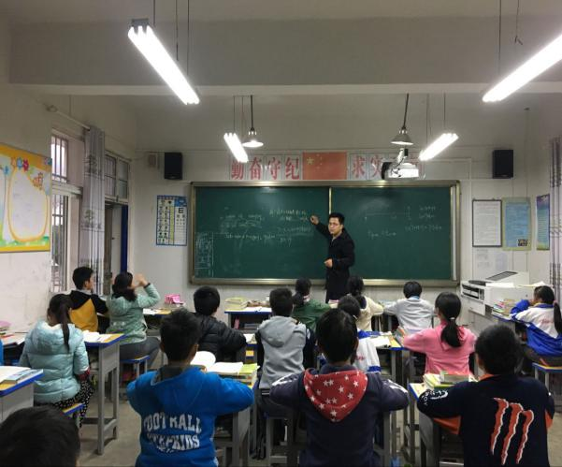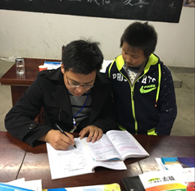
12数学与应用数学专业的张乐同学，在他们班同学印象中是一个“面霸“，因为在大四找工作阶段，他是他们班收到录用通知最多的一个。在很多同学眼中最应该最早上班的同学，恰恰是他们班最后一个就业的。很多人都不理解，后来才知道他内心装着一个大大的梦，那就是到西部最需要的地方去，于是他选择了支教。到了当地后，他不顾身体上的高原反应，很快投入了工作，在西藏山南地区措美县中学担任八年级数学，在得知语文教师缺乏时，他义无反顾地承担起七年级语文的教学工作。同时，为了让当地藏族学生更好地适应汉语教学，他利用周末和其他志愿者一起开办“小升初汉语过渡班”，深得当地学生和家长的信任。
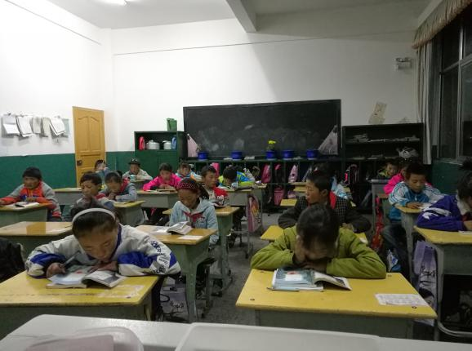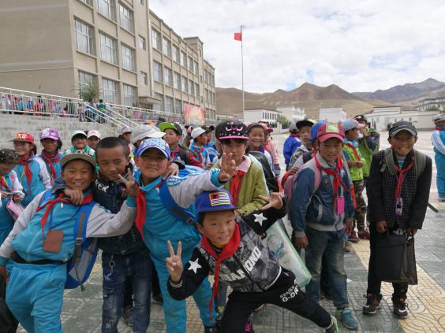
12信息与计算科学的程晗同学也参加了2016年的西部计划。进藏后，他参加了西藏自治区党委组织部工作人员的遴选，在1600名进藏志愿者中脱颖而出，成为16名被选拔对象之一，安排在党员教育与干部测评中心工作。左边的图是程晗和同事到当地村庄走访的情形；右边是他的日常工作，负责组织宣传工作，如发布、管理和制作党员教育相关的网站、APP、微信公众号等，还会开展培训和巡视督查工作。
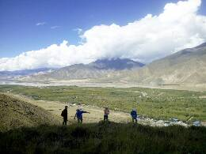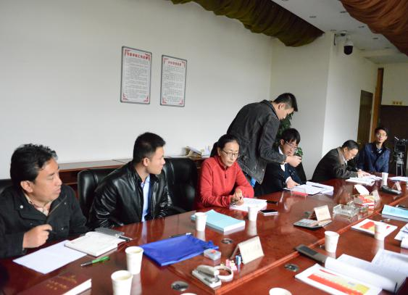

数学与物理系
2016年11月21日

合肥学院艺术设计系2016年就业评估自查报告

我系2016届毕业生总数为256人，分为艺术设计、动画和工业设计、艺术设计（环艺、装饰方向）4大专业，8个班级。其中艺术设计专业本科毕业生有59人，占全体毕业生总数的 23 %，艺术设计（环艺、装饰方向）61人，占全体毕业生总数的23.8%，动画专业本科毕业生31人，占全体毕业生人数的 12 %，工业设计专业本科毕业生有105人，占全体毕业生总数的41 %。截至2016年8月31日，就业人数达242人，其中签订有效就业协议232份，考取研究生8人，出国留学1人，考取公务员1人，国有大型企业1人，自主创业1人，初次就业率为94.53%。
一、艺术设计系各专业就业基本情况
我系2016届毕业生256人，其中艺术设计专业本科毕业生有59人，签订有效就业协议57人，1人自主创业，1人考取研究生，就业率为100%，动画专业本科毕业生31人，签订有效就业协议31人，就业率为100%，动画专业学生在省内工作的有11人，其中有10人在合肥工作，省外工作的有20人，其中在江苏工作7人，河北工作3人，广东2人、上海2人，浙江2人，山西2人，北京1人，江西1人。工业设计专业本科毕业生有105人，签订有效就业协议87人，考取研究生7人，出国留学1人，就业率为：90.48%，工业设计专业本科毕业生在省内工作70人，其中在合肥市工作的47人；外省就业的有45人，其中在江苏的9人，山东的2人， 北京的5人，广东的1人，浙江的3人，江西2人，河南的1人，上海的1 人。艺术设计（环境设计方向）61人，57人签订有效就业协议，就业率为：93.44%。其中在的省内32人，在合肥的28人，省外25人，工作地点主要集中在江苏省、山东省、江西省、河北、湖北省。

二、艺术设计系就业结构分析情况
从地区分布来看，我系2016届已签订规范就业协议书的232名毕业生中，我系2016届毕业生大部分工作单位集中在安徽，在省内154人，占全体毕业生人数的60.15%，其中在合肥工作的144人，占全体毕业生的56.25%，此外还有10名毕业生就业于本省内其他城市，占全体就业人数的4%。省外就业学生78人，占毕业生总数的34.3%，省外就业主要集中在江苏（27人），河北（8人），山东（14人），江西（7人），山西（6人），北京（8人），上海、浙江、广东有8名同学。2016届毕业生中有8名毕业生考上研究生（工科班7名考取研究生，艺术设计班1名考取研究生，分别考取合肥工业大学、北京理工大学、安徽工业大学等高校），1名毕业生出国留学，1名考取公务员（江苏省镇江市公务员），占全体就业人数的3.5%。由此可见，我系毕业生对就业单位的区域选择还是相当重视的，并且大中城市成为我系毕业生的首选。其中主要企业单位有，合肥荣电实业股份有限公司、合肥为先产品设计有限公司、安徽郎亚特环境艺术设计有限公司、合肥市浩润装饰工程有限公司、北京宏君达建筑工程有限公司等都从我系招录学生到以上单位工作从事相关专业的设计工作，并得到以上公司单位的认可。我系2016届毕业生就业地区分布合理，毕业生比较愿意留在安徽省工作。我系有145名外省籍毕业生，他们的就业地区分布有两个突出的特点：一是回到家乡工作，二是去父母所在的省市工作。
我系毕业生就业单位主要集中于企业单位，有平面广告设计、景观设计，工业产品设计等，与自己所学专业联系较紧密，还有部分同学从事金融、机械、销售、教育等其他行业。
三、艺术设计系专业市场需求调查情况
1、工业设计专业市场需求情况：目前，市场对工业设计专业毕业生的需求有一定数量，但不容乐观，主要表现在（1）地区分布不平衡。在我国工业设计是在20 世纪80 年代以后才兴起和发展的,地区发展很不平衡。即使对于东南沿海较为发达的地区而言,也存在着巨大的地区差异,毕业生就业的选择余地相当有限,许许多多的工业设计毕业生不得不为了工作在毕业前后辗转多处而寻求落脚点。（2）工业设计人才总体上缺乏。在上海“中国工业设计周”了解的数据显示: 我国近20 年来培养的工业设计专业毕业生仅3 万人左右,只相当于韩国目前该专业在校生的数量。由此可见,从宏观上我国的工业设计人才却显现出严重的不足和匮乏。（3）工业设计专业毕业生改行人数相对居多。据考证,在最近几年毕业的工业设计专业毕业生当中,每年约有30%至40%的人流向包装和商标设计等行当,有40%左右的人改行去搞装潢、广告,也有部分毕业生到网站进行网页设计,真正去做工业设计的人很少。相比其他类设计专业来说,工业设计专业毕业生改行人数相对居多。（4）工业设计专业毕业生待遇一般。目前本科工业设计毕业生的月工资水平从800—2500元不等,工资跨度大且不稳定是工业设计专业毕业生就业问题的又一显著特征,所以工业设计毕业生刚参加工作以后的跳槽频率也相对较高。
2、艺术设计专业、艺术设计（环艺、装饰方向）毕业生市场需求现状
首先, 看毕业生就业地域。近3 年来我系艺术设计专业毕业生流动性较大, 遍及全国各地。值得注意的是,毕业生在省内就业的人数比例逐年增加, 而在沿海和省外其他地区的人数比例是逐年下降, 这与近年来安徽经济的发展和社会对艺术, 特别是艺术设计人才的需求程度不断提高存在直接的关系。另外, 调查发现, 部分学生在校学习期间就在社会上兼职或创业, 这也是在学校周边地区就业人数比例逐年上升的重要原因之一; 至于在长、珠三角地区的人数比例相对稳定, 不仅与该地区对设计人才需求量有关, 还与学校在该地区建立了就业网点存在一定的关系。其次, 看毕业生就业性质。就高校毕业生就业而言, 相关职能部门的认定范围较为宽泛, 如单位签约、个人创业、升学(如读研), 甚至是出国等都属于就业范畴。安徽省高校艺术设计专业毕业生就业性质主要以进入企业(含创业)为主, 而从事教育和继续升学的人数比例偏低。从事教育的人数比例偏小, 一方面是因为与美术学专业毕业生发生冲突, 另一方面与中学对艺体教育的重视不够存在很大的关系, 很多学校没有美术教师, 有的学校甚至根本就不开美术课; 而升学读研的人数偏少, 这与学生对读研的认识偏差和学校的引导不足等存在一定的关系。从长远看, 艺术设计教育既需要基础教育做铺垫, 也需要更多的研究型人才去发展和创新, 从某种意义上说, 从事教育和升学读研的人数偏少将不利于艺术设计教育在安徽的长远发展。
3、动画专业市场需求现状
动画是一个综合性的行业，主要特点是科技含量高。动画行业与人才密不可分，它具有现今知识经济的所有特征，涵盖了艺术、传媒、科研、商业等多种行业，在文化产品中具有重要地位。随着国外大型动画公司和国外电影大片的进入，人们的消费意识和消费行为日趋国际化和时尚化，使得动画消费市场的需求巨增，而动画人才的极度匮乏，已成为制约动画业发展的关键因素。
综上所述, 艺术系三个专业是比较贴近市场需求的，人才培养方案的设置也是比较合理的。但在教育教学实践中，仍需要进一步提高学生的动手实践能力，参加企业实践活动，这样才能培养出更符合企业、社会需求的有用人才。
四、我系就业工作的重点与亮点
在系党总支的有力领导下，我系就业工作顺利开展，各教研室老师积极配合，为我系2016届毕业生提供就业信息、拓展就业渠道。我系就业工作的亮点为：1是对于我系16届毕业生外省学生较多，愿意回原籍就业的现状，我系主动出击，先后与江西省人才服务中心，山东省济南市、青岛市人才服务中心对接，带去我系毕业生简历、并为他们提供当地的就业扶助政策；其中，江西省人才服务中心携相关用人单位还应我系邀请到我系召开招聘会，不仅满足了我系江西籍学生回原籍的愿望，还从其他各系招聘了相应毕业生，积极开拓了就业市场。2是精准就业，我系建立了毕业生就业信息库，一生一策，定期了解他们的就业意向等。3是定期召开毕业生分专业思想座谈会，及时了解他们就业动态和发布招聘信息
就业工作是衡量学生大学学习质量和教师教学质量的最终指标，务必加大力度，毕业班辅导员要多上班上，让每一位毕业生都具有就业紧迫感，积极联系相关企业，1是加大就业信息宣传力度。我系毕业班辅导员及时为毕业班学生通过各种方式搜集传递就业信息，鼓励学生多参加校园招聘，多浏览就业指导中心招聘信息，多关注知名招聘网站发布的就业信息等。并鼓励他们有机会就要去大胆尝试，始终树立自信心。只有具备良好的心理素质和扎实的专业基础，才能找到一份好工作。及时了解学生就业意愿和动态，我系毕业班辅导员及时走进课堂，走入学生，了解毕业生的思想动态和就业意愿。并根据他们的就业意愿，积极联系相关企业。系团总支书记吴娴老师利用就业指导课，重点分析了就业形势和毕业生应聘企业应当具备的基本素质。有针对性地开展就业指导，为他们讲解就业政策以及如何调高自己的竞争力等。2是积极与企业联系。为了更好地促进毕业生就业，我系积极与企业联系，拓宽就业渠道，搭建就业平台，及时了解企业用人需求，并组织我系毕业班学生认真填写就业推荐表，积极主动地向用人单位推荐自己。系学工办、团总支等部门和多位老师为我系毕业生积极联系招聘单位，时代联创投资有限公司、安徽音乐广播、合肥雅庭装饰工程有限公司、合肥市金富丽商贸有限公司、禾晨广告文化传播有限公司、马鞍山市金雕景观造型艺术中心、合肥申摩通信设备有限公司、一品效果图、随笔墙绘艺术中心、深圳市建筑装饰(集团)有限公司等10家单位通过直接或间接的方式从我系招聘毕业生。
我院组织招聘会时，系党总支副书记、学工办主任和毕业班辅导员还到招聘会现场收集与我系专业相关企业信息，并通过QQ群、飞信群发送给学生。
五、艺术设计系对就业困难、弱势群体、特殊问题毕业生帮扶情况
2016年，我系毕业生人数为256人。2015年我系共认定255名学生为家庭经济困难学生，占全系学生人数的21.1%。其中毕业班认定贫困生60人，占2015年认定贫困生总数的23%，占2016年毕业生总数的23.47%。为确保困难毕业生顺利就业，真正落实学院关于做好2016届困难毕业生就业工作的有关精神，我系建立了党总支领导下的辅导员帮扶制度。帮扶对象为2016届因各种原因就业困难的毕业生。辅导员通过主动联系企业、搜集就业信息，为困难毕业生有针对性地提供帮扶，直到困难毕业生找到工作为止。通过QQ、短信、电话、面谈等方式，辅导员详细了解所联系的困难毕业生的家庭情况、就业意向等，对导致其就业困难的原因进行详细分析，找准问题，尽一切能力帮助其解决就业难题。
六、艺术设计系各专业毕业生跟踪调查情况
今年，我系通过发放毕业生网络问卷、辅导员电话、QQ联系等方式，与毕业生保持紧密联系，继续了解我系2016届毕业生就业状况。根据我们的调查，今年我系毕业生跟踪调查数据表明：随着国家经济结构和大学生求职预期的转变，私营企业已经成为毕业生就业的首选。在被调查的毕业生当中，有231名在私营企业工作，占到被调查人数的95%。这与私营企业规模不断壮大，用人门槛低有很大关系。相反，毕业生进入国有、集体和机关事业单位则相对比较少。但是因为我系学科专业特点，很多学生毕业后工作稳定性较差，有部分同学毕业后两三个月内就换了工作，或者在继续寻找合适的工作。
（一）、就业单位规模分析
在今年的毕业生调查中，我系学生超过半数在企业规模相对较小的单位工作，单位规模主要集中在50人以下和50—100人的企业，本次调查的毕业生在这两类单位工作的分别占到38%和29%。其余100—500人占到21%，500—1000人占到8%，有4%的毕业生工作单位规模超过1000人。1、月收入情况调查：本次调查中的毕业生工作收入基本都达到1000元以上。其中月收入在1500—2000元的最多，达到45%，其次为1000—1500元达到39%，另外在本次调查的毕业生当中也不乏高收入者，在被调查的毕业生里面有月收入超过4000，占到总数的3%。从今年的情况来看，高收入者比例有一定的提高。2、工作流动性分析，正常的人才流动是社会发展的重要条件，但是过于频繁的人才流动也会给正常的经济发展带来阻碍。今年的调查表明：我系毕业生跳槽现象比较频繁，统计中发现共有72.4%的毕业生有过跳槽经历。其中更换过一次单位的占有47.2%，更换过二次和三次的分别占16.8%和6.3%。另外有4.2%的毕业生更换工作岗位有3次以上。3、专业对口情况分析，从调查的结果中发现，我系毕业生就业后所从事的工作与在校所学专业对口者占43.5%，基本对口者占39.8%，两者之和为83.3%；而有16.7%的毕业生就业后所从事的工作与在校所学专业不对口。4、用人单位对毕业生的相关评价，对用人单位情况的调查，我们分两部分进行分析。一是毕业生在用人单位的总体表现分析，二是用人单位对我系毕业生的综合评价方面分析。
（二）、毕业生在用人单位的总体表现分析
对用人单位满意度的调查，用人单位对我系毕业生的综合评价比较好，其中优秀的达到45.6%，称职的达到38.4%，两项相加已达到了84%。另外基本称职有15.6%，不称职比率为1.3%。用人单位对我系毕业生的综合评价方面分析，通过表一发现，我系毕业生在计算机能力、思想道德、业余爱好、专业技能和心理素质等方面的综合素质得到认可的。所学的知识在实际工作和生活中得到充分的利用，同时以较强的社会交际能力和良好的工作作风得到所在单位的认可，而外语能力、自学能力、创新能力等素质方面相对较差。
通过本次调查，得出的结论是我系毕业生的总体水平已经得到社会的认可，学生素质比以前又有了很大的提高，就业质量较好。但是我系学生存在的问题也值得我们去注意，特别是外语水平、自学能力和创新能力。我们要为学生提供各种方式来加强薄弱环节的提高，加强学生的综合素质教育，这样才能让学生在激烈的社会竞争中立于不败之地。
七、艺术设计系各专业毕业生当年基层就业（西部计划、三支一扶、特岗教师、选调、选聘）情况和案例
我系2016届毕业生中没有同学被西部计划、三支一扶、特岗教师、选调生、选聘生等基层就业项目录取。虽有同学报名参加合肥市或家乡的选调生、选聘生考试，但只通过了初试，没有同学被最终录取。
八、艺术设计系毕业生创业情况及典型案例
陈升同学是艺术设计系12级艺术设计（1）班的学生，在大学四年中他不仅受到了我系良好的专业知识教育，而且在创业实践中取得了初步的成功和良好的开端。现在，将其经历做一介绍：
根据陈升同学介绍，陈升同学上大学后，大一开始就在以前学画画的画室代课，由一开始毫无教学经验的助教做起，本人虽说三科水平相差不多，但是色彩始终是我的短处。所以助教的时候也是只带速写和素描两科。四年下来，一直从事高考美术教学的兼职工作，由助教慢慢的做到主教，不管是经验，还是绘画水平，这四年下来，都有了一个质的蜕变。学到了很多，成长了很多，也思考了很多。
陈升同学出身农村，家庭条件不好，大学期间除了做兼职代课挣点外快，还有就是靠学校的贫困补助。深受穷困以及社会现实的影响，感觉就算大学毕业了，凭着自身大学四年的所学，应该能找到一份好的工作，可是回头一想，毕业找份好工作就真的可以改变生活现状吗？物价飞涨，房价的涨幅是银行存款利息上调速度的几倍乃至几十倍、几百倍…，而且合肥的工资在安徽省是最低的，房价和物价的涨幅确实全国帮上有名的。面对这样的现实，思索再三，只能自己专业了，可是创业谈何容易呢?什么都没有，没有资金，没有人脉，没有圈子，没有经验，怎么做才好?
陈升曾经在大三的时候和几个志同道合的朋友一起开过兴趣类的艺术绘画辅导班，那时候还一点经营的经验都没有，完全是一边摸索，一边经营。走一步看一步的状况。在这样的情况下,可想而知了，注定失败了，没有开多久就关闭了，还欠了一身债。更加加剧了生活的窘迫。于是他就打定主意，做教育培训，没有生源，没有关系，肯定是做不起来的。于是大三开始就参加各种教育活动，知道处处被拒绝，处处碰壁，还是厚着脸皮跑到各大高中去招生，两年下来，也结识了很多教育行业的朋友，与各大高中的关系也不再是那么陌生。尽管还是找不到生，最起码两年下来，我让他们知道了我的努力，知道了我在做什么，做的如何了。
还记得去年的时候，和朋友一起做高招，来往各大高中，画室，以及各大来皖招生的高校领导，两年时间，可算是摸着一点门道了，通过自己的努力和朋友的帮忙，终于疏通了美术类非学历培训两端的难题，解决了招生问题，以及学生来我这里参加培训时候通过艺考的问题。这两个问题在画室运作中占有很大的优势。现在我可以说，只要学生愿意来，告诉我你想要的，就可以满足你想要的。
今年是大四（2016年）毕业的一年，上半年的时间里，一边做毕业设计，一边到处招生，现在合肥的画室多如牛毛，竞争压力特别大，但是我也了解到，很多画室虽然开办时间比我长，宣传的时候也说过升学率高等优势，据我了解，其中至少有百分之五十的水分，从历年来学生反映，画室到了临考阶段，如果一部分学生成绩提不上去，拖整个画室成绩后退，那么会出现被画室“放弃”的情况。这使得学生们对此很是反感。所以我有我的比那些老牌画室更大的优势，相信可以做的很好。
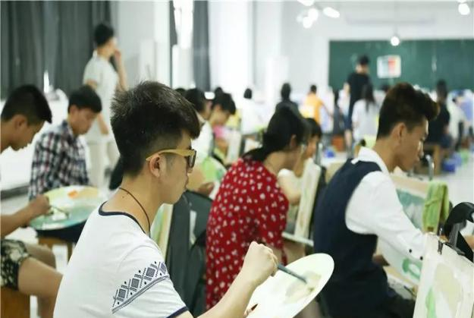
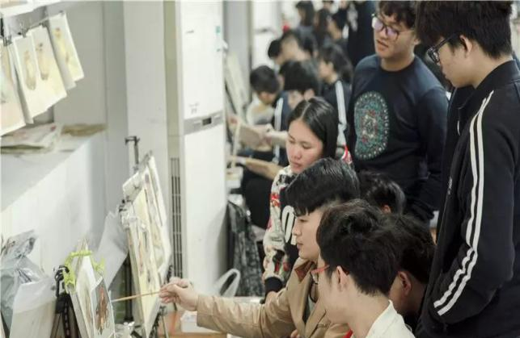
经过那么久的摸爬滚打，今年我注册了自己的公司，创办了安徽传奇画室，从一开始就反映了我的正规性。画室也如期开办成功。现在画室加我一起有五位老师，四位主教老师一位生活老师。学生人数也有100多人，画室地址在安徽农业大学学生公寓大楼里面。共占用三层，教学区，办公区和住宿区。

艺术设计系
2016年11月14日

合肥学院中文系2016年就业评估自查报告
第一部分：中文系各专业就业基本情况
中文系一贯重视毕业生就业工作，就业指导工作机制不断完善，就业渠道逐步拓宽，通过扎实、有效的工作和规范管理，为毕业生顺利就业创造良好条件，取得了显著的成效。 2016年中文系共有本科毕业生173人，其中12汉本1班45人，12汉本2班46人，12新闻学班49人，12对外汉语班33人。173名毕业生中男女人数分别为45人和128人。各个专业的就业率分别是：12汉本1班97.78%，12汉本2班97.83%，12新闻学班97.96%，12对外汉语班90.91%。173名毕业生中签订规范就业协议书人数为136人，考取研究生人数为13人，出国人数为18人，未落实工作单位学生人数为6人。截止2016年8月31日，我系2016届毕业生就业总人数为167人，初次就业率达到96.53 %。就业工作达到了学校的基本要求，取得了一些成绩但也存在着一些不足。
第二部分：中文系各专业就业结构分析情况
为了更好的做好中文系2017届毕业生的就业工作，我们对2016届毕业生的就业结构进行了初步简单的分析，了解毕业生的基本流向，以便于更好的指导今后的工作。
一、就业结构
我系2016届毕业生共173人。其中汉语言文学专业91人,已就业89人；新闻学专业49人,已就业48人；对外汉语专业33人,已就业30 人。以下分别是从专业、性别、行业等不同的角度对我系毕业生的就业结构进行的统计分析。
- 中文系整体就业情况
2016年中文系共有毕业生173人。其中未就业6人，已经就业167人。已经就业学生主要包含以下几个部分：签订规范就业协议136人，出国留学18人， 考取研究生的人数13人。各部分所占比例如图1所示：

图1
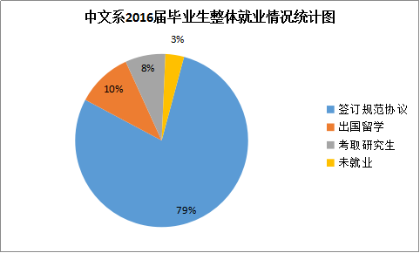
- 不同性别学生就业率统计
已经就业学生共167人，其中男生44人，女生123人。已经就业学生的性别比率如图2所示：
图2
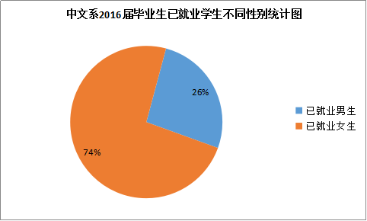

未就业学生共6人，其中男生1人，女生5人。未就业学生主要集中在12对外汉语专业。该专业初次就业率不高的原因和该专业学生在韩国毕业时间较迟有很大关系。从总体来看未就业学生中不同性别比率分布如图3所示：

图3
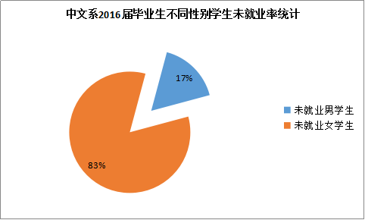
3.签订规范就业协议书学生所做工作与本专业的相关性
我系实际参加工作学生共136人，其中所做工作与本专业相关的人数为98人，所做工作与本专业不相关的人数为38人。签订规范就业协议书学生所做工作与本专业相关的比率如图4所示：
图4
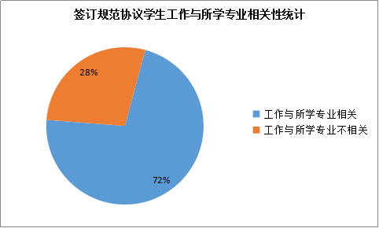
4.签订规范协议书的学生分布在不同行业不同地区的情况分析
我系实际参加工作的学生人数为136人，其中考上教师编制有8人，考上公务员或者事业单位有8人，参加选调生或者支援西部计划有1人，进入国有企业有14人，进入私营企业有105人。毕业生分布在各行业的情况大致如5所示：
图5
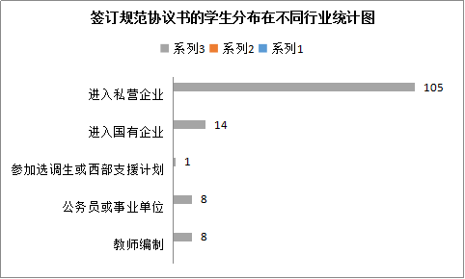
我系实际参加工作的学生为136人，其中在省内就业的有101人，在省外就业的有35人。大致情况如图6：
图6
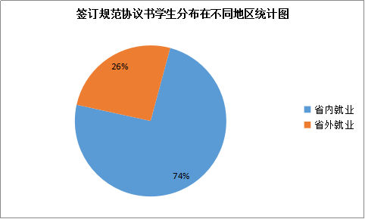
- 就业结构的分析
- 汉语言文学和新闻学的初次就业率较高，对外汉语的初次就业率较低。这需要我们系部在下一年的就业工作中重点加强对外汉语专业学生的就业指导，鼓励他们提早做准备，不可拖延到第二年即将毕业才去找工作。
- 未就业学生主要集中在女生中，经过调查这部分学生家庭情况较好加之父母过渡宠爱导致学生本人独立性意识较差。这需要系部下一年重点加强对女生群体思想特别是价值观和就业观念的引导。
- 学生参与教师编制和公务员考试的比例仍然居高不下。这需要系部一方面继续加强毕业生考取教师和公务员的专业指导，给于他们基本的关怀和帮助，另一方面也需要加强鼓励学生到企业就业的思想引导，不断扩大我系毕业生的就业渠道。此外我系参加支援西部计划、选调生、选聘生学生的比例都不高，我系学生服务基层的意识有待于进一步的提高。
- 省内就业的学生比率明显高于外省就业的学生比率。很多学生就业时都会选择离家近的地方就业，这可能和很多学生都是独生子女有关但是一定程度上也限制了他们就业的范围和就业的质量。这需要系部在以后的就业工作中加强对学生职业生涯规划的引导，鼓励他们到机会多、质量高的省外区域就业。
第三部分：中文系各专业市场需求调查情况
这几年，我们中文系各专业就业情况良好，就业率都在95%以上，但是也存在着不足。虽然中文专业就业面广，但我们的学生就业过程中还是比较迷茫，市场对我们中文专业的需求远远没有其他专业强劲。为了做好就业工作，我们开展了一次市场需求调查。
一、调查目的
1.为了加强2016届毕业生对专业的认识，帮助他们明确今后就业的大致方向。
2.为了不断优化中文系人才培养方案，使我系培养出更符合社会需要的专业人才。
二、调查对象、内容和方式
本次调查主要是通过与来校招聘的用人单位面谈，与一些用人单位进行电话或者QQ交流。调查主要是围绕以下几点展开的：用人单位对中文专业毕业生的需求情况，用人单位对中文专业尤其是合肥学院中文毕业生的综合能力要求等等。
三、调查时间
2015年12月-2016年6月
四、调查的情况
从反馈回来的信息来看，中文系各专业的就业率虽然和我校其他专业相比不算最高，薪酬待遇也不是最好，但市场上的需求量却很大，有很多职业和岗位都需要中文系各专业学生。市场对中文系学生的需求主要集中在以下几个行业：
1.教师。在中小学进行汉语教学的教师岗位以及在各类中高等培训机构从事汉语言文学教育和培训的教学人员岗位都对中文专业的学生需求较高。这些岗位要求文笔好，口才好，具有扎实的教育学，心理学知识的专业人才。中文系毕业生无疑是最佳人选。据统计显示，在今年的173名毕业生中，有51名学生成功申请了教师资格证。截止2016年8月31日，我系共有8名毕业生考上了正规的教师编制，有25人左右在各类教育培训机构任职。
2.各类编辑职务。该岗位主要是负责新闻文艺出版部门、科研机构和机关企业事业单位相关文学评论、汉语言文学教学与研究工作以及文化、宣传方面的实际工作；加之近年来各类网络媒体平台例如微信公众平台的兴起，对于写作能力强，知识面广，具备一定的策划、组织能力的专业人才需求量极大。所以从专业对口的角度来看，我系新闻学专业的人才在就业市场上需求量特别大。未来我系新闻学专业学生可相对扩大招生规模。
3.文秘。要求熟练掌握办公自动化技能，扎实的公文写作能力，良好的沟通能力，较高的英语水平。最好能有相关资格证书。我们系女生居多，从每年的就业结构来看，除了考研和考编的，大约三分之一的女生都会选择这个职业。
4.文案策划人员。这方面需求对专业知识要求比较高，要求很高的文字驾驭能力，同时具备一定的市场营销、广告专业知识。该岗位对汉语言文学专业的学生需求量较大。从往我系往年的就业情况来看，从事方案策划的人员，就业分布比较集中，最多的还是集中在南方和沿海的几个省市，如广东、上海、北京、江苏、浙江等，毕业生到此岗位后，明显感觉压力比较大，当然收入也相对较高，除此之外，流动性也比较大，毕业后学生在短期内调整工作单位也比较多。
五、调查的收获
1.就业前景：总体供大于求，但对学生的综合素质要求也比较高。本科毕业生如果较强的写作能力，较强的分析、研究能力则在就业市场上还是很占优势的。这也对我们中文系的本科教学工作提出了严格的要求。总体来说，汉语言文学专业在市场上虽不算热门行业但是就业形势一直比较平稳；新闻学专业在市场上较为热门，该专业毕业生就业相对占优势。
2.就业优势：就业面宽，本专业毕业生一般文笔较好，思维活跃。可以胜任很多部门和机构的工作。比较专业的部门可以是新闻出版系统，例如报社、杂志社、出版社及电视台、广播电台、网络微信公众平台等单位从事记者、编辑等工作，也可在企事业单位的文秘、宣传部门发挥自己的写作特长。
3.就业劣势：
（1）部分专业需求趋于饱和。中文各专业，尤其是汉语言文学专业作为一个传统专业，历年来招生人数有增无减，社会需求虽然也在不断增大，但总体来说是趋于饱和，所以汉语言文学专业的一般人才面临着就业难的严峻考验。
（2）知识结构不适应市场需求。传统的汉语言文学专业所开设的专业课程大多且局限于文学类科目，从而导致学生知识结构单一且核心竞争力差。而市场需要的是具有一定的综合汉语言文学素养加具有核心素质能力的复合型人才，例如急需文案策划人才、写作人才等等。二者之间存在着一定的差距。与此相反我系传统的新闻学专业课程开设的又太多太广泛，学生所学知识太繁杂，从而导致学生的知识系统不牢固也相对缺乏核心竞争力。这和就业市场对新闻学专业人才的要求也有一定的差距。这就需要我们中文系不断的优化人才培养方案，适应市场的需求。汉语言文学专业需要培养学生具备更多实际操作能力，如：各种文案写作，计算机办公软件的操作，善于沟通和表达等。只有这样才能适应市场的变化。而新闻学专业则需将学生的知识系统再适当压缩，即集中精力培养学生某一方面的核心能力，例如摄影摄像能力、广告策划能力、视频剪辑能力等等。这样未来我系新闻学专业的学生在就业市场上将更具优势。
第四部分：中文系就业工作的重点与亮点
2016年中文系根据新的就业形势的需要以及现代大学生的生理和心理特点，有针对性地加强了毕业生的职业指导和创业教育，大学生就业辅导老师的队伍建设和专业化水平，毕业生就业指导力度，取得较为明显的成绩，也形成了自己的特色，现总结如下：
一、重点加强毕业生考研考编指导
一直以来我系都把考研和考编工作作为我系的一项重要工作来抓，动员全系教职工，积极投身考研和考编工作。徐小平和许徐老师针对专业性质，专门开设了毕业生公务员考试指导小组；杨庆国老师和渣金平老师为了能够指导学生考研和考教师编制特地开设了考研指导小组/教师资格证考试指导小组；系里的办公人员免费及时帮助毕业生复印考研信息资料，并分发给相关的学生以便参考；为给考研学生提供良好的学习环境，我系专门为他们开了绿灯，允许他们在我系的资料室查阅资料，在资料室里备考。很多的毕业生经过系部老师的指导和帮助以后都表示受益匪浅，对自己的考试有很大的帮助。
通过全系师生的齐心协力，真抓实干，终于取得了一些实际的成绩。今年共有13名同学考上了包括中国科技大学等国内知名高校的研究生，考取研究生的数量和以往相近且考研的质量更高；有8名学生成功考取省内外教师编制，8名同学成功考取公务员或者银行系统等相关岗位；全系共51名学生成功通过教师资格证考试。这些成绩突破了中文系的历史纪录。我们系部老师也会再接再厉，争取在下一年的就业工作中再创辉煌。
二、加强就业工作指导，思想教育工作成效显著
虽然考公务员和考编的人数创造了纪录，但也说明从另一方面来说，我系毕业生报考这些稳定的企事业单位的人数也比以往增加不少。很多同学迟迟不愿意就业的原因就是希望参加完所有的事业单位或者教师考试之后再决定要不要进一般的企业单位。甚至很多同学在得知考研失败的结果之后，一心打算第二年继续考，考不上第三年再继续。这部分同学对我系的就业工作造成了极大的压力。针对这个情况，系里相当重视，要求总支书记、学工办主任、辅导员、班主任不同层面的开展思想教育工作。系部学工小队多次找这部分学生谈话，了解他们的思想动态，坚持引导他们合理的看待就业问题，动之以情，晓之以理。有的班主任，如黄艳芬老师、杨广宇老师积极加入到班级QQ群，只要他们一有空，就进到群里，一是介绍现阶段的招聘情况，一是做其他同学的思想教育工作，陈述观点，说明利害，鼓励学生去参加工作。针对一些想法较为极端的同学，朱涛书记亲自做他们的思想工作，通过电话或者进入学生宿舍与他们谈心交流，鼓励他们先就业再择业。
经过一番努力，大部分同学虽然也保留了自己的想法，但也愿意尝试着去寻找工作。从后期的调研来看，大部分都找到了相对满意的工作。
三、加强创业创新教育，鼓励学生自主创业
我们中文系的学生自主创业的先例并不多，但是国家和学校都在倡导学生积极创业，所以为了完善这方面的工作，我系也做了相应的努力。在职业生涯规划课和其他的就业指导课程上，我们积极进行了创新创业的相关教育，为的就是能在学生的意识里埋下了创业的种子。据我们了解，今年中文系接近有十分之一的毕业学生都想创业，如12新闻学班的赵婉君、黎彬、12汉本班的李赫、张子豪、陈智光等。这部分学生有着系统的创业想法，但是并没有急于求成，而是先脚踏实地选择了和创业有关的岗位积累相关的经验或者技能，就业心态非常的积极。他们有目标有规划有创意有想法和其他考教师和公务员等铁饭碗的学生群体有着明显的不同。我们会在2017届毕业生中继续加大创新创业教育，希望以后这类创新创业的学生会越来越多。
四、积极邀请往届优秀毕业生回母校沟通交流，提高在校毕业生对就业市场的认识。
为了让在校毕业生对就业市场有更全面的认识，能够更好的规划自己的职业生涯，我系老师积极联系往届优秀毕业生校友回校交流。2016年我系朱世群老师分别组织了2006届和2010届优秀毕业生校友回我系开展交流会。利用交流会的机会，很多往届中文系的优秀毕业生、企业家、创业者等给我们在校的毕业生提出宝贵的建议和指导。这对强化学生的就业技能、端正学生的就业心态等起到了非常重要的作用。特别是很多往届中文系校友非常大方慷慨的分享了他们的创业历程和经验，这对激发我系毕业生创新创业意识有很大的作用。
今年的就业工作已经告一段落，明年的就业形势依然严峻，相信在院党委的正确领导下，在全系师生员工的共同努力下，明年我系的就业工作一定会取得更大的进步。
第五部分：中文系对就业困难、弱势群体、特殊问题毕业生的帮扶情况
中文系每一届毕业生都有部分学生存在着这样那样困难，这也给我们的就业工作带来了压力，针对我系今年毕业生的特点我采取了行之有效的措施，促进毕业生就业。
一、对家庭经济较为困难的毕业生的就业帮扶
我系2016毕业生共173名，其中特困生大约有6名左右，这部分学生在找工作中考虑到来回奔波需要做火车以及住宿等原因，一直不愿意走出安徽省找工作也不愿意积极联系用人单位参加面试。我们针对学生具体情况，采取有效措施，一方面在评选国家助学金的时候就充分考虑到这部分学生的困难，积极帮助他们申请国家助学金，另一方面系部也积极为他们申请校内外的困难毕业生补助。此外还动员他们多参加校内招聘会，帮助他们找企业，指导创业等，一定程度上缓解了他们的问题。
二、对就业能力低下、有特殊心理问题的学生的就业帮扶
我系除了个别经济上较为拮据的学生就业有困难以外，其他存在就业困难的学生主要集中在以下两个方面。一方面是思想上坚定要走教师和公务员道路的学生，另一方面是就业技能低下或者心理封闭逃避就业的学生。这部分学生大约占有全系学生的1/3。这两部分学生左等右看，四处观望，迟迟不肯签订就业协议，严重影响我系就业工作的顺利推进。对此我系党总支书记朱涛高度重视，采取了一系列的措施对这部分学生进行帮扶。第一，建立困难毕业生信息库。我系要求毕业班辅导员悉心摸查本班毕业生的基本情况，掌握本班有哪些学生是就业技能较低或者有心理障碍的毕业生，建立就业难毕业生信息库，做到不遗漏一位就业难毕业生。掌握每位就业难毕业生的基本情况、思想动态，分析他们的困难情况（身体、心理、求职技巧、家庭情况、性格特点等），实施动态管理，及时掌握就业难毕业生的就业情况。第二，对于考公务员和教师的学生我们系部给予足够的尊重和关怀。考公务员、教师编制期间我们系部老师特别成立了公务员小组和教师编制小组，分别对考公务员和考教师的学生予以全程指导。为了不影响他们考试，系部还特别将论文答辩的时间相应推迟，错过他们考试的高峰期。系部在对考公务员和教师的学生进行考试指导的同时也安排老师对他们的心理进行辅导，帮助他们分析应届毕业生就业的优势、就业市场的严峻、帮助他们树立先就业再择业的观念、帮助他们树立正确的人生观和择业观念。第三，对于就业技能低下或者心理封闭逃避就业的学生，系部主要采取以下措施对他们进行帮扶。首先，把这部分学生分配给不同的老师，由专门的老师对他们进行一对一的就业指导，具体包括简历制作、面试技巧、自信心等方面的训练。对于严重不肯就业的学生，我们系部老师甚至联系了学生家长，和学生家长一起做学生的思想教育工作。其次，积极的为这部分学生寻找就业机会和就业信息，及时的转发给学生本人并且督促他们及时参加面试等。在本次就业工作中，我系相关老师专门联系了合肥市体育局、合肥市工人文化宫、安庆商会、中国人寿、爱奇乐青少年英语、人人看公司等十多家企业单位来我系专门针对这部分弱势学生展开招聘。很多就业困难的学生在这些单位的招聘中找到了和自己能力相当的工作。
通过全系上下老师的共同努力，大部分就业难的学生最终都找到了自己相对满意的工作，完成了就业工作。但是截止目前为止，我系仍有6名学生迟迟不肯就业，对于这几个学生我系老师也一直在跟踪指导、督促就业。在下一年的就业工作中，我系需要认真分析探究困难大学生就业困难原因以及各方面影响因素，并有针对性的提出较为可行的对策，以便切实做好我们系贫困生帮扶、完成就业指导工作。
第六部分：中文系各专业毕业生跟踪调查情况
随着2016届毕业生就业工作的告一段落，毕业们纷纷走上工作岗位，开始自己职业生涯。2016届毕业生中大部分同学已经在工作岗位上奋斗半年。我系与他们保持了较为紧密的联系。从学校反馈的2016届毕业生就业质量调查数据来看，我系接近90%的学生及时的完成了相关调查。为了了解他们最近的工作状态，更好的做好今后的就业工作，我们对部分毕业生进行了跟踪调查，通过调查我们了解到一些数据。
一、调查目的
进一步完善和改进我院的毕业生就业指导工作，推动推进教育教学改革，以准确数据反馈我系毕业生的就业状态及对我系人才培养方式的评价。了解毕业生的就业状况，以及他们对学校教育教学环境、专业课程设置和教育教学内容、就业服务等方面的意见和建议。了解用人单位对我院毕业生的思想品德、专业知识、业务能力和工作业绩等方面的总体评价和要求，以及对学校教学改革的意见和建议。
二、调查背景
就业形势发生了很大的变化，大学生从过去的凤毛麟角成为现在的“寻常人家”。“大学生就业难”这一现象的出现，使大学生的就业问题逐渐成为学校、社会及学者关注的话题。为了解我系毕业生就业情况，学生在走向实际工作岗位后，对在学校期间的教学运行管理、学生毕业工作、就业工作等方面的反馈意见，以及用人单位在选用我系毕业生后的反馈意见，以便提高我系就业工作水平，及时转变我系在人才培养工作中的方式，调整毕业生创业就业结构，提升大学毕业生整体综合素质，为学院人才培养模式改革工作提供具体参考意见，根据学院毕业生社会调查实施方案，我系对2016届60名毕业生和10家毕业生相对集中的就业单位进行了跟踪调查。
三、调查方法
（一）抽样调查法
随机选取了60名毕业生和毕业生相对集中的10家单位。
（二）主要调查方法
1．问卷法；2．电话或者QQ访问法；3．现场座谈法；
四、调查结果及分析
（一）毕业生所在用人单位对我院学生的评价
从问卷调查的结果看，用人单位对我院毕业生的整体印象较好，对其敬业精神、诚实守信、理论基础、专业知识和团队合作意识给予了充分肯定。认为我系毕业生思想政治素质较高，组织纪律性较强，有较强的责任心和上进心，能吃苦，爱劳动，肯学习。然而用人单位也反应出了我系毕业生的一些不足之处。归纳起来主要有以下几点：1.认为我系学生创新精神、组织协调能力、外语和计算机水平有待进一步提高。2.多家用人单位认为我们的毕业生的动手能力差，写作应用能力不强，建议我们在课程设置，实习指导方面加强这方面的考虑。3.部分用人单位反应我系毕业生就业以后在工作岗位上存在思想浮躁急于跳槽等情况，建议我们加强职业生涯规划和就业指导工作。
（二）毕业生对学校就业工作的评价
在对近60名毕业生的调查中，可以看出毕业生对学院的总体就业工作评价比较满意，但对我系的就业工作的某些方面还有一些意见，集中反映在以下两个方面：
1.我校举办招聘会中需要中文系各专业的岗位太少，多数招聘会只招理工科和财会。
2．所学的知识和工作岗位上需要用到的知识存在一定的差距，即所学非所用，所用非所学。这需要系部再次优化人才培养方案。
3.系部教学制度设置不健全，建议大四上学期不要设置专业课同时将毕业论文答辩的时间提前到大四上学期。
4.学校开展的职业生涯规划、就业指导等课程等形式内容单一，效果欠佳。
五、调查结果对我们的启示
基于本次毕业生质量跟踪调查，我们从中深受启发。从毕业生所在单位和毕业生反映的问题看，主要集中在综合素质差、理论水平低、动手能力不强、刚就业时的心理浮躁等问题。这些问题已成为影响毕业生向高层次发展和接受继续教育的最大障碍。我系应该正面面对来自就业和招生的双重压力，让加强专业培训和就业状况挂钩，将有助于激励我系提高办学质量，做到围绕社会需求来培养学生。我们针对以上调查情况应以提高教学质量，培养高素质的人才。
第七部分：中文系各专业毕业生当年基层就业情况
为了相应国家鼓励毕业生深入基层就业，促进基层政治经济发展的政策，我系利用开设毕业生就业指导课程和开展座谈会等形式来加强毕业生深入基层就业，为基层服务的意识。中文系2016届毕业生也积极主动地参与到相关选拔选聘考试活动中。我系学生主要集中参与到支援新疆计划和选调生计划这两项选拔考试中。基本参与情况如下：
1.支援新疆计划开展情况
2016年5月份，经学校相关部门指示，中文系被秘密指定1个支援新疆计划的毕业生名额。因为不能公开选聘，所以我系只召集了部分符合条件的且表现较为优秀的毕业生进行动员。从动员的结果来看，我系毕业生对国家的援藏计划非常的支持。很多人都愿意到祖国的边疆去工作，为祖国的发展贡献自己的力量。考虑到名额有限的原因，我系最终推荐12级汉本2班李赫同学参加学校层面的选拔。该同学自进校以来思想积极向上，毕业前被发展为中共党员；曾担任过学生会和班级重要干部，组织能力和协调能力较强；成绩优异，曾多次获得奖学金等荣誉。尽管该同学支援新疆意愿较为强烈，能力条件也较为优秀，但是体制素质并没有达到学校选拔的要求。最终该同学在学校体检的过程中被淘汰。
综合起来看，中文系学生对国家的支援新疆计划还是非常支持的。希望国家或者学校在2017届毕业生中可以增加支援名额。但从部分同学意愿不够强烈的原因来看也反应出了国家支援新疆计划的一些问题。例如对于服务期满五年之后的去留问题，文件中只是说五年之后允许毕业生以公务员的身份回来，但是具体回到哪儿？待遇怎么样？具体什么职位等等并没有给予详细说明。不少毕业生对该问题较为关心。为了今后的支援新疆或者西藏计划可以顺利开展，希望国家或者学校相关部门在2017年的支援新疆或者西藏计划中可以完善相应的工作。
2.选调生计划开展情况
中文系毕业生积极响应安徽省的选调生计划。2016年我系共有10名毕业生报考了安徽省的选调生计划，有3名毕业生成功通过笔试进入面试环节。最终我系2012级汉本2班朱丹丹同学成功通过面试。
在选调生回校政审期间，我系积极配合学校工作，专门成立由系党总支书记、学工办主任和毕业班辅导员组成的工作小组。该小组成员暑假加班加点，分工合作，承担了包括选调生思想座谈、选调生体检的安排、选调生回校的住宿、毕业生群众会议的开展、政审工作的开展、选调生的档案整理与派发等一系列工作。最终我系选调生政审工作顺利开展，我系朱丹丹同学也顺利通过政审环节，成为一名正式合格的选调生。
政审结束之后，我系朱涛书记单独对朱丹丹同学开展了一次座谈会，帮助朱丹丹认识到深入基层工作的重要意义，了解进入基层工作的艰辛以及这类工作对个人成长与发展的重要影响；鼓励朱丹丹同学端正工作态度，大胆的发挥自己的知识与才干，为基层的发展贡献自己的力量，为母校增添光彩。
第八部分：中文系毕业生创业情况及典型案例
鼓励高校毕业生创新创业是缓解就业压力的有效途径，也是对国家“大众创业，万众创新”政策的积极呼应。中文系近几年在学校相关部门和领导的带动下逐步加大创新创业教育，特别是近几年来，围绕学院的“应用型、地方性、国际化”的办学定位，全面拓展大学生素质，以培养社会主义建设事业优秀人才这个总体目标，逐渐形成了青年学生素质教育体系，有目的、有计划、有组织地对学生进行了创新创业教育，收到了一些明显的效果。日常教学过程中我系主要从以下几个方面着手：
1.改革和完善课堂教学，通过充满活力的课堂教学，激发大学生的创新能力。
我们中文系不断按照学院的统一部署进行教学改革，不断改变教学指导思想，在教学目标和教学方法上，不断创新，以大学生为中心，注重个性化教学，以学生的个性发展为基点，打破传统的以教师为中心的观念，实施课堂教学中的双向互动，进行以学生为中心平等交流的双向到动式教学，让大学生真正参与到教学之中，激发学生的创新欲和好奇心，发展创新思维，培养创新能力。这个方面比较明显的是，中文系的王世朝教授，在给汉本班上《中国古代文学》课程时，采取了两种较为新鲜的方法，一个是某些诗歌环节，他就和学生离开教室，在校园内的某一块草地上，席地而座，和学生们一起朗读诗歌，体会意境，受到了学生们的热烈欢迎。另外一次尝试，是在讲到古代文人的骨气和正义时，他在周末约了大部分同学来到了大蜀山，和学生们一起登山，欣赏山上的景色，参观山上的青松和巨大的石头，然后告诉他们专业上，古人是如何寓情与景的，同样也受到了学生们的欢迎，收到了良好的效果。
中文系在不断的探讨教学过程中，形成了一定的共识，要培养学生的创新能力，教师教给学生学习的方法，远比教给学生知识本身重要得多，正如“授人以鱼，不如授人以渔”。学生只有掌握了学习方法，才能真正掌握学习活动，发展创新思维，培养创新能力。比如新闻学教研室的黄海波老师在给学生讲述新闻传播的知识时，专门用一节课时间让学生们自己上台，用自己制作的PPT，演示对新闻的理解，而且允许期间同学们进行相互辩论。

2.开展丰富多彩的课外实践，多途径、多形式提高学生实践能力
我系积极组织学生参加多样化的课外实践活动，在活动过程中强化学生实际动手能力和实践技能，有利于学生将课本知识和实际问题相结合，许多新思想、新方法、新技术的产生均源于这种实践活动。因此，我们把组织学生参加此类活动看作是培养学生创新意识的最佳切入点和重要途径。进一步完善了鼓励大学生参与学术科技与创新创业活动的政策措施，学生会科技部与科技小组成员一起围绕学生创新精神和实践能力，完善我系网页，积极开展、参与各类科技活动，如网页设计大赛、flash动画设计大赛，锻炼了学生的动手能力。
因为专业的限制，我系创新教育的课外实践活动主要是以人文素质培养为主，近几年以开设第二课堂的形式，对培养学生的人文素质做了长期的实践、探索和研究。根据专业不同，设制了不同的实践环节，为了保证课外实践的质量，配备了专职教师担任指导教师，第二课堂的成果越来越明显，有些活动如“诗文朗诵”，参加活动的学生都达到系里学生人数的四分之一以上。
3.通过组织参加以“挑战杯”为龙头的各种竞赛，多方位、多层次、多角度引导和帮助青年学生完善知识和能力结构，培养具有创新意识、创造能力和创业精神的优秀人才。
“挑战杯”竞赛在我院已经开展了几年，但前几年，我们中文系一直是空白，虽然有报名，有作品，但没有好的成绩。在系领导和专业老师的重视和支持下，从2008年开始，我系加强了对此项方面工作的指导，取得了明显的成效，成绩并不重要，同学们对创新创意的热情变得高涨了，为下一步的创新教育工作打下了基础。
为了做好2016届毕业生的创新创业指导工作，我系特地在2015-2016年期间做了以下工作：
- 及时通过就业指导课程、宣传栏、微信公众平台等形式进行创业相关政策及创业流程的解读与宣传，激发我系毕业生的创业激情与意识。
- 积极邀请往届优秀创业成功毕业生例如孙旭东等回我系做新老生交流会，教授毕业生创业的经验与技巧。
- 对有创业想法但是无法落到实处的毕业生指定各专业指导老师。指导老师以专业为导向，以具体工作为出发点，优先让学生自主参加与自己专业相关的工作，积累经验，最后再鼓励学生以自己的专业为出发点来创业。就现阶段的情况来看，适合中文系学生创业的例如婚庆公司、广告策划公司、教育培训机构、微信公众号、学习类APP研发等等在市场上都较为火热。很多中文系毕业生对此都较为感兴趣。
从2016届毕业生的就业情况来看，今年我系并没有学生一毕业马上就创业的案例，但是创业的种子早已在很多学生的心中埋下。据不完全统计，今年毕业生中有接近20名学生的心中已经萌发了创业的想法，不少学生已经在做前期的准备工作，例如12新闻班学生赵婉君正在和同学合伙研发某学习类APP，12汉本班李赫同学正在酝酿某一广告策划公司等等。希望这些学生经过实践的锻炼，经验的积累，最终都能走上创业成功的道路。
2016年就业工作已经告一段落，反思一下我系毕业生的创新创业教育还有很多不足的地方，主要表现在创业创业指导意识不足、创业指导老师的缺乏、创新创业指导制度不完善等等。这都需要系部和学校共同努力，不断加强意识，加大资金投入力度，加强人员培训力度才可以解决。

中文系
2016年11月10日

合肥学院经济系2016年就业评估自查报告
一、2016经济系各专业基本就业情况
2016年，经济系共有本科毕业生325人，其中金融学专业128人，国际经济与贸易专业97人，经济学专业100人。
经济系师生深切领会李克强总理2015年10月对我系学生就业“要立足于长远发展”的寄语，在院领导和在学生处的指导下，在系就业领导小组的大力运作下，学工队伍全员参与，克服较大困难，上下齐心，团结奋斗，持续发力，经过不懈努力，2016年就业工作取得优异成绩，12级就业率达99.07%，其中省内就业占76.66%，省外就业占23.34%。就业质量进一步提高：第一次实现“五大行”（中国银行、中国建设银行、中国工商银行、中国农业银行、中国交通银行）全考入,共有17人考入“五大行”。（中国银行7人、中国建设银行1人、中国工商银行6人、中国农业银行2人、中国交通银行1人），共计30人考入各大银行（包括浦发银行4人，民生银行2人，光大银行1人，邮政储蓄银行4人），考入各大证券公司11人，考入其他国有公司30多人，4人考入英国、德国名牌大学。
经济系各专业毕业人数就业情况如下：
金融学专业：
毕业人数为128人，其中就业人数为127人，就业率达到99.22%；
经济学专业：
毕业人数为100人，其中就业人数为98人，就业率达到98.00%；
国际经济与贸易专业：
毕业人数为97人，其中就业人数为97人，就业率达到100.00% 。
各专业就业汇总情况毕业人数：
各专业合计325人，平均就业率达到99.07% 。
二、经济系各专业就业结构分析情况
2016年，在国家经济下行的情况下，随着就业形势的日趋严峻，毕业生就业结构稳中有变。我系对毕业生就业情况进行调查，现对就业结构作出如下分析。
一、各专业毕业生就业去向及比例分析表
专业 | 就业人数 | 就业地区 | 人数 | 比例
金融学 | 127 | 安徽省 | 102 | 80.31%
金融学 | 127 | 省外 | 21 | 16.53%
国际经济与贸易 | 97 | 安徽省 | 68 | 70.10%
国际经济与贸易 | 97 | 省外地区 | 29 | 29.90%
经济学 | 98 | 安徽省 | 78 | 79.59%
经济学 | 98 | 省外地区 | 20 | 20.41%
注：金融学出国深造4人，占金融学就业比例为3.14%
经济系省内就业248人，占毕业生总数的76.66%，其中金融学专业102人，占毕业生总数的31.38%，占本专业毕业生总数的80.31%。经济学专业78人，占毕业生总数的24%，占本专业毕业生总数的79.59%；国际经济与贸易专业68人，占毕业生总数的20.92%，占本专业毕业生总数的70.10%；
二、2016届毕业生就业基本情况表
基本情况 | 人数 | 比例 | 备注
一般就业 | 299 | 92.85%
升学 | 19 | 5.91%
出国 | 4 | 1.24%
合计 | 322 | 100%
三、专业就业分析：
1、国际经济与贸易：
就业人数共97人，本专业就业人数62人，本专业就业率63.91%，非本专业就业人数35人，非本专业就业率36.09%。
情况分析：经调查，大部分同学具备相应的专业思想和专业知识能力，热爱本专业，应聘时积极选择专业对口的公司就业，对就业地域没有明显的自我限制。但仍有部分学生（主要是女生）认为：本专业工作稳定性不足，流动性较大，竞争性较强，需要经常性出差，表现为专业思想不是特别牢固、专业准备不足，而选择其他专业性不是很强、有固定岗的岗位。
2、金融学：
就业人数共127人，本专业就业人数89人，本专业就业率70.07%，非本专业就业人数38人，非本专业就业率29.92%。
情况分析：经调查，该专业学生普遍热爱本专业，具备较好的专业思想和专业知识、能力，考研能力较强，经济系考研录取19人，其中12人为金融学两个班的学生，1班6人、2班6人。应聘时积极选择专业对口的单位、公司就业，敢于迎接挑战，应聘成功率较高，就业质量进一步提升。
3、经济学：
就业人数共98人，本专业就业人数66人，本专业就业率67.34%，非本专业就业人数32人，非本专业就业率32.65%。
情况分析：经调查，该专业就业面较宽，有利于学生就业，大部分同学应对积极，能成功应聘专业岗位。但该专业部分学生在学校学习期间对专业的认同度不是很高，导致部分学生专业思想准备不足，考取会计从业资格证等相关证书的同学不够多，知识和能力的储备不够，且有同学表现出就业迷茫的情况，出于个人偏好、家庭意见而选择其他岗位的占有一定比例。
四、就业地域分析：
省内就业是主流：
经济系省内就业248人，占毕业生总数的76.66%，省外就业70人，占毕业生总数的23.34%。省内就业仍占主导地位，符合我院“地方性”要求。
专业分析：从省内就业比例的角度看，以金融学专业相对较高：达80.31%，国际经济与贸易专业相对较低，为70.10%。分析认为：经济系毕业生具有女生多、学生和家长本省就业意识较浓，系部就业指导强调“地方性”的背景，金融学、经济学省内就业或超过或几乎达到80%。此外，在合肥就业人数为174人，占全部毕业生的53.53%，一半以上选择在合肥就业，显示省城的巨大吸引力。说明我系在经济形势下行、就业竞争日趋激烈的形势下仍然显示出学生专业素质相对较高、专业就业指导较到位的情况。
国际经济与贸易专业省内就业率相对较低，为70.10%，该专业省外就业相对较高，达到29.90%，此种情况是基于安徽省在华东地区处于经济洼地，经济贸易不够发达，就业渠道相对较窄，贸易品牌公司较少的现实。我系在深挖本省就业潜力的情况下，及早动员学生转变观念，引导学生开阔就业视野，拓宽就业路径，并积极推荐国贸专业的学生到江浙相关公司以及我系优秀校友在江浙成功创立的公司去应聘就业，最终收到实效：经济系国贸专业就业率取得了100%的成绩。
五、影响就业结构的因素
调查结果发现，无学生愿意去农村就业；经济系极少学生愿意去西部就业；大中城市是大学毕业生就业的首选；经就业指导、教育宣传及现实形势影响，毕业生接受到企业就业的现象各专业普遍增加，改变过去更多倾向于党政机关的情况。但本届学生考研成功率不高。
分析认为，毕业生择业取向及转变，主要有以下因素：
1、专业因素
经济系现有三个专业：金融学、经济学、国际经济与贸易。
经济系学生考入合肥学院时普遍是第一志愿，且普遍选择的是所学专业，志愿与所学专业是一致的。因此，毕业时希望学以致用，选择本专业就业的意愿相对较高。本年度社会对金融学、经济学、国际经济与贸易专业用人需求虽未走高，只是有一定减少。在学校就业部门和系部专业老师的帮助下，我系学工队伍高度重视专业就业，发扬“狭路相逢勇者胜”的拼搏精神，充分利用社会专业资源，帮助毕业生对口就业，学生专业就业率较高，就业质量得到提升。
2、社会因素
经济系学生就业与社会、与国家经济关系极为紧密，我系就业工作牢记总理对我系就业学生“要立足于长远发展”的嘱托，注重市场调查、注重预测，及时把握就业动向，根据就业市场的情况，根据经济下行的实际情况，及时要求学生降低期望值，丢掉幻想，脚踏实地，直面市场。作为二本院校的普通学生学会了“在生存中求发展”，而选择适合个人专业发展、注重人才培养又颇具规模、具有发展前景的公司企业。
3、教育因素
辅导员老师和专业老师的就业指导作用是较大的。一方面经济系积极探索，这一年来注重构建师生之间的和谐关系，老师在学生心目中是值得信赖的，学生乐于接受老师的就业指导；另一方面是经济系就业领导小组很负责任，善于根据历届就业工作积累的丰富资源、富有经验，及时发现市场动态，准确把握，根据不同专业、不同学生按照学校“一生一册”的要求“量体裁衣”，给予学生正确指导，实现顺利就业。
对国贸专业的学生，我系教育毕业生“走出去，再回来”，大力鼓励学生走出去，到外地特别是经济与国际贸易发达的江浙就业。在三个专业中，国贸专业“出走”省外是最多的，几乎达到该专业学生的百分之三十。采取的具体办法包括典型案例介绍、成功创业就业在江浙的优秀校友访问讲座、主动引进江浙优质企业公司招聘等等。
对金融学和经济学专业的学生，我系及早谋划，鼓励和帮助学生积极考取各类专业资格证：会计从业资格证、证券从业资格证、期货从业资格证等等，当银行和证券公司等单位来招聘时，我系学生实现有备应聘，顺利入职。2016年经济系考入银行、证券金融公司的达46人，超过就业工作较好的2015年。
对经济学专业的学生，更是“特殊照顾”，强化就业指导。该专业学生长期以来就业观念模糊，就业态度不够积极，一直是拖后腿的。针对此种情况，我系认真探讨，寻找该专业就业的突破口，努力促进就业。经分析研究，我系认为该专业就业口径宽，就业前景明朗，重点是就业观念需要改变，在一系列“攻心”教育帮助下，我系加大帮扶力度，拓宽学生的就业眼界，积极推介优质公司，使其成功实现就业，就业率也达到了98%。
三、几点建议
1、加强专业培养
学校在培养学生时，要高度注重学生专业培养，使学生在学习专业知识时打下坚实的基础。在与企业家、用人单位的交流中，我们了解到具备扎实专业功底的学生潜力更大，在日后的成长、学习过程中进步更快，企业和用人单位比较喜欢功底扎实的人才。
2、注重复合型人才培养
公司企业对于毕业生的综合素质要求越来越高，社会经验的缺乏被视为困扰大学毕业生就业的重大因素。针对用人单位的访谈也表明，综合素质不高是大学生一个较突出的缺陷所在。因此，学校在培养人才的时候要求学生注重社会经验的积累，多组织参加社会实践，引进社会力量，多开展专业活动、专业比赛，把书本的知识与实践结合在一起。针对现在企业对学生综合素质要求的提高，学校要注重培养复合型的人才，培养学生的品德素养、专业技能、社会经验、开拓创新能力、逻辑思维能力、社交礼仪、计算机操作和公文写作能力、语言表达能力等等。专才的时代已经过去，复合人型人才才是个人需求和社会的期望。
三、合肥学院经济系各专业市场需求调查情况
为了充分了解经济系应届毕业生就业市场的供求关系，把握毕业生的需求信息，我系秉承教育部关于高等院校以就业为导向的文件精神，进一步完善和改进我校的就业指导工作，我系进行了就业需求调研活动，通过经济系市场需求跟踪调查及就业市场需求调查，我系掌握到如下情况：
1、基本情况
近几年来，我国普通高等学校经济学类和工商管理类本科专业人才培养规模日益扩大，500多所本科院校开设了经济学类和工商管理类本科专业，占全部本科院校的80%以上。对我院经济学类专业和工商管理类本科专业就业形成更大挑战。为加强就业宏观管理和分层分类指导工作，促进合肥学院经济系的培养质量，我系对普通高等学校经济类专业本科人才社会需求和培养现状进行了静态数据调研和动态走访调研活动。根据调研分析，各地人才市场招聘数量排名中，营销国贸类招聘人数居各专业首位，国际经济与贸易专业的就业需求形势较旺盛，各经济行业对金融学、经济学专业的人才需求出现下降趋势，使此类专业毕业生就业竞争加大。但通过调研分析，安徽省、合肥市本身随着长江新兴中心城市和长三角世界级城市群副中心城市的蓬勃发展，随着合肥国家交通枢纽地位的确立，安徽省、合肥市经济开始发力，为毕业生就业创造了有利条件，在老师们的精心指导和帮助下，在毕业生的努力下，经济系在就业市场上的成绩可圈可点。
一方面挑战加大，另一方面前景可期。
2、用人单位对毕业生反映
2016年，通过对浦发银行、九江银行、华安证券有限公司、宁波亚虎进出口公司、泰德包装公司、帕立欧实业有限公司、上海德环实业有限公司、合福辉煌有限公司、同策房地产有限公司等单位的走访，了解我系毕业生就业单位，他们一致反映我系毕业生素质较高，工作认真、作风踏实，整体情况非常好。同时，通过对毕业生的走访了解，从事本专业的毕业生对工作的满意度较高，对未来的发展充满信心。他们认为对他们工作影响最大的就是专业知识和社会经验，要求学校多开一些实践性较强的专业课程，那些在自己工作单位较有成就的毕业生大多是理论知识功底厚，动手能力和社会能力强的优秀毕业生，他们普遍认为在现有工作岗位上工作，创新意识和适应能力都是必不可少的。
3、市场对经济系专业需求情况
（1）、金融学专业与经济学专业需求基本保持平衡
经济学与金融学在就业方面很难完全切割开来。2016年，经济系金融学毕业生侧重求职于银行、证券公司、保险公司、期货市场的较多；我系经济学毕业生就职侧重于各公司财会、统计、房产公司、投资公司的较多，但总体是面临共同的经济类就业市场，你中有我，我中有你。
2016年，我系从外出调研与到经济系进行招聘的企业中调查到，市场对两个专业都有基本需求，学校组织的招聘单位中，也提供有经济类岗位的许多岗位。如财会、保险、房地产、市场营销等，应该说就业的基本面是好的，供需基本平衡。但是，随着中国经济形势下行趋势的影响，经济类专业面临就业渠道收窄，就业总量下降的压力，加之中国现阶段经济学类本科专业人才培养规模庞大，毕业生总量巨大，因此，就业市场更加激烈。但是，我系经济类专业的多数学生在老师的认真指导下，积极应对市场，凭借自身的应用型优势和个人特点，敢打敢“聘”，无论是高端的“五大银行”（中行、工商行、建行、农行、交行）还是普通企业中的财会岗位，都取得了立足之地。在2016年，经济系金融学专业毕业生128人，经济学专业毕业生100人，就业率分别能达到99.22%和98.00%，这既表现出市场提供适度的就业机遇，又表现出我系经济类毕业生勇于竞争、胜于竞争的情况。此种情况还体现在：2016年经济系经济类专业学生在国考中考取公务员达6人，好于往年，均实现本专业就业（均就职于国税务局，从事税务工作。）
（2）、国际经济与贸易专业需求挑战与机遇并存
2016年，经济系国际经济与贸易专业学生在就业市场上表现不俗。
市场上影响大学生就业的原因是多样的，既有经济增长速度和产业结构调整的影响，也有国际经济环境变化的因素。近年来中国与西方互为最大的和最重要的贸易市场。国际经济复苏缓慢、国内经济增长率下降（2014年至2015年我国经济增长率分别是：7．4％和 6.9%，），都从宏观上影响着我系国贸专业学生的就业。中国当前经济下行与就业压力增加是我们面临的较为突出的问题。从微观上分析，在我们调研或签约就业协议的十多个企业公司中，有的就业需求有所下降，有的已无招聘计划，国贸专业学生就业有困难。但是，这只是就业市场表现的一方面。经经济系采取多样举措，取得好成绩，就业率达100%，本专业就业率达到63.91%。取得成绩的原因就在于，我系经过认真梳理和分析，认为合肥学院地处华东，具有区位优势，紧临本系国贸专业人才需求量最大的沿海经济发达地区，且本省经济形势蓬勃发展，合肥经济地位日趋提高，这些都为本专业就业提供了机遇，只要抓住机会，迎难而上，对症下药，是能实现突围的。
4、各专业毕业生就业市场上的不足表现
通过与百多位毕业生及10多家企事业单位联系交流情况来看，毕业生在工作过程中存在如下不足：
（1）学生吃苦耐劳精神不够
经济系部分学生家庭条件较好，就业期望值过高。走出大学象牙塔后，不愿意从基层做起，加之无个人经济生活无后顾之忧，不急于找工作，总想找“体面”的工作，薪资要求不切实际，不能放下架子，心态不够端正，对就业市场上提供的普通岗位不屑一顾，不愿意从事体力劳动工作，缺少吃苦耐劳精神，故在就业之路上有个调整期、适应期，表现为2016年经济系部分学生就业有“慢就业”现象。
（2）在校所学专业基础知识不扎实
学生在校期间所学基础知识不够扎实，眼高手低，实践能力还有待进一步提高。部分学生应用能力仍与市场存在较大差距。
（3）今年就业工作应注意事项
*加强毕业生敬业精神教育
首先要培养学生良好的学风，正确认识“应试教育”和“素质教育”关系，其次，要重视对大学生进行责任意识和合作意识教育等。引导学生树立正确的人生观、价值观，教育学生会做人，有知识、会做事，讲奉献等。只有这样，我们培养的毕业生才能在社会主义建设中发挥更大的作用。我们毕业生才更有竞争力，我们的就业市场才会越走越宽。
*以市场为导向，抓好就业工作
从根本上来说，市场需求供需变化决定着学生的就业，市场也关系经济系各专业生存与发展。学生就业工作只靠系领导及辅导员也是远远不够的，全系上下应全面建立市场观念来认识就业工作。从全局的环境来看，仅由领导和老师来抓就业率尚显不够，应结合市场就业的动态情况和我系专业特色，强化市场要素，想方设法鼓励学生及早了解社会，认识市场，把握专业就业动态，从根本上解决就业问题。
四、合肥学院经济系就业工作重点与亮点
2016年，经济系在院党委和学生就业部门的领导下，在系党总支的指导下，在系老师、同学的共同努力下，在就业工作上做出了特有的成就。以下就经济系2016年就业工作的重点和亮点作如下报告：
经济系打破旧有格局，强化就业指导队伍的建设，着力打造出一支优秀的就业团队。务实创新，寻找突破口，在毕业生就业工作的理念、机制、载体、方式方法上全面推进，进行行之有效的探索和实践，依靠团队的力量，克服了特殊困难局面，取得了好成绩。 其次，是我系加强了就业指导的建设，就业指导和服务“信息化全程化、全员化、专业化”，并实现了对毕业生的个性化、特殊化指导、“一对一”指导和“一站式”服务有声有色，突出实效。
1、我系就业的三大工作重点与亮点：
（1）优秀就业团队的打造
12级学生的就业，一开始就面临着巨大的难题：可以说合肥学院系部就业工作恐怕还从未有过如此局面：12级毕业年级两位辅导员，在学生毕业的关键一年，离开系部，分别赴巢湖挂职锻炼、调院纪委工作，各自身兼二职，一肩挑两副担子，而且，他们本身也是半路接的班，学生对辅导员的认同还需要一个过程，师生之间的关系还有待进一步发展。系部具体负责就业工作的副书记也才走马上任。面对如此局面，如何完成325名毕业生的就业指导任务？对我系来说是巨大的考验。经济系经过梳理分析认为，集体的力量是无穷的，必须改变过去由就业领导小组宏观指导，毕业年级辅导员具体负责的模式，必须聚合集体的力量开展就业工作，才能担负起325名毕业生的繁重就业任务。
首先，经济系在着力打造就业团队上狠下功夫：动员全体学工队伍成员和学生干部参与就业工作，分工负责与合作协调相结合，合理调配力量。
其次，系部学工领导结合“两学一做”要求，以身作则，投入大量精力倾力抓就业，给予辅导员有力支持；辅导员老师们积极配合系部安排，无私奉献抓就业，热忱为毕业生服务；部分专业老师也积极围绕专业就业出谋划策、提供就业信息，还有部分学生干部，积极参与就业服务工作。
第三，制定诸多措施，创新工作方法：通过网络、电话联系，将多点（巢湖文化局、院纪委、系部）连为一线；建立“经济系就业信息交流QQ群”，就业团队为学生提供大量就业信息；制定系部就业推进团队碰头会制度；建立每日保持团队成员的联络机制；系部大例会的就业进展通报制度等等。
就业工作开始不久，经济系就形成了就业团队，在长达近一年的就业工作中，就业团队拧成一股绳，有效开展就业指导、持续发力。经济系就业取得不俗的成绩，其中，经济系就业团队发挥了突出的作用。
（2）就业服务信息化的建设
*打造优质就业信息平台
建立“经济系就业信息交流平台”，专任老师专门管理、维护，并确保全体毕业年级学生都在此平台“集合”。经济系集中力量在此平台发布各类就业信息：按期发布安全就业警示须知；提供国家就业政策详解；开展就业技巧咨询与解说；展示优秀就业案例；及时发布大量就业岗位信息，务求做到就业工作，服务到家；就业团队也在此平台共享学校和系部发布的相关要求、及时获得就业资料，彼此加强沟通、筹划推进就业。经济系就业信息平台将分散各处就业指导力量集中在一起，共同发力，有效促进经济系就业工作。
*提升就业信息搜索与应聘能力
经济系认识到，就业工作必须顺应社会发展趋势，必须与就业市场动态相结合。就业服务信息化建设是当前实现毕业生顺利就业的基本前提。为此，我系充分发挥了网络这个载体，不断完善就业信息网上的信息查询指导、服务指导以及视频面试工作的指导。同时，经济系加大就业信息的搜索力度，努力拓宽就业信息渠道，高度关注中国科技大学、合肥工业大学、安徽大学、安徽财经大学、安徽农业大学等一本院校的就业信息和各主要人才网发布的就业信息，开拓优质就业渠道，指导学生我系学生充分发掘自身优势，勇闯就业市场，实现顺利就业。此外，经济系积极动员校友等各方面的力量，通过电子信函、网络平台、网上校友会、“工作站”等途径，多层次、多渠道的收集有效的就业信息，并及时通过经济系就业信息网汇集、发布，向毕业生发布就业信息。经济系组织力量积极通过网络，电话等形式，主动向协议单位、招聘单位传递我系三个专业的基本信息，应聘资料等等，为学生提供好服务，受到学生们的欢迎和好评。
本次经济系就业取得的好成绩，是与现代就业服务信息化建设密不可分的。
（3）狠抓就业质量
经过经济系就业团队通力合作，共同推进，经济系就业取得令人瞩目的成绩，就业质量得到进一步提升：
就业工作取得突破：
突破一：12级毕业生共计30人考入各大银行，除“五大行”外，还考入了浦发银行、民生银行、光大银行、邮政储蓄银行等大银行，经济系第一次有如此多的学生考入各大银行；
突破二，第一次实现“五大行”（中国银行、中国建设银行、中国工商银行、中国农业银行、中国交通银行）全考入、全覆盖,共有17人考入“五大行”。具体考入情况为：中国银行7人、中国建设银行1人、中国工商银行6人、中国农业银行2人、中国交通银行1人，在五大行中，这批学生在专业性要求较强的岗位上工作。
突破三：在公务员考试中，多达6人国考成功，顺利进入各地国税局工作。往年国考成功的往往是2、3人，今年取得明显进步。
进入证券公司、国有企业人数增加：
今年考入各大证券公司11人，还有30多人进入国企工作（不包括金融类国企）。此外，19人考取了包括西南财大、中南财大等国内著名高校研究生；更值得一提的是：4名学生人考入英国、德国的世界著名大学爱丁堡大学、诺丁汉大学、格廷根大学、卡迪夫大学深造，成绩不俗。
（4）成功帮助弱势和特殊群体毕业生
经济系还有一大亮点，即通过对弱势群体和特殊学生等就业困难学生的有效帮扶，提升就业质量。
经济系就业团队成员，有的具有教育学心理学背景，有的具有丰富的辅导员实践工作经验，是一群“捧着一颗心来”的人，秉承“一个都不能少”的人文关怀理念，团队在就业方面给予弱势和特殊群体诸多关怀。首先是及早建立了“特殊档案”，对他们实行动态掌握，加强关怀。其次是个别指导：有的学生是学院挂了号的特殊问题学生，该生的问题曾经长时间困扰学院和系部的学生工作，成为老大难问题。系部就业团队建立后，负责学生就业的领导与辅导员、家长密切配合，花费大量精力，解决一个人的问题：及时与相关系部（旅游系）领导联系、沟通，密切合作、共同配合，同时积极与问题学生沟通，化解其胸中块垒，及时发掘该生的长处、成长点，在极力排除外在干扰因素的情况下，积极协助该生理顺思维、理清思路，重新定位，重新出发，持续鼓励和帮助他专心考研，取得令人欣喜的成果——超越年班级诸多考研学子，高质量考入上海经贸大学，在经济系师生群体获得积极反响。
编下生问题是难题，经济系就业指导团队迎难而上，试行“双辅导员制”，划定三位辅导员各自的不同责任及共同的就业工作目标；加强与编下生的横向联系，学业上有人关心，就业上有人指导，生活上有人关爱，事业上有人关注，最终使4名编下生全部实现就业。在老师的悉心关怀指导下，四人全部从事本专业工作，其中，一人入职中国女装著名品牌公司——上海菲姿时装有限公司，从事本专业工作——国际贸易运作与管理。
经济系还有一个特殊现象——体育特长生的存在。此类学生对提升合肥学院的声誉发挥着特殊作用，但他们的学业、就业却不易与所在系协调开展。经济系继续秉持“一个也不能少”的理念，肯下功夫。就业团队成员李建瑞等虽不是年级辅导员，仍然悉心帮扶，协助体育特长生有质量地就业——考入事业编制单位，顺利就业。
五、经济系对就业困难、弱势群体、特殊问题毕业生帮扶情况
大学生就业难已成为全社会关注的热点问题，而对大学生就业困难群体进行帮扶则是高校就业工作中的重要内容。2016年，我系共有毕业生325人，按照学校对贫困家庭的界定，家庭困难学生约占20%。这些学生由于家庭经济与社会资源匮乏，成为了大学生求职队伍中的弱势群体，并伴随着一些心理问题的出现。作为弱势群体，他们对工作的渴求非常强烈。贫困大学生是大学校园中很大的、特殊的群体，贫困大学生“就业难”已是不争的事实，解决好我系学生就业困难群体的就业问题，对于促进学校可持续发展、提高人才培养质量、维护社会和谐稳定，都具有十分重要的意义。
1、、经济系贫困大学毕业生就业难的原因分析
（1）就业形势的严峻性与就业观念的落后性之间的矛盾
随着各大高校的扩招，毕业生人数逐年增加，“史上最难就业年”成为常态。加之国家经济形势不太乐观，使得就业形势更趋严峻；另一方面大学生就业观念落后也增加了就业难度，我系学生就业观念问题主要表现为以下几个方面：
*自主、自立意识淡薄
在全社会关注贫困生的大环境下,学院对困难学生实行“奖、勤、助、贷、补、免、减”，让就业困难学生获得帮助的同时,有部分就业困难学生就业上也有了“等”、“靠”、“要”的思想。形成思想惯性之后他们不去积极就业,没有形成依靠自己能力改变自己、改变命运的观念,在就业过程中处处被动。
*心理定位偏差
由于家庭情况的特殊性,有相当一部分就业困难学生从小形成自卑、自闭、消极的心理。他们不愿意参加集体活动,不愿意与他人交流,自我封闭,保持着自己所谓的“自尊”。在就业问题上畏首畏尾,不敢与人交流,更谈不上团队协作。
*综合素质竞争力不强
就业困难群体学生许多来自农村, 由于目前我国城乡教育水平差异, 使得他们在综合素质方面远远落后于城市学生,特别是人文知识、个人特长、社交能力、动手能力、语言表达能力、组织能力等方面, 这使得他们在就业过程中处于劣势。
*都市情结严重
困难群体学生中许多人长于农村，却在城市中上大学，他们深深地体会到城市与农村，无论在社会生活环境、教育环境、医疗养老保障制度建设，还是在工资收入、工作条件、培训发展等方面存在着巨大差距，所以，他们向往在中心城市的生活与工作，甚至宁愿在城市失业，也不愿回乡工作；同时，由于知识视野的限制，不了解国情，也不愿意到国家政策积极扶持的西部地区、边远地区就业，失去了富有发展潜力的诸多岗位。这种求职地域的局限性，求职视野的狭隘，使他们在求职队伍中挣扎，无形中加大了他们的求职成本，使就业变得更加困难。
*择业预期过高
对就业困难生而言，许多人由于生长在偏远农村，或是社会的下层，他们对大学充满了离奇幻想，从小就期待着上了大学后，可以出人头地，对他们而言，大学生还是"时代精英、天之骄子"。这种观念促使他们在择业时普遍存在着期望值过高的现象。他们不切实际地将就业目标定位在大都市，薪水较高的外资、合资企业或待遇、福利、社会地位和稳定性较高的党政机关和事业单位，企图一跃进“龙门”，个人实力过低，而期望值过高，就业难度加大。
（2）就业能力培养的弱习得性与就业能力运用的强实践性之间的矛盾
随着我国经济发展方式的升级和产业机构的升级，对实用型、服务型、技能型人才需求量日益增大，而大学生在知识结构、技能水平、职业素质方面与就业市场需求仍存在一定的差距，这就导致大学生在求职时普遍存在有知识、缺能力的现象，这在大学生就业困难群体中尤其突出。大学生就业困难群体普遍存在对自身职业生涯规划目标不了解，对所学专业不了解，对目标职业环境不了解的“三不了解”状况。因而，在大学阶段片面关注知识的学习而忽视自我管理能力和可迁移能力的培养。相关调查显示，用人单位最看重、而学生最缺少的是责任心、敬业精神和就业能力。用人单位最看重的实践性的就业能力，正是大学生就业困难群体所最欠缺的能力，这是导致大学生就业困难群体形成的关键因素。
（3）求职竞争的高风险性与就业心理的低承受性之间的矛盾
2016年，经调研，发现经济系大学生就业困难群体缺乏对自身情况的客观分析，而难以给自己制定合理的职业目标，在求职过程中简单地以他人的择业标准来定位自己，由此产生了盲目攀比心理和依赖心理，造成有业不就的现象。还有部分大学生就业困难群体因主观上求职态度消极、求职竞争能力较弱和客观上求职时机不利等现实因素，造成求职竞争中的屡屡受挫，进而导致心理失衡和出现自卑心理。攀比心理、依赖心理、心理失衡和自卑心理，是大学生就业困难群体在求职竞争中低承受性的具体表现，显然不适应人才竞争的高风险特征，这是造成我系大学生就业困难群体形成的内生因素。
- 加大就业困难群体的就业工作力度
（1）重建全程化的就业指导服务体系
要做好经济系就业困难群体的就业工作，不能急功近利，不能仅限于在 “ 毕业前进行指导 ” ，而要贯穿专业教育的全过程。我系已初步建立从低年级到毕业全程化的 “ 就业指导服务体系 ” ，但对困难群体、对各个年级、对各个专业还需要“量体裁衣”，要提早梳理就业困难群体，形成有效的就业指导方案，各年级形成一条线，线上形成不同的关键点，最终首尾相顾，无缝对接。对低年级就业困难群体关键是要进行就业宣传教育，重点是要就业困难群体树立正确的就业观，学会职业生涯设计。对毕业班的就业困难群体学生要侧重就业实践的指导，积极开展“一生一策”工作，不平均用力，而把精力要放在就业困难群体身上。对国贸专业的就业困难学生，可侧重就业实践的指导，持续开展语言活动；对金融学专业、经济学专业的就业困难群体，就业指导可侧重于心理调适、专业技能培养、专业资格证考试指导等；指导形式要丰富多彩、多元多式，行之有效。
（2）引导就业困难学生为就业做准备
毕业年级容易积累各种矛盾，学生就业压力大，容易发生就业安全问题，其中以就业困难群体为甚。在当前各类学校毕业生剧增，而就业岗位较少的情况下，转变就业困难群体的就业观念，减轻就业困难群体的就业心理压力，切实地降低就业困难学生的就业期望值已是当务之急。因此，我系要强化就业困难毕业生树立新的就业观，破除人为地把工作岗位分成高低贵贱的观念，树立 “ 先就业、后择业、再创业 ” 的思想，转变 “ 等 ”“ 靠 ”“ 要 ” 的思想，即不自暴自弃，又不好高骛远，摆正位置，树立信心，树立创业意识，鼓励毕业生到社会中去创造出一条属于自己的道路。通过组织就业形势报告会、上就业指导课等形式，转变学生的就业观念，引导学生为就业做准备，让就业困难群体掌握就业的技能和方法。 从观念、心态、知识、技能等方面做好应对职业挑战的全面准备。就业困难群体就业所需的基本能力，包括适应能力、人际交往能力、组织管理能力、表达能力、动手能力、开拓创新能力、团队精神及积极的心态等，这些能力的实现都有提早进行。对于个别特殊的学生，更要动员和协调好家庭、社会、组织、老师、学生的力量，做好就业工作。
（3）积极帮扶就业困难群体就业，是经济系就业工作亮点
2016年，经济系通过对弱势群体和特殊学生等就业困难学生的有效帮扶，提升了就业质量。
秉承“一个都不能少”的人文关怀理念，经济系就业团队成员，有的具有教育学背景，有的具有丰富的辅导员实践工作经验，是一群“捧着一颗心来”的人，这个团队在就业方面给予弱势和特殊群体诸多关怀。首先是及早建立了“特殊档案”，对他们实行动态掌握，加强关怀。其次是个别指导：有的学生是学院挂了号的问题学生，该生的问题曾经长时间困扰学院和系部的学生工作，成为老大难问题。系部就业团队建立后，负责学生就业的领导与辅导员、家长密切配合，花费大量精力，解决一个人的问题：及时与相关系部（旅游系）领导联系、沟通，密切合作、共同配合，同时积极与问题学生沟通，化解其胸中块垒，及时发掘该生的长处、成长点，积极协助该生理顺思维、理清思路，重新定位，重新出发，持续鼓励和帮助他专心考研，取得令人欣喜的成果——超越年班级诸多考研学子，高质量考入上海经贸大学。
编下生问题是难题，经济系就业指导团队迎难而上，试行双辅导员制，加强辅导员之间的联系，加强与编下生的联系，学业上有人关心，就业上有人指导，生活上有人关爱，事业上有人关注，最终使4名编下生全部实现就业。在老师的悉心关怀指导下，四人均从事本专业工作，其中，一人成功入职中国女装著名品牌公司——上海菲姿时装有限公司，从事本专业工作——国际贸易运作与管理。经济系还有一个特殊现象——体育特长生的存在。此类学生对提升合肥学院的声誉发挥着特殊作用，但他们的学业、就业却不易与所在系协调开展，且学习能力较弱。经济系继续秉持“一个也不能少”的理念，肯下功夫。就业团队成员李建瑞等虽不是年级辅导员，仍然悉心帮扶，协助其有质量地就业——考入事业编制单位，顺利就业。
3、开展就业困难群体就业指导应注意的几个问题
（1）就业指导要以困难群体学生为本
就业工作做的是“人”的工作，必须坚持“以人为本”的思想，不能过于功利，单纯追求就业率，防止“欲速而不达”。当前，人性化管理已越来越普遍地应用，就业困难群体学生作为我们工作的重点，更加要体现这一点。我们的工作目的就是要让他们觅得一份合适的职业，努力争取人人就业。但由于就业困难群体学生就业思想较为复杂，加之各人个性差异，在推荐就业中会增加我们工作的难度，因此，我们不能只按书本的条条框框“照本宣科”，盲目地给予学生就业的指导，而必须抱着帮助学生发挥特长，实现就业的观念 ，根据各人的优势和不足，灵活客观地给学生予以指导，对困难的学生、优势不明显的学生要给予更多的指导和推荐，为他们创造多一些的机会。真正做到教育指导优势学生，关心帮助困难学生。
（2）就业指导宜引导学生灵活调整就业方向
就业困难群体学生个性差异较大，就业工作要学会“尊重”。由于学生的就业意愿具有多样化，其个性也具有多重性，个性差异的多种要素在同一个人中可以同时反映出来，它们互相渗透、相互交织着。因此，在就业指导中注意不能搞“一刀切”，避免学生的一些隐性长处和求职意愿被遮蔽，影响了就业困难学生就业后一些个性特长的发挥和工作情绪的稳定性，因此，要根据“这一个”学生的综合情况和用工的要求灵活运用职业指导，为“这一个”学生提供实际的综合指导意见。要注意引导就业困难学生树立自信，根据就业形势的变化而随时调整自己的就业方向，充分展示自己显性和潜在的特长，以自己积极的个性、特长参与就业竞争。
综上所述，“就业困难群体”是特殊群体学生，需要我们付出更多的关爱，对他们开展“一对一”的个性化就业指导，是促使他们成功就业、提升经济系就业质量的关键因素之一。对困难毕业生实施就业指导，可以促进学生加深了解自己，以便于学生客观地、正确地确立一个适合自己实际能力，又易于适合社会用工要求的就业目标和创业方向。做好就业困难群体学生的就业工作，是利国利民的良心工作，也是是衡量学校办学水平高质量的重要标准之一，根据学生个性特点，结合劳动力市场的需求情况去加强职业指导工作，是提高就业困难群体学生就业率的重要途径。须知，抓好就业困难群体毕业生就业工作，既保障了学生的切身利益，维护了社会稳定，又对社会经济发展起了很好的促进作用。
六、经济系各专业毕业生跟踪调查情况
为了进一步开展好经济系的就业工作，2016年，我系开展跟踪调查活动，广泛地接触我校近几年的毕业生 ，了解他们的就业状况，征求他们对学校招生、教学、就业等多方面工作的意见与建议，进一步科学预测就业市场，加强与用人单位的合作与交流拓宽招生就业渠道，了解用人单位对我系毕业生的思想道德、专业知识、业务能力和工作业绩等方面的总体评价和要求，通过开展追踪调查，为进一步推进毕业生就业制度改革改善就业指导工作提供科学依据。
1、各专业毕业生基本情况调查
2016年，经济系有国际经济与贸易专业（本科）、经济学专业（本科）、金融学专业（本科）3个专业。根据我院要求和经济系就业工作建设需要，我系对各专业的就业状况开展调研，对我系各专业的毕业生就业进行了跟踪调查。
此次调查结果表明，我系2016届毕业生就业质量获得提高。
12级毕业生共计30人考入各大银行，除“五大行”外，还考入了浦发银行、民生银行、光大银行、邮政储蓄银行等大银行，经济系第一次有如此多的学生考入各大银行；第一次实现“五大行”（中国银行、中国建设银行、中国工商银行、中国农业银行、中国交通银行）全考入、全覆盖,共有17人考入“五大行”。具体考入情况为：中国银行7人、中国建设银行1人、中国工商银行6人、中国农业银行2人、中国交通银行1人，在五大行中，这批学生在专业性要求较强的岗位上工作。在公务员考试中，多达6人国考成功，顺利进入各地国税局工作。往年国考成功的往往是2、3人，今年取得明显进步。此外，还有一批学生顺利进入证券公司、国有企业人数工作：今年考入各大证券公司11人，还有近30人进入国企工作（不包括金融类国企）。另有19人考取了包括西南财大、中南财大等国内著名高校研究生；更值得一提的是：4名学生高质量考入英国、德国的世界著名大学爱丁堡大学、诺丁汉大学、格廷根大学、卡迪夫大学深造，成绩不俗。
根据就业办提供的相关数据进行统计：
2016年我系毕业生为325人，根据就业办提供的数据，截止到2016年8月底，经济系就业率在全院排名第三。目前，就业率为99.07%，签约人数：294人，签约率为90.18% 。
2、调查分析
（1）调查反映
*大部分毕业生素质较高，敬业、勤奋、努力
通过调研我系毕业生就业单位，他们一致反映我校毕业生素质较高，工作认真，积极做事，整体情况较好。现在在企业工作的毕业生对工作普遍满意。
*毕业生的综合素质很重要
通过听取历届毕业生以及用人单位的意见和建议，他们认为对他们工作影响最大的就是专业知识和社会经验，要求学校多开一些实践性较强的专业课程，那些在自己工作单位较有成就的毕业生大多是理论知识功底厚，动手能力和社会能力强的，而有的毕业生并未被对口专业的企、事业单位录用，找到其他工作后经过对业务日趋的熟悉，对技能日益熟练，也都非常热爱自己的现职工作，并取得了一定的成就，他们普遍认为在不对口专业的工作岗位上工作，创新意识和适应能力都是心不可少的，此外，学会如何在实践中运用理论知识也非常重要。
（2）存在的主要问题
*学生基础知识不扎实，应用能力与市场存在较大差距
由于大学课程对学生的要求不是很严格，在大学里的学习绝大部分靠自律，因此很多学生放松对自己的要求，抱着只要不挂科就好的态度，学习基础知识只是为了应付考试，缺乏对基础知识的专研精神，并且学生在学校缺乏实际锻炼，导致毕业生很难适应市场。
*就业指导工作针对性不够强
据调查反应，很多毕业生面临毕业找工作大都很迷茫，有的对自身期望值过高，在择业期间徘徊犹豫，高不成低不就，从而错失就业良机；有的肓目追求高收入，对就业信息缺乏鉴别力，以致陷入被动境地；有的则自信心不足，有机会不敢去尝试，稍遇挫折便灰心丧气，因此迟迟没有找到合适的工作；有的在参加用人单位面试时不懂得应变技巧，不能在短时间内展示出自己的优势，从而增加就业难度。虽然我系开展有大学生职业生涯规划之类的理论课，但是由于学生还未面临毕业，没有压力意识，大都不够重视，等到毕业手忙脚乱，有些同学能够请教老师，寻求一些就业建议，但是大多数同学与老师沟通不够。
*教学实践环节重视不够
实习与见习是教学中的关键环节，在调研过程中，毕业生与用人单位反映较多的是学生的实习问题。教学实习是一门实践性课程，开展的成功与否，直接影响大学生综合素质、实际能力的提高以及毕业后的就业、甚至将来的发展。实习工作虽有些老生常谈，但我校实习工作确实存在着一定的问题，必须予以高度重视。一方面要提高对实习工作重要性的认识，端正学生实习态度；另方面要加强实习基地的建设，增强实习指导的力度，让学生先具备“用武之才”以更好地去寻找“用武之地”。
3、调查总结
根据调研过程中了解到的情况，针对以上存在问题，提出以下几点建议：
（1）进一步提高大学生综合素质
*重视基础知识的掌握
很多学生觉得大学里的知识学习不重要，和以后的就业没有联系，因此不注重理论知识的学习，基础知识掌握不牢。这和学校的学习氛围以及教学方式有直接关系。学校对此要大力营造学术氛围，为学生成材创造良好的学术环境，高校是讲求学术的地方，浓郁的学术氛围有利于学生的成长。学校要通过举办诸如学术讲座、学术论坛、学术节、学术征文比赛、组织学生科研课题研讨等等学术活动，为学生提供良好的学术条件和环境，，培养创造性能力；要邀请、聘任专家学者、特别是学术大师到学校给学生进行讲学，指导学校开展学术活动；还可聘请当今知识经济实业界的著名人士来校作报告，以利于学生开阔眼界，活跃思维。
*进一步加强素质教育。
当前我国的高等教育正向大众化教育过渡。大众化高等教育的结果之一，就是毕业生剧增，就业分配会愈来愈难。学生必须全面提高自身的综合素质，才能在社会激烈的竞争中立于不败之地，这就要求学校坚持和加强素质教育。要通过书本内外、课堂内外、学校内外等多种途径，培养和提高学生的综合素质。正如本次调查的结果一样，毕业生很少反映自己的专业知识不够用，而过多地反映自己的能力低、素质差。这说明我院在人才培养中素质教育亟待加强。提高素质教育首先要培养学生良好的学风，正确认识“应试教育”和“素质教育”关系，其次要重视对学生进行责任意识和合作意识教育等。引导学生树立正确的人生观、价值观，教育学生会做人，有知识、会做事、讲奉献等。只有这样，我们培养的毕业生才能在社会主义建设中发挥作用，我们毕业生才更有竞争力，我们的就业市场才会越走越宽。
*精心组织多种学生活动，培养和锻炼学生的多方面能力。
学生不仅要注重基础知识的学习，更要注重沟通能力、组织能力、管理能力、策划能力等各种能力，这也是众多用人单位所注重的，因此学生要树立竞争意识，通过参加各自活动锻炼自己，以适应市场人才需求。
（2）结合市场需求实际实施人才培养模式的创新
*从专业设置切入，力求实现“产销”链接。
调研表明，解决就业问题的基础环节是专业设置要适应市场要求。专业设置应瞄准经济与产业结构调整的走向，在教学计划安排、主干课程设置、技能结构要素、专业建设等多方面进行充分的论证，在此基础上，确定学校的专业设置。同时，由于社会需求的不确定性，不断进行专业的调整与改造，如专业外延的扩大、专业内容的整合、专业方向的拓展，甚至专业的弱化与撤消等。
*拓宽渠道、正确定位，扩大毕业生就业领域
随着经济与产业结构调整步伐的加快，毕业生就业呈现出多元化的趋势，对毕业生而言，走向基层、走向一线、走向西部，这是符合实际的。在调研过程中，我们了解到我校近几年来的毕业生中既有国企、三资企业、事业单位，又有民营、个体等企业。就业的主要渠道在基导，在生产建设、管理服务的一线岗位。应教育毕业生端正就业的态度，不好高婺远，不挑肥拣瘦，先就业再择业，把初次就业的立足点放在基层，到一线去寻找自己的就业机会，在平凡的岗位上一步一个脚印地踏实工作，实现自己的人生价值。
*充分利用校友资源，为我校建设与发展服务
经济系办学时间长，校友众多，许多校友在社会上打拼有年，已经成为行业、单位的佼佼者，他们对学校充满感情，感激学校对他们的培养，他们是我合肥学院、经济系办学的宝贵财富。为此，我们应该加大力度，加强与校友的联系，挖掘校友资源，利用校友的特殊关系，为学校建设与发展服务，为校友的学弟、学妹就业服务：邀请回校访谈，为未走出校门的学生介绍成才之路；为我们创造条件建立实习、就业基地；为我们拓展就业市场等等。

合肥学院教育系2016年毕业生就业评估自查报告
2016年度，在系领导的高度重视下，在系就业工作人员的认真努力和全体老师的积极参与下，教育系2016年就业工作取得了良好的成绩。
一、教育系就业基本情况
2016年，教育系毕业生228人（小学教育87人，应用心理48人、学前教育45人、学前教育专升本45人），截至2016年6月20日，总体就业率96.05%，截至2016年8月31日，总体就业率97.08%，对口就业率达80%以上，其中6人考取国家公务员、三支一扶、特岗教师,1人考取选调生，37人考取国家正式教师编制，6人到新加坡工作，10人考上各大名校研究生，1人去海外继续深造。就业质量稳步提升。
- 教育系就业结构分析情况
教育系一直以培养合格优秀的教师为主要目标，毕业生一直保持着很高的对口就业率。随着就业形势的日趋严峻，我系毕业生的就业结构也在渐渐地变化着。随着我系2016年就业工作的完成，我系对毕业生的就业情况进行了调查，并对就业结构进行了分析。
1、就业对口率较高，绝大部分毕业生选择了教育工作。
鼓励我系毕业生从事师范教育工作历来是我系的主导就业思想，让毕业生把所从事的工作同所学知识理论联系起来，既是对我系教学成果的肯定，也降低了毕业生跨专业找工作的难度。在这种思想指导下，我系2016年毕业生就业，63%的学生还是以师范教育为主要就业方向。教育系2016年本科毕业生228人，其中考取硕士研究生10人，考取教师编制、公务员、选调生等44人，到新加坡工作6人。总体就业率达96.05%，对口就业率达80%以上，就业质量良好。
2、就业继续向多元化方向发展，就业领域涵盖管理、服务等众多行业。
我系毕业生的就业方向虽是以师范教育为主，因为还有应用心理学专业毕业生，所以我们一直在拓宽学生就业的渠道，鼓励我系毕业生一方面聚焦本专业行业，一方面利用自己知识技能较为全面的特长，积极在其他行业就业。2016年，我系毕业生除了从事教育和心理咨询行业外，很多同学从事了人力资源管理、服务等其他行业，如有的同学从事酒店管理，有的同学从事售后服务外包，有的从事服装销售等，经过跟踪调查，这些毕业生也在各自的行业上做出了很好的成绩，取得了用人单位的信赖。
这是我系就业方向多元化发展取得的良好效果，这也将是我系就业工作的重要元素，为我系今后就业工作取得更好的发展起到了推动作用。
3、考研深造逐渐成为本科就业的一个重要途径。
我系2015届本科毕业生228人，报考研究生33人，占本届毕业生总人数的14.47%，考取10人，考研录取率30.3%，专业对口率90%，重点大学达90%以上。2016年，学前教育专业王芳同学还考取了华东师范大学，学前教育专升本班冉奕言同学到俄罗斯深造。
4、毕业生毕业当年考入公务员、教师编制有所提高。
截止2016年9月，我系共有44人成功考入公务员和教师行列。这是一个相当可观的数字。在当今公务员和教师编制考试竞争越来越激烈的情况下，毕业生在毕业当年，没有太多岗位工作经验的情况下，能够一次性的考入是很不容易的，这与我们在学校阶段对他们的训练分不开的。
由于就业形势的日趋严峻，教育系也积极帮助学生转变就业观念，鼓励学生从事非师范教育工作已经成为我系的一项重要就业导向。随着时间的推移，我系毕业生所从事的非师范教育工作的范围也在逐步扩大。这些条件将会使我系的就业工作取得更好的效果。
总之，教育系2016届毕业生的就业结构仍然是以师范教育为主、正朝着多元化方向发展，师范教育工作今后仍将是我系毕业生就业的主导方向，非师范教育工作也将吸引更多的毕业生。根据以上的分析，我系召开相关的就业会议，总结了上一年度的就业工作经验，分析了当前的就业现状，预测了未来我系毕业生的就业前景和方向，制定了一系列切实可行的就业政策，以期下一年的就业工作能够继续保持良好势头。
三、教育系毕业生市场需求调查情况
1、就业形势不容乐观，但贫困偏远地区对师资仍有较大需求
由于持续多年的师范教育的大发展，我省中小学师资紧缺的状况得到了很大的缓解。一些大中城市、经济发达和较发达的地区，师资已经趋向饱和甚至过剩，从而造成了师范类毕业生供大于求的局面。但从我省经济所呈现的各地发展不平衡状况来看，在一些经济欠发达的地区、偏远的农村和山区以及一些革命老区，教师资源紧缺状况仍相当严重。许多学校由于受限于当地的编制以及多年来编制严重不足，从而导致仍有很多的带课老师、不合格老师在教学的第一线。
随着政府对教育事业的不断重视和扶持，以及各地经济状况的不断好转，这些学校所要释放出来的用人需求将是巨大的。继去年教育系学生考取编制的人数提升后，今年我系考取编制的毕业生数量大幅度提升。目前，共有37人考入各地教师编制，各地特岗教师的需求量很大，我系学生在报考特岗教师方面有巨大潜力。
2、合肥市心理健康教育师资存在较大需求
在系副主任卫萍老师的帮助和指导下，我们推荐了学生去参加了合肥一中、六种、八中等学校的心理老师招考，且录取比例很大。而我系应用心理学专业学生在心理咨询师领域方面就业本就非常困难，如果应用心理学毕业生能转变就业观念，愿意从事教育事业，将会大量增加就业机会。
3、学前专业毕业生国内外需求旺盛
2016年，我系学前专业毕业生有14人考取了学前教师正式岗位，目前，社会对学前专业毕业生的需求较为旺盛，同时，新加坡方对我系学前专业毕业生的需求也在上升。继我系2012届学前专业毕业生徐盛杰到新加坡就业后， 2016年1月，新加坡方到我系招聘，我们积极准备，组织毕业班同学们为新加坡客人举行了精彩的专业技能表演。最终，新加坡方从我系学前专业毕业生中招聘了6名同学。目前，这位同学已经在新加坡工作，各方面反映良好。
4、江浙一带的就业市场广阔，毕业生就业空间不断扩展
我系经过不断的努力，在江浙一带建立了比较稳定的就业基地。近些年来，随着长三角地区经济的持续发展，全国各地大量的人才和劳动力纷纷涌入，使当地人口迅速增加，这也就催生了大量的私立学校和幼儿园，大量的社会力量加入到办学行列中。由于这些学校的办学体制较灵活，用人的自主性较强，因此对教师的需求也很迫切。今年我系多名学生考取苏州、无锡、宜兴、杭州等地编制。
在空间上，我系通过努力，使毕业生的就业空间不断扩展，先后在各地建立新的就业基地，这些基地对师资的需求将会成为我系毕业生的又一个就业契机。我们要做的重点是转变同学们的就业观念，鼓励同学们出去寻找机遇，不能仅仅局限于省内或者合肥市。
5、毕业生在非师范岗位上崭露头角，角逐公务员岗位日益激烈
鉴于我系的专业性质及设置状况，我系毕业生就业方向以师范教育为主，与此同时，也注重毕业生就业向多样化方向发展，兼顾了经济、管理、服务等众多非师范行业，突破了以往我系就业方向比较单一的局面，让毕业生从事师范教育和鼓励毕业生从事非师范教育工作是我系现在及以后必须坚持的两项基本就业导向。
由于就业形势的日趋严峻，我系经过努力，扩大了毕生的就业领域，近几年来，我系陆续有毕业生考取公务员、三支一扶和大学生村官，但是，公务员的竞争比较激烈，三支一扶和大学生村官因待遇较好，发展潜力较大，应是我系毕业生就业应倡导、拓展的一大领域。
四、教育系就业工作的重点和亮点
1、我系毕业生继续到新加坡工作
继我系2012届学前专业毕业生徐胜杰到新加坡就业后，我们加大了与院外事处和新加坡方的联系。2016年我系有6名同学已经在新加坡工作，各方面反映良好，还有一位上届未去新加坡的同学和16届同学一起前往了新加坡。
2、公务员考试、考编考试成绩持续上升
为进一步提高我系毕业生的就业质量，我系大力主张和鼓励学生报考公务员和教师编制，并进行相应的公务员考试、考编考试辅导讲座和指导，收效显著。截止目前，其中7人考取国家公务员、三支一扶和选调生，37人考取国家正式教师编制，考编数量稳步提升。
3、考研稳中求升
2015年春学期结束开始，系领导就开始督促2016届毕业生的考研工作，系就业办公室积极组织研究生报告会，并积极组织各教研室教师对考研学生进行及时的辅导。2016年，我系又有10名同学考取了硕士研究生，其中学前教育专业毕业生王芳考取了华东师范大学，冉奕言同学到俄罗斯继续深造。
4、新生专业思想教育收效显著
为使2016级新生顺利完成角色转变，适应大学生活，增强专业认同感，教育系学工办组织开展了2016级新生入学教育系列讲座。通过系列入学教育讲座，2016级新生对教育系的历史与现状，对教育系各专业的前景与潜力，对教育系丰富多彩的第二课堂活动都有了全面而深入的认识。此次入学教育系列讲座的开展有利于新生了解教育系，熟悉基础教育，增强专业认同感，有利于帮助他们树立目标、建立信心，更有利于他们四年之后的就业工作的开展。
五、教育系对就业困难、弱势群体、特殊问题毕业生帮扶情况
在2016届毕业生陆续走向工作岗位或考研成功后，依然有个别毕业生出现了就业困难的问题。针对就业困难、弱势群体和特殊问题毕业生的就业，系部给予了高度重视，注重对他们进行“一对一”的帮扶，努力帮助他们解决就业中的困难和问题。
这其中包括了14学前专升本班储万隆、胡乔乔、王昊等5位同学，12小教王超同学，这几位同学一是对考取正式教师编制非常渴望，不愿意考虑其他岗位，二是自身在就业上存在顾虑和不足。系领导对这些同学高度关注，积极地为他们争取求职补贴，并发动论文指导教师多关心、帮助、辅导她们。最终，储万隆考取了青阳路小学编制，王超考取了无锡市的教师编制其他几位同学也都正在找工作，我系对就业困难、弱势群体、特殊问题毕业生的帮扶取得了新突破。
在接下来的工作中，教育系会一如既往地关注“就业困难生”，为“就业困难生”就业问题提供切实的帮助，争取不但解决好他们的就业问题，更要进一步提高他们的就业质量。
六、教育系毕业生跟踪调查情况
1、调查目的
为了做好毕业生就业质量反馈工作，及时了解用人单位对毕业生的评价和要求，从而科学地合理地调整系的专业设置、教学目标、教学内容、教学方法和教学手段，提高教学质量。
2、调查时间：2016年9月
3、调查对象：16届毕业生(222人)
4、调查方法：以邮寄问卷（发放40份，实收26份；走访或电话咨询182人）抽样调查，抽样率为81.98%。
5、调查结果：见下表
16届毕业生跟踪调查统计数据
（毕业生数222人,样本182,抽样率81.98%）
表现 | 很好 | % | 较好 | % | 一般 | % | 较差 | % | 不了解 | %
敬业精神 | 99 | 50.0% | 90 | 45.45% | 9 | 4.55% | 0 | 0.0% | 0 | 0.0%
团队精神 | 98 | 49.5% | 92 | 46.5% | 8 | 4% | 0 | 0.0% | 0 | 0.0%
业务能力 | 93 | 47% | 96 | 48.5% | 9 | 4.5% | 0 | 0.0% | 0 | 0.0%
专业知识 | 95 | 48% | 92 | 46.5% | 11 | 5.5% | 0 | 0.0% | 0 | 0.0%
动手能力 | 96 | 48.5% | 93 | 47% | 9 | 4.5% | 0 | 0.0% | 0 | 0.0%
创业精神 | 92 | 46.5% | 92 | 46.5% | 14 | 7% | 0 | 0.0% | 0 | 0.0%
人际关系 | 123 | 62.2% | 67 | 33.8% | 8 | 4% | 0 | 0.0% | 0 | 0.0%
心理素质 | 99 | 50% | 91 | 46% | 8 | 4% | 0 | 0.0% | 0 | 0.0%
参与活动 | 121 | 61.1% | 71 | 35.9% | 6 | 3% | 0 | 0.0% | 0 | 0.0%
总评 | 103 | 52% | 87 | 44% | 8 | 4% | 0 | 0.0% | 0 | 0.0%
就业指导满意度 | 186 | 93.9% | 6 | 3.5% | 4 | 1.5%
6、结果分析
（1）总体评价
用人单位对2016届毕业生的总体评价较好以上为90%，对我系就业指导工作的满意程度达93.9%。
- 吃苦耐劳是敬业精神的首选
- 用人单位在录用人才时往往很注重学生的吃苦耐劳及敬业精神。经调查，我系毕业生在就业岗位有远大的志向和事业心,能吃苦耐劳、艰苦奋斗,综合本次调查走访的单位意见,我系敬业精神好的同学约占95.45%
- 动手能力较强
培养第一线小学教育工作者和学前教育工作者是我系办学的宗旨，我们在调查过程中，了解到我系毕业生到就业单位后,好学肯干，容易上手。调查统计数据显示，用人单位对我系毕业生动手能力较好以上评价的占95.5%。
（4）对于师范生，教师业务能力较强 ,专业基础扎实
小学、学前教育专业培养德、智、体全面发展 , 具备现代教育理念，掌握小学、学前教育专业基础知识、基本理论和教育教学基本技能，具有较强创新精神、实践能力、运用现代教育技术能力和教育科研能力，胜任小学学前教育教学和管理工作的一专多能的新型的小学教育工作者。经调查显示，用人单位认为我系毕业生的业务能力较好以上的占95.5%，认为我系毕业生掌握专业知识较好以上的占94.5% 。
（5）集体观念强，有较好的人际关系和团队精神
一个学校能否发展壮大,很大程度上取决于师生对学校的归属感及团结协作精神,同时也是学校文化建设的衡量指标,据我系2016届毕业生调查的数据显示, 用人单位认为我系毕业生能积极参加单位的组织活动的占97%，比往届有明显提升。具有较好的团结协作精神占96%。
（6）创业精神
面对新的要求、新的形势，用人单位对大学毕业生的创业精神和创新能力的要求日趋提高，因为它关系到日后用人单位的活力和发展。我系就业指导部门对此有比较深的认识和体会，在每届的毕业生就业指导上力求改变传统的思维方式和方法，不断教育和培养学生就业后不仅仅是一个被动的工作者，而更应该是主动的职业创造者。调查显示，用人单位认为我系的毕业生具有良好的创业精神占93%。
（7）心理素质良好，人际关系和谐
进入二十一世纪，未来人才的竞争将是适应竞争的竞争；在竞争日益激烈的知识经济社会中，能否取胜和立于不败之地，除了有扎实的专业知识和良好的专业技能之外，还需具有良好的心理素质。我系为适应社会和我国全面推进素质的要求，通过各种途径和方式加强心理健康教育，提高我系毕业生的心理素质。在本次调查中，用人单位认为在工作过程中具有良好的心理素质的毕业生占96%。
七、毕业生基层就业情况
在基层就业工作上教育系一直没有放松加强学生基层就业的意识，2016届毕业生考入了公务员、选调生、三支一扶和特岗教师的共有7位同学。分别是12级应用心理学班杨子考取安徽省亳州市选调生，12级学前教育班吴然平考取宿松县破凉镇人民政府，12学前教育班李璐考入内蒙古夏尔登吉社区，12级小学教育班刘莹莹考入阜阳市乡镇公务员，小学教育班黄甜甜和学前教育班刘易分别考取了蚌埠市固镇县和合巢经开区的三支一扶，小学教育班王纪梅考取了六安市金安区特岗教师。12级应用心理学班王赫凡同学毕业后自愿从事公益支教活动，深入到西藏十字卡村从事西藏支教活动，受到了当地民众的爱戴和尊敬。
八、毕业生创业情况及典型案例
庐南文化艺术培训学校
朱田园 教育系2016届学前教育（专升本）毕业生
庐南文化艺术培训学校创办于2010年，是由安徽小桥流水文化工作室与sydney艺术工作室共同投资，并经教育局审核批准开办的正规教育机构。学校位于合肥大学城附近的翡翠商城内，学校环境优雅，软硬件设施完善，拥有多媒体教室、标准化一对一辅导教室、标准音乐教室、美术教室等10余间教室和图书阅览室，家长休息室等。学校主要进行小学至高中文化课辅导、艺术类培训、奥数、新概念英语等各类课程特色班为主，同时开设免费手工工作室、家长互动交流平台等。本着城市做事，共同进步的理念，庐南文化艺术培训学校发展很快。
2016年10月，朱田园到庐南文化艺术培训学校进行了实地考察和认真准备，毅然辞去了在高校的工作，将该学校接手，投身庐南文化艺术培训学校的建设中，目前学校发展势头良好，正在准备进一步扩大规模。

上海圣路易丝家纺专卖店
朱俊翔 教育系2012届应用心理学专业毕业生
上海圣路易丝家纺是一家充满朝气、富有激情、高速发展的家用纺织品公司，拥有强大的产品研发团队，引领“大众经典家纺”设计潮流，拥有强大的营销服务团队，致力于全国加盟店的系统服务。在标准化模式下快速发展，创造一个又一个家纺业销售奇迹，成为中国大众经典家纺的领跑者。
2012年10月，朱俊翔到上海易恒电子商务有限公司从事品牌策划工作，2013年4月，朱俊翔经过认真考察和准备，毅然辞去了工作，在安徽省宣城市旌德县北门中心菜市场对面开办了上海圣路易丝家纺专卖店（加盟），目前专卖店运营状况良好。
2016年，虽然就业形势比较严峻，但是在系领导的高度重视下，在各专业教师的配合与帮助下，大家同心协力，圆满地完成了就业工作。我们将继续努力，继承和发扬成功经验，继往开来，把我系2017年的就业工作做得更加出色。

教育系
2016年10月26日

外国语言系2016年就业评估自查报告
外语系党政领导始终高度重视就业工作，将就业工作视为高校学生工作的一项重点和难点工作。根据省教育厅有关文件精神，及合肥学院就业评估体系的要求，不断加强毕业生就业工作的科学化、规范化和制度化建设，切实提升了我系毕业生就业工作质量和水平。2016年合肥学院外语系毕业生就业工作在校各级领导的关心与指导下，经全系教师及毕业生的共同努力，到目前为止，基本完成学院及系部制定的工作目标，本科就业率达到98.57%。
第一部分：外语系各专业就业基本情况；
一、基本情况2016年我系本科毕业生共140名。毕业生就业去向分布在20多个大中城市，其中考取硕士研究生19人，占毕业生总人数的 13.57%；到行政及事业单位的有5人，占毕业生总人数的3.57%；出国的9人，占毕业生总人数的6.42%；到外贸等其他企业工作的有71人，占毕业生总人数的50.71%；从事教育工作的有34人，占毕业生总人数的24.29%。
二、各专业就业情况：
专业名称 | 班号 | 辅导员 | 本科
专业名称 | 班号 | 辅导员 | 学生人数 | 签订规范就业协议书人数 | 考取研究生人数 | 出国及其他人数 | 就业率（%除去结业和编下人数） | 签约率（％除去结业和编下人数） | 已落实工作单位但未签协议书人数（不含结业和编下学生）
专业名称 | 班号 | 辅导员 | 拟毕业人数
12英语 | 一班 | 周全 | 31 | 26 | 5 |  | 100.00 | 83.87
12英语 | 二班 | 周全 | 32 | 24 | 8 |  | 100.00 | 75.00
12日语 |  | 周全 | 32 | 30 | 2 |  | 100.00 | 93.75
12德语 |  | 周全 | 28 | 21 | 4 | 2 | 96.43 | 75.00 | 1
12朝鲜语本科 |  | 周全 | 17 | 9 | 0 | 7 | 94.12 | 52.94 | 1
合计 |  |  | 140 | 110 | 19 | 9 | 98.57 | 78.57 | 2

第二部分：外语系各专业就业结构分析情况：

2016年我系本科毕业生共140名。毕业生就业去向分布在20多个大中城市，其中考取硕士研究生19人，占毕业生总人数的 13.57%；到行政及事业单位的有5人，占毕业生总人数的3.57%；出国的9人，占毕业生总人数的6.42%；到外贸等其他企业工作的有71人，占毕业生总人数的50.71%；从事教育工作的有34人，占毕业生总人数的24.29%。
主要就业去向：外贸公司、教育部门以及考研为主，其中外贸公司以上海、浙江、苏州为主；和翻译公司和学校主要以省内为主，省外相对较少；
毕业生就业结构
行业 | 人数 | 比率
中外合资企业 | 10 | 7.14%
公司及外贸公司 | 54 | 38.57%
翻译公司 | 7 | 5.00%
教育部门 | 34 | 24.29%
出国留学 | 9 | 6.42%
事业性单位(非教育部门) | 5 | 3.57%
考取研究生 | 19 | 13.57%
用人单位反馈情况：
绝大部分用人单位认为我院的毕业生责任心强，工作态度端正，爱岗敬业，能够从基层做起，具有正确的就业观和择业观。绝大多数的学生在单位能够从最基础的工作做起，不怕苦，不怕累，得到公司员工的高度认可；多家单位有和我系建立长期合作的意向，希望我系今后能为他们公司输送更多更优秀的外语专业的毕业生；
毕业生未就业的原因：
外语系2016届毕业生的总体就业状况是好的，但也存在一些具体问题，如：少数学生好高鹜远，就业理想和现实脱节；个别家长不能充分认识当前就业形势的严峻性，缺乏危机意识，这些因素导致了部分学生错过应有的就业机会，未能及时就业。
毕业生需要注意的问题：
1.调整好心态，客观定位，正确处理所学专业与市场需求的关系；
2.要学会充分利用各种信息和媒体，拓宽就业渠道；
3.转变就业观念，勇于尝试具有挑战性的工作，不要仅仅局限于传统性的工作。
外语系就业工作今后的努力方向：
1.制定一个长期有效的就业教育和指导规划，坚持就业教育和指导的连续性；侧重对学生日常的就业教育、引导，尤其是从学生入学开始，就着手进行就业指导和教育，并对学生进行全程职业生涯规划指导，在学生毕业后进行跟踪调查。
2．努力开拓省内用人市场，如：上海、浙江、苏州、广州、深圳等地，调动一切可以调动的因素和力量，为今后学生的就业创造有利条件，提供充分、有效的服务。
3．努力激发学生自主就业的潜力，充分调动学生的就业积极性和主动性；鼓励学生自主创业。
4．教育学生努力提高自身的内在素质和就业能力，更好地适应未来日益激烈的就业竞争环境。

第三部分：外语系各专业市场需求调查情况

我国大学扩招后，大学生就业难的问题已经是一个不争的现象，且有可能越来越难的趋势，为促进我系2016年的毕业生能更好地就业，我系深入政府部门、学校、企业等进行调查研究，对2016年外语专业毕业生就业市场需求状况做出以下分析：
一、就业市场需求的总体状况
1、从外语专业的整体就业趋势来看，受国际国内经济发展速度放缓的影响，国际贸易相对减弱，外语专业毕业生需求有大幅下降。
2、从社会对不同专业毕业生的需求来看，英语专业需求相对减少，小语种学生需求相对稳定。复合型、应用型人才需求相对增加。
3、从毕业生就业区域流向来看，珠江三角洲和长三角需求仍然较大，中部也相对较好。
二、就业市场需求具体分析
1、全省需求状况
我省正处于加大力度进行中部崛起的先机，安徽省出口总额、实际利用外资额均将保持较快增速，尤其合肥市的出口增长，利用外资状况不断增长，省内、特别是合肥市对外语人才的需求有所增加。
2、企业需求状况调查分析
随着经济发展和市场日益国际化，就业市场对外语类人才的需求实际是逐年增加的。外语水平好、专业能力佳的复合型人才正在成为人才市场的“宠儿”。复合型人才就是既懂一门自然科学，又懂一门外语的人才.对外语类人才需求的单位大部分集中在进出口贸易、翻译、外语导游、教师这几块。外贸出口： 企业要求外语专业毕业生需求，注重本专业基础扎实，口语流利并同时掌握法律、经济、贸易、技术等多学科知识，对外贸流程熟悉的英语毕业生。外语翻译：随着经济的发展，国际型大型会议、商务活动中对翻译人才的需求也较多，但要求高，对单纯外语人才的需求转向有语言能力与专业能力并重的人才，大部分单位，特别是一些小的单位， 都不需要专职翻译人才，随意对外语人才来说是一个挑战，对一般外语毕业生来说也是一种挑战。涉外旅游：以旅游为龙头的第三产业将蓬勃发展，使得服务型外语人才（导游和酒店管理）的需求量大幅增加，求职者必须在熟练掌握日常口语的同时，达到口语的广泛性、熟练性、通用性。但旅游行业要求外语毕业生从基础做起，使有些毕业生难以适应，同时，收传统影响，学生还不愿意去酒店工作。外语教育：我国外语教育，特别是基础英语教育改革也在教育部的领导下逐步在全国范围内全面铺开，英语课程已提前到小学三年级开设，随之而来的是小学英语教师师资的匮乏。尤其是边远地区英语水平相对较低。小学英语教师师资极其匮乏。但公办院校要求统一考试，竞争比较激烈，私立院校待遇又不稳定。公务员：公务员对外语人才的需求主要集中在中央的外交部、商业部、文化部以及各地的招商引资部门，如招商局，在今年国家公务员招考公告中，就有大量的职位需求外语类学生，但公务员的竞争无比激烈。基层需求：基层对外语类人才的需求主要在各偏远地区的中小学教师职位，也包括各偏远地区的招商引资部门，但基层条件较差，难以吸引毕业生。
三、面对情况采取措施
1、加强对毕业生的指导；
2、不断调整专业与课程设置，与市场接轨，培养市场需求的外语人才；
3、全员努力，积极拓宽就业渠道；
4、立足安徽、立足合肥，拓展省外市场；
5、加强引导，面向基层；
6、积极引导毕业生创业。

第四部分：外语系就业工作的重点与亮点

2016年我系在院党委和院就业部门的领导和支持下，外语系就业工作顺利完成。综合梳理我系就业工作的重点和两点如下：
就业指导服务
（1）思想政治教育
我系在2016年进一步加强对毕业生的思想政治教育，做好毕业生的稳定工作。指导毕业生树立正确的人生观、价值观和择业观，正确处理社会需要和个人志愿的关系，事业发展和个人成长的关系，弘扬艰苦奋斗和无私奉献精神，选择合理的就业途径，走与实践相结合的成才之路。采用讲座、知识问答等形式对毕业生进行职业道德教育、强化诚实守信意识，培养勤勉踏实作风，使之能尽快适应新的岗位。开展了一系列的爱校和文明离校教育，使毕业生能以良好的精神面貌告别母校。
（2）就业指导培训、日常咨询服务及指导资料编写
我系已将《就业指导》课纳系教学计划，《就业指导》是新的形势下开展就业工作的重要手段，是规范好毕业生的择业行为，提高学校办学水平、练好内功的重要方面。 就业指导课的内容包括就业形势、就业政策、职业理想、职业道德、就业技巧、职业能力、倾向测试、心理测试、心理咨询等，使学生在就业前对整个就业知识有一个系统的了解，也解决了学生就业的实际需求，受到学生的欢迎，全系毕业生100%都接受了我系开展的就业指导和咨询服务，对新生进行职业生涯规划，现在我们在把就业指导时间提前，逐步尝试在全系分阶段开展。
在上好就业指导课程的同时，我们还针对学生就业过程中的具体问题，举办专题讲座，讲座的内容丰富、形式多样，其中包括就业热点问题讲座及咨询；就业技巧训练及指导；就业协议的签订及相关问题的对策；就业形势分析及对策；报考国家公务员的考前培训；优秀毕业生宣传介绍等。担任培训的有就业工作职能部门的同志，有优秀毕业生和校友，有用人单位的领导和专家。通过讲座，使毕业生广开了思路，拓宽了门路，鼓足了勇气迎接就业挑战。
（3）信息收集与发布
为了就业信息最快、最准地获得，打破行业、地区界限，我系打破原有的就业模式，采取“走出去，请进来”的方针，积极参加省内外的各类人才招聘会，积极引进各地用人单位，与社会各界取得广泛联系。近年来我们多次在校园内召开就业招聘会。2016年成功举办了9次专场招聘会，全体毕业生、部分在校生和一些学生家长参加了招聘活动。
二、就业包保
为使同学们能更好更快的就业，我系制定了就业包保责任。就是叫每一位毕业生的论文指导老师不但负责论文的指导，同时还要指导该生的就业，充分利用论文指导老师的社会平台，给学生创造或提供就业信息，帮助他们联系就业单位，指导他们如何面试投简历等。
三、调研创新
（1）调研
调查和研究，是毕业生就业工作顺利开展不可缺少的重要工作。就业形势和政策、毕业生基本情况、毕业生的求职意向、用人单位的需求情况、社会对人才质量和规格的要求、毕业生就业过程中出现的问题及对策、毕业生就业情况和单位对学生的使用情况的调查分析、学校就业工作的经验总结等，都离不开调研。就业工作作为理论性、实践性、前瞻性较强的工作，必须以熟悉情况为依托，才能在每一环节的工作中，有计划、有措施、有远见、有成效。
毕业生基本情况的调查工作，主要是通过生源统计、填写《毕业生基本情况表》以及日常工作中对学生进行的就业咨询、指导来进行的，通过情况摸底，充分了解学生，也促使我们从事毕业生就业工作的同志做到三熟悉、三了解：熟悉国家的就业方针政策；熟悉学校依据国家就业方针、政策制定的就业工作实施意见；熟悉毕业生的专业培养目标及使用方向。了解毕业生个人的基本情况；了解毕业生家庭的基本情况；了解毕业生的择业愿望及要求，以提高就业工作的针对性。
我系对毕业生的追踪调查已进行了多年，通过对毕业生追踪调查，以书面报告的形式为学校人才培养、学科建设、专业设置提出了许多建设性意见，同时也提高了我系指导学生就业的针对性和前瞻性。通过回访往届毕业生和实习基地，拓展新的就业渠道，为2016年的就业工作开展奠定基础，2016年进一步拓展就业基地与合肥翰林培训学校、科大讯飞签订就业实习协议。
我系积极投身毕业生就业制度改革，认真开展工作研讨，及时交流工作经验，解决工作中出现的问题，为顺利落实毕业生就业计划奠定了基础。我们撰写多篇就业指导论文，每年年底进行年度就业工作总结、工作经验交流，为毕业生就业指导提供了理论支持和实践导航。
（2）创新
第一，加大政策指导，分析就业形势，引导、帮助毕业生及其家长全面了解、正确判断就业形势，增强毕业生就业的基层意识和创业意识。引导学生认识到基层、到西部、到祖国最需要的地方，既是国家建设的需要，也是个人锻炼成长的需要。
第二、就业引导。我系采取多种形式，通过生动、扎实、细致的工作，帮助学生迈好走向社会的第一步。鼓励引导毕业生积极主动与用人单位联系，寻找就业机会，上门推销自己。采取多渠道、多方位分流毕业生的策略。鼓励、引导毕业生“三走”：“往上走”即专科学生升本科，本科学生考取研究生；“往下走”即到基层、到艰苦地区就业；“往外走”即到市外、省外、国外等地区建功立业。我们通过双向选择活动，开展洽谈、推荐等服务，为全校学生提供就业指导服务，收集、公布需求信息，做好用人单位和毕业生之间的牵线搭桥工作；扩大信息发布范围，加大毕业推荐的透明度，进一步提高毕业生的就业率。
第三、宣传引导。利用我系在市外、省外就业的学生已创立的良好形象及市外、省外的实习基地，各系部制作专业宣传展板，宣传材料在各种媒体上进行宣传。充分利用各种机会宣传学校，扩大学校知名度，从而扩大就业影响。
第四、短期内毕业生数量剧增，合校后毕业生人数呈大幅度增长。我们对各专业的招生数量随市场变化作相应的调整。在培养模式上依托本地区、行业组织或本地企业走产学结合、校企合作道路促进就业；从而贯穿素质教育和能力培养，突出技能的应用性，岗位的针对性。
四、强化服务意识，一切为了就业
高校毕业生就业不是简单把毕业生一分了之，而应考虑人才资源如何合理配置，最大限度发挥他们的聪明才智，使毕业生人尽其用，各尽所长，各得其所。这些年来，我系毕业生就业领导小组在实际工作中十分重视为学生服务，为用人单位服务。
首先，我系十分重视用人单位信息库的建设，加强学生与用人单位的联系，极大方便学生和用人单位。征求用人单位对我系历届毕业生的评价和对教育教学的评价调查。
其次，我系注重向用人单位推荐毕业生，通过多种方式向用人单位推荐宣传院系，介绍毕业生生源情况、专业情况、毕业生素质等。元旦期间，我系向许多用人单位寄去贺卡，拉动与用人单位的联系，积极为毕业生和用人单位牵线搭桥，效果显著。
再次，我系注重对用人单位的接待工作。用人单位到我系招聘毕业生是对我系毕业生就业工作的大力支持，落实毕业生无论是数量还是成功率都是比较高的，当然有些单位由于客观原因没有接收到毕业生，但不管是那家用人单位到我系招聘毕业生，我系都给予热情的接待，尽力给用人单位提供便利，给用人单位以“家”的感觉，渐渐地我系与这些用人单位成为长期的合作伙伴关系。
五、加强外语专业就业市场调研，使教学与管理改革一步贴近市场。
2016年我系通过对我系历年毕业生就业状况的调查与研究工作，抽样调查了部分毕业生以及用人单位，通过此项调查，得出相关数据，通过具体分析，为我系在学生管理及教学方面的改革提供了有力的证据。
1）坚持和加强综合素质教育，提高学生的就业能力
当前我国的高等教育正向大众化教育过渡。毕业生剧增，就业分配会愈来愈难。学生必须全面提高自身的综合素质，才能在社会激烈的竞争中立于不败之地，我系要通过书本内外、课堂内外、学校内外等多种途径，培养和提高学生的综合
能力。学生活动有利于培养学生的集体主义精神、团队合作精神、开拓创新精神，有利于培养学生的各方面能力，提高学生的总体素质。目前，我系学生活动主要体现在社会调查、社会实践以及校园活动等方面，一方面以专业为主线，建立学生社会实际的渠道，如：暑期社会实践、外语支教基地建设，暑期社会调查，省、市、院的大型外事活动的接待与志愿活动等，另一方面建立具有专业的学生活动体系，如：外语文化周、外语之角、外语话剧、外语沙龙等，其中所包含的各项活动都是学生在理论学习的基础上的一个很好的实践平台，通过以上对学生素质和能力的培养拓宽了学生了解社会的渠道、增加了学生实践的机会，从而逐步提高我系学生就业的能力。
2）结合市场需求，加大教改力度。
通过用人单位对我系毕业生工作情况的反馈，为进一步使人才培养与市场需求接轨，我系加大教学改革的力度，拓宽专业内涵，进行专业结构和课程设置的调整。在单一外语专业理论教学的基础上，进行专业模块设置，在原有专业课的基础上，增设三个方向（贸易、旅游和教育），这三个方向都是目前市场人才需求较大行业，我系的这种外语加方向的结合弥补了贸易专业、旅游专业在外语方面的缺憾，符合用人单位的要求，拓宽了外语专业学生就业的领域。

第五部分：外语系就业困难、弱势群体、特殊问题毕业生帮扶情况

为了贯彻党的十八大提出的“积极做好高校毕业生就业工作”和省教育厅下发的《安徽省高校贫困毕业生帮扶行动》文件的精神，进一步落实我院《就业困难、弱势群体、特殊问题毕业生的帮扶帮扶办法》，我系积极开展2015届就业困难、弱势群体、特殊问题毕业生的帮扶活动。具体内容如下：
系领导积极召开2016届就业困难、弱势群体、特殊问题毕业生会议，向全系老师传达此次会议的目的、意义，希望各位老师利用自己的社会平台和关系积极为双困生联系就业单位。
确定帮扶人选。通过自愿或组织安排，确定论文的指导老师和实习老师及辅导员作为双困生的帮扶人选；通过对学生的了解，同学的反映，本着公平、公正的原则，最终从我系今年149位毕业生中确定5名双困生。
确立帮扶方案。
1、要求帮扶老师积极主动联系帮扶对象，建立帮扶关系。并指导帮扶的双困毕业生按要求认真提供相关资料，报学院就业办存档备案，跟踪服务。
2、填好《特困毕业生登记表》后，做好相关记录，帮扶联系人应在第一时间与学生联系，并与学生互留联系方式，以方便相互交流信息，了解该毕业生的基本情况；并签署帮扶意见，提出相应帮扶措施，及时给予就业指导，最终达到毕业生成功就业的目的。
3、帮助双困生传达、学习、讨论、研究上级就业政策法规。利用自己的社会关系及平台给双困生提供就业信息，联系就业单位，洽谈相关事宜等。
4、双困生的学生一般心理比较自卑，没有自信心，所以要求帮扶老师也同时给与他们心里辅导，鼓励他们要有阳光心态去迎接新生活。
5、由于双困生家境较为贫困，生活等开支存在着严重短缺，在未找到合适工作前，要求老师积极给与他们联系勤工俭学的岗位，适当时候老师也可给与经济补助，以便他们度过难关。
四、帮扶效果
通过我系全体师生员工的共同努力，系领导的周密安排，帮助五位“双困”毕业生顺利就业，找到了自己满意的工作。

第六部分：外语系毕业生跟踪调查情况

我系于2016年4——5月采取问卷调查的方式，分别对毕业生与就业单位对毕业生进行跟踪调查，具体分析情况如下：
一、就业去向分析
从毕业生的就业去向来看，我院外语系英语专业毕业生主要就业于公司企业及专门从事外贸的公司(50.71%)。参考毕业生问卷中反映出来的就业岗位统计，除公司企业外，教师岗位也是我院外语系毕业生的一个主流。
表1：不同性质单位毕业生就业百分比（毕业生就业去向）:
单位性质 | Frequency | Percent
1-外贸公司 | 71 | 53.2%
2-出国 | 9 | 6.42%
3-政府机关 | 5 | 3.57%
4-学校 | 34 | 24.29%
5-考取研究生 | 19 | 13.57%
Total | 138 | 98.57%

（1）毕业生：毕业生认为用人单位看重的能力素质排序依次为：口语表达能力，中国文化理解和应用能力及英语阅读能力。
用人单位：用人单位最看重口语表达能力。
（2）毕业生：需要提高的能力：英语语言输出能力（包括听、说、写、译）（57%）；输入技能（听、读）（17.2%）。
（3）毕业生：目前需要取得的证书：口笔译证书（43.2%）；专业英语八级证书（27%）
用人单位：对毕业生的能力素质的考查中，用人单位最为看重的是专业四、八级证书及实际的专业水平和能力，同时参考在校成绩及是否取得翻译资格证。
（4）毕业生：我院外语系开设的课程设置的评价：适应社会需求（10.1%），基本适应（62%），不太适应（27.8%）
（5）毕业生：所开设的课程是否能满足工作需求：能够满足（3.7%），基本满足（46.9%），不完全（44.4%），完全不满足（4.9%）
（6）毕业生：需要学习的专业方向知识：经贸（36.2%），教育（22.4%），旅游（6%），翻译（28.4%）
用人单位：商务英语（经贸英语）专业方向具有明显的就业优势，除商务英语外，英语与其他专业复合也具有相当优势。在这些专业方向中，按重要程度依次排列，分别为：“英语+商务”（36.9%），“英语+管理”（22.3%），“英语+工科专业”（15.4%），“英语+旅游”（13.8%），“英语+教育”（10%）。
二、能力分析
1．毕业生及用人单位认可的关键能力
毕业生认为口语表达能力是英语专业就业所必需的关键能力。此外，良好的人际沟通和协调能力在就业竞争中也十分重要。这一结果与用人单位的反馈情况基本一致。从用人单位角度来看，排在前两位的必备能力分别是口语表达和分析问题能力。这说明用人单位不但看注毕业生的人际沟能力，更注重分析和独立解决问题的能力。
2．各不同岗位对能力素质的要求
表2：各不同岗位对能力素质的要求
单位性质 | 口语 | 阅读 | 书面 | 笔译 | 口译 | 专业  素质 | 沟通 | 分析  问题 | 中国  文化 | 总分
1-外贸公司 | 4.00 | 3.44 | 3.22 | 3.22 | 3.33 | 2.78 | 3.56 | 3.56 | 2.78 | 29.89
2-一般公司 | 3.63 | 3.31 | 3.19 | 3.00 | 2.97 | 2.91 | 3.59 | 3.69 | 3.06 | 29.34
3-政府机关 | 3.6 | 3.4 | 3.4 | 3.2 | 3 | 3 | 3.6 | 3.4 | 3 | 29.6
4-学校 | 3.25 | 3.25 | 3.75 | 2.6 | 3 | 3.5 | 3.75 | 3.5 | 2.1 | 27.5
5-翻译,旅游公司 | 4 | 3.2 | 2.8 | 3 | 3.6 | 2.8 | 3.4 | 3.4 | 2.6 | 28.8
从上表所统计数据来看，外贸及其他公司企业最关注的前三项能力分别是：口语表达能力，人际沟通能力和分析问题的能力。对于在各级学校中从事教学工作的教师而言，书面表达，沟通能力和分析问题的能力尤其重要（注：由于用人单位调查问卷中发放到学校中问卷较少，这一分析的准确性有待验证）。在政府部分工作的公务员对英语各项基本技能（说，读，写，译）的要求基本均衡。翻译旅游公司则对口语表达和口译能力有较高要求，同时沟通能力和分析问题能力也不可忽视。
3．用人单位对我院英语专业毕业各能力素质评价
用人单位认为我院毕业生的阅读能力，沟通能力以及书面表达能力一般（70分左右）；口语表达，翻译能力需要提高，分析问题能力，文学及文化素养，有较大的提升空间（60-70分）。
各能力素质项按得分高低排序，分别为：
一般能力（2.8分以上，百分制70分以上）：阅读能力，沟通协调能力，书面表达能力
待提高能力（2.6-2.8分，百分制65-70分）：口语，笔译，中国文化理解和应用，分析问题能力
急等提高能力（2.4-2.6分，百分制60-65分）：专业素质（文学，文化）
较差能力（小于2.4分，及格线以下）：口译能力
表3：用人单位对我院毕业生的满意率（总分36分）
 | 1-外贸公司 | 2-一般公司 | 3-政府机关 | 4-学校 | 5-翻译,旅游公司
得分 | 24．6 | 24．6 | 23．7 | 24．2 | 22．7
用人单位对各性质的公司企业、学校及政府机构的毕业生的满意度基本一致，平均分68（百分制）分左右。对于在翻译、旅游公司就业的毕业生满意度稍低。
三、课程选择分析
对学生就业帮助最大的三门课程处于前10位的课程是
1．综合英语 32 人
2．英语口语 25人
3．翻译 23人
4．英语听力 21人
5．商务英语（经贸英语） 20人
6．国际贸易实务（中文课程） 14人
7．英美文学 12人
8．商务英语写作 11人
9．英语阅读 8人
10．英美文化 7 人
从以上调查结果来看，英语基本技能中的输出技能课程的作用与英语输出课程相比，在英语专业人才培养中的作用更加突出。毕业生对听力课程的认可度相对较高，其原因可能是听力输入是口语输出的基础，没有听力基础，口语交流无从谈起。再者，经贸英语方向课程（商务英语，国际贸易实务，商务英语写作）对毕业生就业的作用较大。此外，英美文学，英美文化等文化素质课程对毕业生的有相对隐性的作用。从排序的结果来看，学生对阅读（第9位）和写作课程（第16位）两门以输入为主的课程要低于听力课程。这反映出，单纯的阅读和写作课程对学生的应用能力的培养作用有限。这两门课程只有与输出能力的培养直接联系才能有效地促进学生的能力发展。
四、对开设课程的建议：
1．课程开设建议：
（1）学校开设的课程能具有更强的实用性，理论知识适度强调。设置开设与社会实践相结合，以增加日后参加工作的实际操作能力，避免与社会脱节的书面教育。根据社会发展对英语的需求，可在教育、商务、外贸和旅游等方面开设就业指导课，配专门的指导老师！
单单英语课程的学习已经不能满足社会需求，与实际联系紧密的课程对学生来说才是最重要的。在校期间，增加实践能力的课程，增加社会经验。对于将毕业的学生开设一些像礼仪、应面技巧等方面的课程。
建议在大二时，外语系开设职业规划课（很多学生出来都不知道干什么）和跨文化课（我在上海深有感触）非常有必要。这对以后学生的就业相当有帮助。
- 注重学生英语特色培养，突出听说读写译某一方面特长，使学生学有所长，学有所善；
（3）翻译和口语应该重视。建议开设与口译、笔译有关的课程，利用丰富的口、笔译教材及网络材料资源培养、提高英语能力，也可为想考口、笔译证书的学生打下基础。课内课外多进行师生的讨论，多引导学生实践。
（4）多开展各种选修课，并且提高教学质量，用实用或有趣来吸引学生，培养出思想多元和健康向上的毕业生。
（5）第二外国语的学习同样重要，应该加强二外的教学的实践和增加二外的种类。
2．能力素质培养建议：
（1）应加强除英语专业以外的能力的培养；应该特别重视自学新知识、新技能的培养：社会实践能力和适应能力；独立解决问题的能力；自学新知识和技能的能力；
（2）提高学生人文素养，重视英语文学，英语文化和中国文学的教学！语言是沟通的工具，但语言的背后才是沟通的平台。单纯的语言学习，在哪所培训机构都可以学，希望大学英语能通过与众不同带给学生内外兼修的素养。
3．第二课堂建议：
第二课堂不能忽视，要和学生兴趣相符合，广泛开展英语第二课堂活动。
4．考核评价建议：
（1）切合实际组织考证，增加学生的社会适应性；
（2）建立合适的评价和考察标准，对学生的学习测评要有真正的指导意义，而不能流于形式。
5．其他建议：
（1）老师要不断加强自身的修养和魅力，教学的同时对学生进行立志和深层影响；
（2）引进“双师型”人才，培养持“双证书”学生，积极争取校企结合，让学生能够顶岗实习。
五、办学启示：
由于我院外语系英语专业学生的主要就业去向为外贸公司，一般公司企业及学校，在课程设置调整中应当充分考虑这个因素。因此，我们应当首先把口语表达，人际沟通，及分析解对题能力做为重点能力来培养。同时，结合毕业生及用人单位在问卷中反映出来的翻译能力的重要性——在对就业帮助最大的课程的排序中，翻译课被认为是除综合英语，口语外最重要的课程，以及翻译课程对其他各项英语基本技能的推动作用，课题组认为在课程设置中，我们也应当充分虑把翻译技能作为除口语表达之外的重点培养技能。

第七部分：外语系毕业生当年基层就业情况

为了贯彻中共中央、国务院《关于进一步加强和改进大学生思想政治教育的意见》，中共中央办公厅、国务院办公厅《关于引导和鼓励高校毕业生面向基层就业的意见》（中办发[2005]18号）的精神，帮助大学生树立正确的就业观念，引导大学生到基层、到祖国最需要的地方建功立业，根据国家和学院的要求，现结合我系的实际情况，制定关于经济贸易系加强引导和鼓励毕业生到基层就业的工作方案：
一、加强领导，构建毕业生基层就业的组织机构。
系部领导高度重视毕业生基层就业工作，形成以系书记和主任为核心的组织机构，充分发挥辅导员、专业教师和班主任的作用，构建促进毕业生基层就业的网络组织，动员各方力量，将毕业生到基层就业的政策引导和社会人才需求相结合，有针对性地开展好各项活动，宣传活动有计划、有总结，不断提升毕业生基层就业能力，组织开展好各类基层就业项目的具体实施工作。
二、加强毕业生教育，积极引导毕业生转变就业观念。
我系要大力宣传到基层就业的政策，认真贯彻落实有关政策性文件精神，教育引导学生树立正确的择业观。要把教育学生与引导舆论密切结合起来，注重发挥典型的教育引领作用。通过动员报告、树立典型、弘扬先进等形式，营造到基层工作光荣、到基层工作可敬的良好氛围。逐步引导广大毕业生、家长及全社会更新就业观念，营造有益于大学生到基层就业的舆论氛围和社会环境，切实把时代的召唤和国家的要求转变为广大学生的自觉行动。
三、加大对先进典型的宣传力度，唱响毕业生到基层就业的主旋律。
我系将充分利用系部网站、广播、公告栏、宣传橱窗推动实施“基层就业教育工程”，在学生中深入开展以基层就业为主题的毕业生就业教育专题活动；及时更新教材内容，在就业指导课程中融入基层就业工作相关专题，向学生介绍国家政策及基层单位实际状况，对高校优秀毕业生的迫切需求等，加强学生对基层的了解；邀请在基层工作的优秀老校友回校举办“励志讲坛”，激励学生树立到西部及基层就业的决心。
四、做好基层就业学生的就业跟踪工作，树立基层就业典范。
我系老师要关注去基层就业的毕业生，通过电话、信件、电子邮件等方式与这些学生保持联系，不定期的到基层单位走访探望，关注他们的工作与生活，特别要为服务期满的毕业生提供周到的就业服务，使他们切实感受到母校的关心与温暖，从而激励这些学生努力成为既有现代科学文化知识、又有基层工作经验的优秀人才。同时，通过及时搜集整理他们在基层工作的情况和体会，在校内通过专题网站、报告会、校园广播等渠道，广泛宣传基层就业大学生的成长与收获。用身边看得见的实际事例，教育引导更多大学生把到基层就业转化为自觉行动。鼓励他们去中小企业、非公有制企业的基层锻炼，同时也通过与企业的合作与沟通，来消除企业为培养大学生需要的时间与财力成本的顾虑，为我系学生进基层就业提供稳定的合作单位。由于学生就业顺利，截止到目前，我系今年的毕业生中没有西部计划、三支一扶、特岗教师、选调、选聘。

第八部分：外语系毕业生创业情况及典型案例

张正亮同学是合肥学院外语系12级英语2班班长，于2016年6月毕业，和大部分同学求职找工作不同的是他选择了自主创业。现阶段正是全民创业的高潮时期，找好创业项目是十分重要的。人才，将是二十一世纪世界竞争中的核心力量，随着两会的召开和在经济全球化的发展浪潮中，文化也在朝着全球化的发展趋势迈进，教育越来越受到国内外各界人士的广泛关注。借着这股培训风，以补习为主题创办一家培训机构，既是一个很好的商机，也是一个参与国家现代化建设的好机会。张正亮以及他的团队经过系统的调查发现，很多人想进行课程之外的学习，但社会上为其提供的场所门槛太高，学费昂贵。因此，在针对富有人群开设补习课程的同时，还兼顾了那些处于小康水平并且需要再次进行知识储备的人群。
基于各种机遇和挑战，张正亮成立了安徽英格教育咨询有限公司。“要想效益高，还得宣传好”。在人们对英格教育的教学质量还不是很了解前，做好第一步的宣传后，才能开始打造以高品质教学为代表的品牌效益，所以张正亮在宣传方面花了很大的心思，主要以宣传的多样性和特色性掀起国学推广热潮。例如宣传单、海报、喷绘、网络、广播电台、报纸、咨询台等，形式多样，各有侧重。
目前，在校学生近200多人，同时，还组织了由我系同届毕业的学生组成的一个团队，这不仅解决了周围孩子的学习补差补缺问题，还解决了部分同学的就业。

外语系
2016.11.12

合肥学院管理系2016年就业评估自查报告
2016年管理系7个专业463名毕业生，数量之多，是学院就业人数最多的系部，形势非常严峻，工作压力很大。在学院就业指导中心的统一部署和支持下，我系高度重视就业工作，针对各专业毕业生就业现状，明确指导思想，落实工作责任，树立服务意识，调动教研室与学工部的互动联合力量，主动出击，为毕业生就业搭桥牵线，确保我系2016年毕业生就业工作的顺利进行，较好地完成了学院下达的各项就业工作任务。现对2016年就业工作总结如下：
第一、管理系及各专业就业基本情况
2016届毕业生人数463名，其中考上国家公务员7名同学，省级公务员5名同学，12会计学的郑玉娇同学考入安徽省选调生，共计录取为公务员的是13名同学，占总数的2.8%；考上研究生的是29名同学，占总数的6.3%；出国就读的同学8名，占总数的1.7%，今年是我系物流管理（中外合作）第二届的毕业学生，有5名出国的学生都是该专业毕业的，并且都是去德国的高校，体现我校与中德合作三十多年的丰硕成果。在2016届毕业生中，我系有3名同学由于学业问题成为编下生，1名学生获取结业证书，我系将继续关注编下学生的学业情况。463名毕业生全部文明离校，未发生任何违纪事件，为管理系的发展作出卓越的贡献。
物流管理（中外合作）：共62名，编下生1名，顺利毕业61名。其中5名同学到德国继续深造，初次就业率达95.16%，学生就业去向集中在物流行业，符合人才培养方案要求，就业的专业性很强。
会计学：本专业是2个班级，人数130名，顺利毕业129人，其中12级会计一班有1名成为编下生。在这129名毕业生中，考上研究生10名，9位同学被国家级或省级单位录用为公务员，12级会计一班有1名同学到英国读研深造；初次就业率达99.23%。就业单位与专业吻合度很高，例如天健会计师事务所（特殊普通合伙）安徽分所与管理系签订就业合作基地，在2016届毕业生共有12名同学在该单位上班工作。
财务管理：共64名学生，出国1位，考取研究生3位，3位同学考取公务员，企业单位就业的57位同学，本专业初次就业率100%。财经类专业就业方向比较广。国民经济各个行业，无论是大型国有、三资企业还是小型民营公司都有不同数量的财经类毕业生的需求，而且受行业结构调整变化的影响也较小。我系的毕业生就业分布与市场需求完全一致。
公共事业管理：45名毕业生，13名考上研究生，占这班级人数的28.89%，是我系从开设该专业考研究生录取率最高的一届，32名同学就业在企业单位，初次就业率达100%。公共事业管理的初衷是为机关、事业单位等输送合格人才，但现在体制中采取“逢进必考”制度，使的该专业学生进入该行业难度增大。2017届的毕业生的2013级公共事业管理的学生将是我系最后一届学生。
物流管理：52名学生，1人结业，51人顺利毕业。2人考取研究生，1名出国读书，48人全部在物流单位上班，随着时代的发展，物流业欣欣向荣，需要物流管理的人才也非常庞大，来我系开展宣讲会大多数企业都要物流专业，这也是我系就业最好找工作的专业，初次就业率100%。
工商管理：60位同学，没有学生考上研究生或出国深造，1名同学徐军考上安徽省淮南市毛集国税局的公务员，其他59位同学在企业上班，多数从事市场营销岗位，因为其岗位的特殊业绩要求，该专业的学生跳槽很多，在单位的“忠诚度”需要进一步加强，初次就业率100%。
信息管理与信息系统：50名学生，1人编下生，49人顺利毕业。1名同学考取研究生，48名同学在企业单位工作，初次就业率在97.96%。该专业是集信息技术与管理科学于一体、实践性和创新性很强的交叉学科。旨在培养具备现代管理学理论基础、计算机科学技术知识及应用能力的复合型人才。
第二、管理系各专业就业结构分析情况
2016届毕业生人数463名，考取本年度研究生是29名同学，分别是公共事业管理13名，会计学10名，财务管理3名，物流管理2名，信息管理与信息系统1名；出国读书是8位同学，分别是物流管理（中外合作）5名同学，财务管理1名，会计学1名，普通物流管理1名；考取公务员类型的是12名，分别是会计学8位同学，财务管理3位，工商管理1位；还有会计学1名郑玉姣同学考上安徽省选调生；到国有企业上班是39位同学，分别是6位普通物流管理专业，16位会计学专业，4位中德合作物流管理，5位信息管理与信息系统，5位工商管理专业，3位财务管理专业的学生；13个在三资企业工作，分别是中德合作物流专业3个，信息管理与信息系统3个，会计学4个，财务管理1个，物流管理1个，工商管理1个。1个物流管理的结业生；3个编下生，分别是信息管理与信息系统1个，会计学1个，物流管理（中外合作）1个；357位同学在其他企业工作。具体如下图：
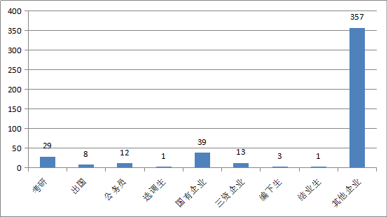
图一 : 管理系2016届毕业生就业分布图
就业单位 | 考研 | 出国 | 公务员 | 选调生 | 国有企业 | 三资企业 | 编下生 | 结业生 | 其他企业 | 总计
人数 | 29 | 8 | 12 | 1 | 39 | 13 | 3 | 1 | 357 | 463
占比 | 6.26% | 1.73% | 2.59% | 0.22% | 8.42% | 2.81% | 0.65% | 0.22% | 77.11% | 100.00%

图二: 管理系2016届就业情况比率分布图
从我系就业结构分析图可知，近几年的毕业生的就业分布数据显示，我系毕业生的市场竞争力不强，在社会上特别是在一些国企、知名企业中的招聘会中不占优势。还有学生的就业观望现象众多，适应社会的能力不强。尤其时候我系毕业生，特别是学团干部、党员、班级干部等优秀学生备受企业欢迎。75%以上的毕业生在中小企业中就职，待遇一般。极少数毕业生不愿意就业，存在结业生和编下生。许多企业，特别是合肥当地的中小高科技、快速消费品等企业对我校我系毕业生不感冒，究其原因是学校和毕业生都没有完整的走出去，请进来。
就业市场分析。从分析管理系2016届毕业生就业去向，我们可以能得到一个结论，我系2016届毕业生高达75%的学生在其他中小型企业中就业。这是最普遍的就业去向，从他们的签约信息中可以明显的发现，在这部分人群中，有50%以上的毕业生工作在安徽省内，其他部分毕业生多工作在上海、浙江、江苏、广东等一些经济发达地区。这对我们今后就业工作指明了发展的方向：第一要大力宣传国家、政府、教育部门的就业工作政策和方针，推荐毕业生参加国有企业和金融单位的各种形式的招聘，关注相关通知，关注网络信息。第二要倡导毕业生到基层岗位中去，鼓励毕业生参加基层的各种招聘，以服务社会为荣，不求大城市，不求体面。加强对西部计划、大学生村官、特岗工作等服务基层工作政策的宣传力度，帮助毕业生树立正确的择业观、就业观。第三要针对大部分毕业生的就业去向，号召广大毕业生尽早了解江浙沪地区的就业市场状况，就业期望不要过高，加强市场需求的就业能力的培养，为就业提前准备，为自我确定就业目标。
- 管理系各专业市场需求调查情况
根据管理系的就业工作安排，为了把我系就业指导工作提高层次，加强就业指导教师的业务水平，提高学生的就业能力，我系对2016届毕业生就业市场需求状况做出分析，具体分析结果如下：
首先是毕业生就业市场调研分析。面对严峻的就业形势，我系通过对毕业生和用人单位的跟踪调查，对我系毕业生就业市场进行调研，深刻分析影响学生就业的各种障碍，采取一切措施，应对严峻的就业形势，破解就业难题，促进大学生充分就业。我系领导一方面加强与安利合成革有限公司、天健会计师事务所（特殊普通合伙）安徽分所等原有的就业实习基地进行走访和调查研究，另一方面积极联系新的就业实习基地，增加毕业生的就业机会，扩大毕业生的就业渠道。通过对毕业生就业现状以及用人单位的问卷调查、统计分析、实地走访等方式，对我校毕业生就业市场和用人单位的需求情况进行调查，分析存在的困难、问题和原因，并提出解决方法和对策措施。
其次是管理系2016届毕业生就业现状及原因分析。通过对2016届毕业生的就业状况和就业市场的调查统计与分析，我系463名学生，其中考取研究生共29人，考研比率为6.3%，本科初次就业率为98.69%。已就业学生中在国有企业工作的人数为39人，比率为8.42%。还有我系有8名同学出国深造。我系高度重视毕业生文明离校教育工作，463名毕业生全部文明离校，未发生任何违纪事件。通过这些数据分析，我系毕业生的就业质量较以往有了提高。
经研究发现，目前我系毕业生就业存在以下困难：
1、高校招生规模扩大，增加就业难度和压力。近些年来随着高校招生规模的快速扩张，导致了毕业生供过于求，给毕业生就业增加了难度和压力。
2、用人单位招聘要求提高，增加了毕业生就业难度。由于高校每年大量扩招，使毕业生的人数也相应增加，同时每年研究生毕业生人数也不断增多，增大了用人单位招聘的选择余地。有的单位在今年的招聘过程中明确要研究生、一本生，有的单位明确要985、211等重点院校的学生，这就给我系学生的就业增加了难度。
3、毕业生供需结构性矛盾较为突出。近几年，我系每年都有相当一定比例的学生进入金融业、专业服务业、快速消费品等行业，从事与他们专业不同的行业工作，而人数逐年增加，但从越来越多的专业限制要求来看，学生要进入上述行业，将面临很大困难，专业限制也越来越大。
4、就业期望过高，理想与现实有一定差距。从调查的情况看，我系毕业生大多还是留在安徽省工作，但是绝大多数同学还是一心想留在省会城市，趋向于稳定的行政事业单位和国有企业就业，在招聘时有的岗位门庭若市而有的岗位却门可罗雀，有很多同学不愿意到基层就业。
最后是我系今后就业工作努力的方向。鉴于目前我系毕业生的就业现状，帮助毕业生充分就业，今后我系应积极采取有效措施：
1、强化领导责任，全员参与就业工作。高度重视毕业生就业工作，将就业工作作为日常工作常态化，提高全体教职工对毕业生就业工作重要性的认识，积极发动教职员工参与毕业生就业工作，以全员参与的形式，帮助毕业生联系和推荐就业单位，培训就业技巧，提高就业能力，引导毕业生充分就业。
2、开展以宣讲就业形势为重点的主题教育。加强宣传和教育，尤其是加强对西部计划、大学生村官、特岗教师等服务基层工作政策的宣传力度，帮助毕业生树立正确的择业观、就业观，提高毕业生就业能力，引导毕业生理性就业，鼓励毕业生到基层建功立业，做好大学生基层就业指导和服务工作。
3、加强技巧培训，提高技能和成功率。积极组织开展大学生就业创业理念教育，组织大学生参加职业指导课、就业能力证书培训、创业培训、模拟创业实训、技能培训、见习训练和企业实训等一系列活动。
4、拓展毕业生渠道，主动出击。为提高学生社会实践能力，更快适应社会工作环境，促进就业，我系一方面加强与原有就业实习基地的交流和沟通，为毕业生就业实习提供岗位，另一方面系领导主动出击，转变模式，开拓新的就业实习基地，积极探索“校企合作”的模式。为了让毕业生有更多的就业机会，我系应积极开展“走出去、请进来”等工作措施，主动出击联系用人单位，为学生提供更多的就业实习岗位。
- 管理系就业工作的重点与亮点
我系2016届共有毕业生463名，人数众多，就业形势严峻，工作压力较大。在院学生处就业指导中心的统一部署和支持下，我系领导高度重视就业工作，一方面于2015年9月就成立了新一届就业领导小组，将就业工作的责任分配到个人；另一方面，在管理系的网站上面专门建立了就业动态网站，时时反馈我系就业动态。在就业工作的实践中，我系有许多特色工作，现总结如下：
特色一:中德物流管理专业，再次就业顺利完成。
12级中德物流管理专业就业者62名学生，初次就业率达95.16%，主要抓手是开展“一对一”帮扶，利用论文指导老师、辅导员“双轮联动”机制。有效推动了该专业的就业进展。
我系领导走访中德在肥企业，合肥大陆轮胎、德邦物流等企业，给毕业生提供大量的就业机会。同时加强学生出国留学的宣传，今年该班级有5名同学申请到德国留学深造的机会。
特色二：发挥学生自主性，采取“学生帮助学生”的方式促就业。
1.选拔优秀学生干部和学生党员担任辅导员助理。我系一直坚持实行推行辅导员助理制度，选拔优秀学生干部和学生党员作为辅导员助理，协助毕业班辅导员宣传就业招聘信息，开展就业辅导，整理就业材料。
2.我系学生会下设创业就业部，部门职责明确，各司其职。一方面做好系招聘会的安排、服务工作，2015-2016学年，我系共举办专场招聘会18场。另一方面辅助我系就业指导办公室，做好毕业生就业服务工作。
特色三：发挥“双师型”教师的作用，对毕业生就业实现有效帮扶。
近年来，我系的一批“双师型”教师，如王永乐、王晓艳、殷辉、赵军等老师等，利用他们在企业的工作经历和社会资源，联系相关企业到我系召开专场招聘会，为毕业生提供就业岗位。另一方面，“双师型”教师利用他们的社会知识和社会经验，义务为毕业生提供各种专场培训，提高毕业生的面试技能与面试技巧，增加就业机会。
特色四：发挥论文指导老师和辅导员的“双重功效”作用，双管促就业。
1.制定完善的毕业生就业激励制度。我系一直将毕业生就业工作作为重中之重，为促进就业工作高效的开展，我系制定了详细、切实可行的就业激励制度，调动毕业班辅导员和论文指导老师的能动性，积极推进就业。
2.对于毕业班辅导员实行分阶段考核制度。根据以往的就业经验和本年度的就业环境，以周为单位制定详细的就业率目标，每周考核一次。
3.发挥论文指导老师的促进作用，指导论文的同时，积极指导促进就业。在毕业生就业实习阶段，论文指导老师是和他们联系最密切的人，发挥论文指导老师的能动性，一方面可以促进、指导学生就业，另一方面可以及时给未就业的学生加强指导和帮扶。
特色五：加大与就业实习基地合作力度，探索“校企合作”模式。
为提高学生社会实践能力，更快适应社会工作环境，促进就业，我系一方面加强与原有就业实习基地的交流和沟通，为毕业生就业实习提供岗位，另一方面系领导主动出击，转变模式，开拓新的就业实习基地，积极探索“校企合作”的模式。
特色六：举办创业系列活动，逐步培养学生创业就业意识。
我系重视学生创业就业意识的培养，大力宣传大学生创业方面的政策、方针，从大一开始培养学生的创业意识和动手能力。
1.积极组织学生参加学院举办的各种创业就业意识培训活动。我系配合院就业指导中心的安排，发动全系学生参加SYB培训活动，通过培训，他们基本了解了创业教育的基本常识，培养他们的创业意识，这为他们创业提供了基本理论支持。
2.举办、参加创业就业系列活动，积极组织承办学院校园文化品牌活动之一的合肥学院就业创业文化系列活动，开展模拟招聘会、自荐书设计大赛等活动，帮助大学生树立正确的就业创业择业观念，提升就业核心竞争力，提高大学生就业创业素质，培养学生的创造精神、创新意识。
第五、管理系对就业困难、弱势群体、特殊问题毕业生帮扶情况
为促进贫困毕业生充分就业，切实做好困难毕业生的就业帮扶工作，我系坚持跟进式服务，制定2016届困难毕业生帮扶计划，为贫困毕业生送政策、送指导、送帮助、送岗位，努力确保贫困毕业生顺利就业。
1.建立困难毕业生信息库。我系要求毕业班辅导员悉心摸查本班毕业生的基本情况，掌握本班有哪些学生是困难毕业生，建立困难毕业生信息库，做到不遗漏一位困难毕业生。掌握每位困难毕业生的基本情况、思想动态，分析他们的困难情况（身体、心理、求职技巧、家庭情况、性格特点等），实施动态管理，及时掌握困难毕业生的就业情况。经过详细排查，11物流专业的杨靖，学号：1113121006，该生家庭经济条件较困难，个人在求职意向也不是很强烈，学业也不好，找工作方面存在许多困难；由于自己对学业要求不严格，导致在2015年没有顺利毕业，下编到12物流管理专业，系部领导高度重视，担心该生出现就业心理问题，由我系党总支副书记刘良宏老师进行“一对一”帮扶。12级信息管理与信息系统的王优同学，联系方式：13275877780，就业意向不明确，找工作不是很愿意，自己说想去创业，但没有资金来源，一直在考虑之中，同样是自己对学业要求不严格，导致在2016年没有顺利毕业，下编到13信息管理与信息系统专业，系部领导安排刘良宏副书记和信息管理与信息系统教研室主任郭伟光老师共同帮助该生争取在2017届顺利毕业。
2.建立师生“一对一”帮扶制度。对于困难毕业生，我系明确要求系部党政领导、学科骨干教师、辅导员主动参与“一对一”就业帮扶活动，为就业困难毕业生“送政策、送指导、送技能、送岗位”。
“送政策”即帮助就业困难毕业生及时了解国家关于大学生就业的各项政策，解答相关就业问题，协助解决就业过程中遇到的困难；“送指导”即根据就业困难毕业生的实际就业能力，重点提供面对面的就业指导，帮助其规划就业方向；“送技能”即及时提供适合就业困难毕业生的各种培训、实习信息，开展个性化指导；“送岗位”即通过向用人单位重点推荐、就业基地岗位安置等措施，切实帮助就业困难毕业生尽快落实就业岗位。
针对每位困难毕业生，我系确定帮扶责任人，实行“一对一”帮扶，并且加强对“一对一”就业帮扶活动实际成效的考核，对成功帮助就业困难学生就业的领导干部或教师，给予专项表彰和奖励；对相互推诿或消极应付者，取消年度考核评“优”资格，并在一定范围内通报批评。
3.开展个性化就业服务和心理援助。对于存在其他原因而导致就业困难的学生，系部安排专业周舟导师对其进行“一对一”的就业咨询，根据具体问题采取就业指导措施，指导他们制作就业简历，提供就业面试培训和辅导，强化他们的就业技巧。提供“温暖系列”就业心理援助服务，聘请心理咨询师、就业导师等专业人员对存在择业心理障碍的贫困毕业生进行“一对一”专业化心理疏导，帮助他们消除紧张情绪、明确职业定位。
4.向就业困难毕业生发放求职经费补贴。我系向家庭困难的毕业生发放资助金，作为求职过程中的交通费补贴。同时积极鼓励就业困难毕业生到基层或外省市就业，在离校前落实就业岗位的，给予一定的经费用于交通和生活补助。
5.发动校友、“双师型”教师的作用，积极推进就业困难毕业生就业工作。我系为了助推就业，广泛挖掘校友、学生家长、“双师型”教师的资源，吸引用人单位到我系举办针对毕业生的专场招聘会，积极向用人单位推荐困难毕业生，为他们提供就业岗位。
由于我系领导对困难同学就业的重视和帮扶，在全系老师的帮助下，杨靖同学转变了就业观念，于2016年5月分别被合肥毅鸣贸易有限公司录用。但12级信息管理与信息系统的王优同学，到2016年7月份，自身没有拿到毕业证书和学位证书，单位到7月份没有录取，下编到13级，成为2017届的毕业生，我系领导和老师继续给予关怀。
- 管理系各专业毕业生跟踪调查情况
近年来，大学生就业问题日益突出，就业难度不断加大，而走向工作岗位的毕业生也愈来愈多。我系2016届共有毕业生463名，如何进一步推进我系毕业生就业制度改革和改善就业指导工作，促进毕业生顺利就业已成为一个突出问题。因此，2016年6月初至9月中旬，我系对2016届毕业生463名学生进行了跟踪调查，对我系2016届毕业生发放了问卷调查表。此次通过开展跟踪调查，了解我系毕业生的就业状况，在工作中遇到的问题，以及他们对我系就业工作的意见；了解用人单位对我系毕业生的思想品德、专业知识、业务能力和工作业绩等方面的总体评价和要求；通过开展追踪调查，为进一步推进我系毕业生就业工作并逐步建立经常性的反馈渠道和评价制度，为我系就业工作的改革提供依据。找出我系在人才培养过程中存在的问题和偏差，加快我系就业改革步伐，提高办学水平和教学质量。
1.2016届毕业生就业概况
根据我系2016届就业的毕业生就业情况来看，我系毕业生大多就业在销售、物流运营、品牌推广、人力资源、文员、基层技术工、助理、财务会计等岗位，这些岗位的要求是要毕业生有吃苦耐劳的品质，不计较工资的高低，而且还对毕业生沟通协调、组织的能力有很高的要求。
我系2016届毕业生共463人，我系2015届毕业生达77.11%的学生在其他中小型企业中就业。这是最普遍的就业去向，从他们的签约信息中可以明显的发现，在这部分人群中，有75%以上的毕业生工作在安徽省内，其他部分毕业生多工作在上海、浙江、江苏、广东等一些经济发达地区。
在优质就业的毕业生群体中，较多的是在公务员、事业单位、国有企业等部门。他们获得这些岗位的方式多是通过考试、面试的方式，进入岗位后，我系毕业生基本能够适应单位的要求，并能够完成本职工作和领导分配的任务。他们在单位立足后最大的不足是发展问题，就是受到学术研究能力的限制，在技术岗位的提升上存在困难。
另外一大部分的毕业生在中小型企业中工作，他们会接受高劳动强度、低生活质量的考验，与优质就业毕业生相比，他们要承受更多的生活、生存、发展压力。通过对我系2016届毕业生的跟踪调查结果看，这部分毕业生能够融合到企业当中去。
2.用人单位对就业工作的评价
目前，从企业反馈信息得知，用人单位对我系毕业生的总体印象是良好的，尤其是对我系毕业生的综合素质、沟通协调、组织控制等能力较为满意。与此同时企业也提出，要学校加强对学生动手能力、适应能力的培养，多和企业接触，多做需要动脑和动手相结合的教学活动，从而避免有些大学生眼高手低的现象。
如宝供物流有限公司希望我系在今后的就业工作中加强与单位的沟通和联系，就业前加强毕业生心理素质和敬业道德等方面的培训，并培养其踏实、务实的精神。安徽合大中财集团希望我系面向社会和人才市场的需求，采取市场化就业的模式，扩大学校在社会的影响力，增创适应社会的专业。
3.毕业生对就业工作的评价
大学的就业指导工作，不能只停留在口头上，要落实在行动上。学校可以多举办一些关于毕业生的职业生涯规划、面试技巧、各专业人才供需状况、就业心理准备、不良情绪调控等方面的讲座与指导。通过本次毕业生质量跟踪调查，从毕业生所在单位和毕业生反映的情况看，我系毕业生的技能素质高，敬业精神强，能吃苦，对学校的培养也基本满意，但针对毕业生的综合素质还存在一些欠缺，理论水平不高。
如工商管理专业的学生希望我系能够加大、加强与就业实习基地单位的联系，为毕业生提供更多质量更高的应聘及实习机会，加强学校与外部企业的校企合作。公共事业管理专业的学生希望我系在人才培养上，要更加重视学生综合素质的培养，人才培养更要着眼于社会需求，要避免人才培养和社会需求的脱节。会计、财管专业毕业生希望加强专业实践教学。实践教学有利于学生接触、了解社会实际，认识自身的优势和不足，可以有针对性地进一步加强自身的学习和修养，以及缩短学生毕业后与社会的适应期也起到了很好的作用。
- 管理系选调生情况和案例分析
2016届毕业生是我校停滞几年的选调生的招聘后，再一次允许我校学生报名参加考试，开春以来，我系高度重视毕业生到基层就业，锻炼和培养学生品质，为社会建设贡献自己的青春。12会计学专业的郑玉姣，通过层层选拨，最后脱颖而出，成功作为一名选调生。该生的具体情况如下：
姓名：郑玉姣；性别：女；民族：汉。1993年5月出生，合肥学院管理系会计学专业2012级学生，学号:1207011010。
- 思想方面，该生具有良好的政治素养，于2014年11月加入中国共产党，能坚持学习马列主义、毛泽东思想、邓小平理论和“三个代表”重要思想，不断提高自己的思想政治素质和政治理论水平；能自觉践行科学发展观，密切联系身边同学，坚持群众路线，严于律己，在同学中自觉树立典范；时刻注重自己世界观的改造，树立正确的人生观、价值观，自觉抵制腐朽文化和各种错误思想观点的侵蚀。坚持党性，自觉维护党的形象；积极参加组织生活和党内各项活动，在同学中充分发挥先锋模范作用。
二、学习生活方面，该生学习努力刻苦，任真完成老师布置的任务。能够在学习中与同学们进行深入交流。平时生活中也与老师同学们互帮互助，受到了老师与同学们的一致好评。是一位积极向上，勤奋好学的同学。并且该生综合排名多次靠前，连续获得两次校三等奖学金。同时该同学不计个人得失。平时生活简朴大方，具有良好的节俭习惯，不与他人攀比生活，关心同学，尊敬师长，乐于助人，是一名优秀的当代大学生。
三、工作方面，该生具有做事认真负责的态度，在担任管理系大学生科技创新中心主任期间，多次组织有关创新创业比赛，同时多次举办学生动员会大大提高同学参与活动积极性。不仅如此，该生还担任学校社团汉宣社社长，以宣传传统文化为目标在校内外举办各种大型活动，获得了校内外媒体的积极采访。

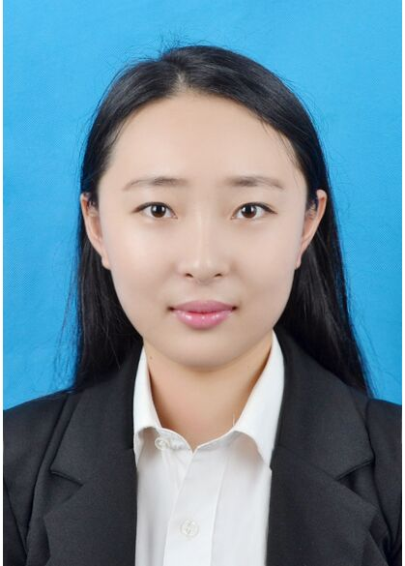

生活照 证件照

- 管理系毕业生创业情况及典型案例
2016届毕业生中，我系没有参加创业的学生，可能是由于资金条件、创业设备、创业的决心等原因，由于创业受到多种因素的制约，我系利用现在学校开设的《创新创业》课程，目的在于提升大学生创新创业思想认识高度，营造整体创新创业环境氛围，通过积极搭建平台，重视实践活动，提升大学生创新创业实际操作能力。
但在2013级信息系统与信息管理的学生中，林斓熙同学已经在读书期间开始自己的创业历程，下面是他案例分析：
小知青外卖是安徽青创餐饮管理有限公司所属品牌，它以先进的特许经营方式经营所属系列外卖餐品，目前在合肥市场上已经有七家连锁经营店，并越来越被众多加盟商、学生创业者、消费者等认同。
小知青外卖的发起,可追溯到2013年11月,那时还没有美团外卖、淘点点,外卖创业动机很简单,为在校大学生的吃饭提供除了食堂无奈之外的另一个选择,外卖初创时，品牌是“莫小白”外卖,店在磨店职教城，经过几个月运营，知名度及市场份额迅速在磨店职教城占据一席之地。后因团队升级及战略调整，我们于2014年7月在原有“莫小白”的基础上，开始“小知青”品牌的创立，2014年9月10日，小知青磨店职教城店开业；9月18日，小知青建工合师店开业；9月20日小知青新华店开业；12月24日小知青滨湖审计店开业；2015年1月18日，小知青财经财贸店即将开业；2015年2月28日，小知青合肥学院店开业；2015年4月初，小知青马鞍山店正式加盟……
越来越多的创业者选择小知青，是对小知青的认可，而小知青也以温馨的服务和可口的饭菜让更多的消费者认同，使小知青外卖渐渐走进了安徽省各大高校。小知青外卖创业品牌及市场的成功，离不开的大学生群体的认可、支持与关爱，同时我们坚信，人才是创业成功的首要及决定性前提，我们创业团队中，基本都是合肥在校大学生，我们不是富二代、官二代，初创时没有资金没有资源，我们有的是强大的凝聚力与执行力。
小知青外卖的LOGO：

13级信息管理与信息系统班的学生林斓熙，生于浙江省嘉兴市南湖区，目前为合肥学院管理系大三在校生，是个积极活跃的人，平时的爱好颇多，有围棋、网球等。
小知青外卖合肥学院店相关菜品成品图：
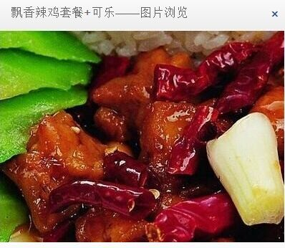
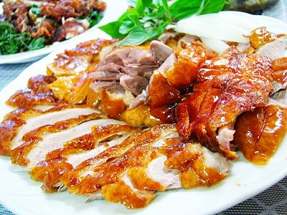

合肥学院旅游系2016年就业评估自查报告
第一部分 旅游系各专业就业基本情况
2016年，在上级部门和学校党政的正确领导下，经过我系所有老师的共同努力，在全国大学生就业形势严峻、毕业生人数增多的情况下，我系的毕业生就业情况仍然取得了不错的成绩。截止2016年8月31日，我系共211名毕业生，平均就业率达到99.57%，圆满完成了2016届毕业生就业工作。
1、毕业生就业总体状况
2016年211名毕业生中有157人选择了去机关企事业单位，占毕业生总人数的74.40%；14人考取了硕士研究生或专升本，占毕业生总人数的6.63%；38人选择了出国深造，占毕业生总人数的18.48%；另外还有1人还未提供有效的就业证明材料，占毕业生总人数的0.49%。
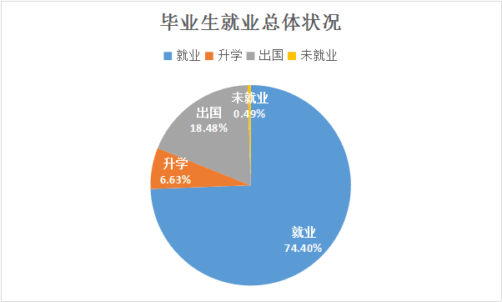
图一:毕业生就业总体状况
2、旅游系各专业就业率统计
旅游管理本科和旅游管理专科专业就业率为100%，资源环境与城乡规划管理专业就业率为97.73%，从总体上来看，旅游系各专业就业率相对较高。
表一:本科各专业2016年就业率统计
专业名称 | 就业人数 | 毕业人数 | 就业率
12旅游管理1班 | 48 | 48 | 100%
12旅游管理2班 | 48 | 48 | 100%
12资源环境与城乡规划管理班 | 43 | 44 | 97.73%
13中韩合作旅游管理专科3班 | 33 | 33 | 100%
13中韩合作旅游管理专科出国班 | 38 | 38 | 100%

3、毕业生就业单位性质构成分析
在纯就业（指签订就业协议或劳动合同就业）的157名毕业生中，我们将其就业单位性质分为国有企业、三资企业、中初教育单位、科研设计单位和其他企业等五类。从总体来看，大多数毕业生都选择在其他性质企业工作，国有企业、三资企业、中初教育单位和科研设计单位就业人数相对较少。
表二：2016年旅游系毕业生就业单位性质构成
单位性质 | 国有企业 | 三资企业 | 中初教育单位 | 科研设计单位 | 其他企业 | 其他
毕业生  就业人数 | 2 | 5 | 2 | 1 | 136 | 11

4、毕业生就业地区分布
2016年在已经就业的157名毕业生中，有119名毕业生选择在安徽省内就业，占就业毕业生的75.80%；其中有97人在合肥市就业，占就业毕业生的61.78%；38名毕业生则选择在省外就业，占就业毕业生的24.20%，省外就业比例较大区域主要集中在上海市和江苏省。

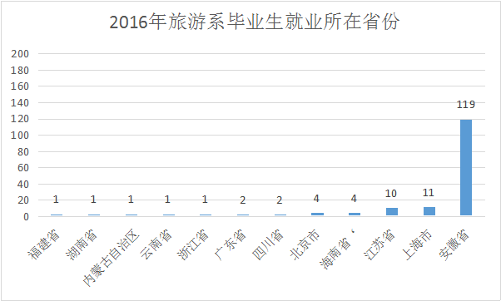
图二:2016年旅游系毕业生就业所在省份

第二部分 旅游系各专业就业结构分析情况
1、2016年旅游系毕业生各行业就业情况
2016年旅游系毕业生所在行业多为信息、服务行业当中。从事信息传输、软件和信息技术服务业的有32人，占总人数的20.38%；从事居民服务、修理和其他服务业和从事住宿餐饮业的有16人，占总人数的10.19%；从事制造业的有15人，占总人数的9.56%；从事批发与零售业的有11人，占总人数的7.01%；从事文化、体育和娱乐业的有14人，占总人数的8.92%；从事交通运输、仓储和邮政业，金融业的各有9人，均占总人数的5.73%；从事科学研究和技术服务业的有8人，占总人数的5.10%；从事建筑业的有7人，占总人数的4.46%；从事租赁与商业服务业的有6人，占总人数的3.82%；从事教育和房地产业各有5人，均占总人数的3.18%，此外还有少数分布在农林牧渔业，电力、热力、燃气及水生产和供应业当中。
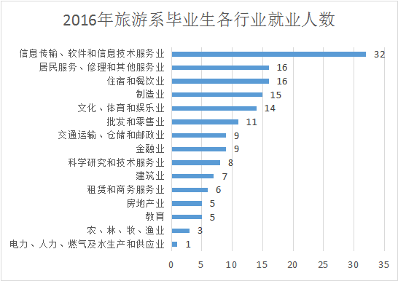

图三：2016年旅游系毕业生各行业就业人数
2、2016年旅游系毕业生工作职位分布
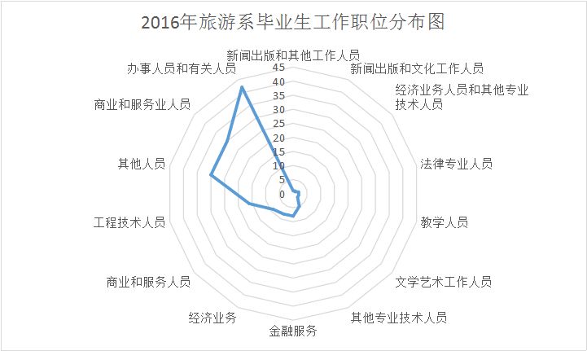
毕业生大致分布在11个工作职位当中。主要有：商业和服务业人员40人，占总比的24.54%；其他人员37人，占总比的22.69%；办事人员和有关人员45人，占总比的27.61%；工程技术人员16人，占总比的9.82%；经济业务人员8人，占总比的4.91%；金融服务人员8人，占总比的4.91%。除此之外，毕业生工作职位还有少数为教学、法律专业和其他专业技术人员等。
图四：2016年旅游系毕业生工作职位分布图

3、2016年毕业生就业地区分布
旅游管理本科专业和资源环境与城乡规划管理专业的毕业生就业分布范围广，但多数同学选择在安徽省就业，为我省的经济发展做贡献，符合学院“地方性”的办学特色。由此可见，安徽省对外地同学也有一定的吸引力。
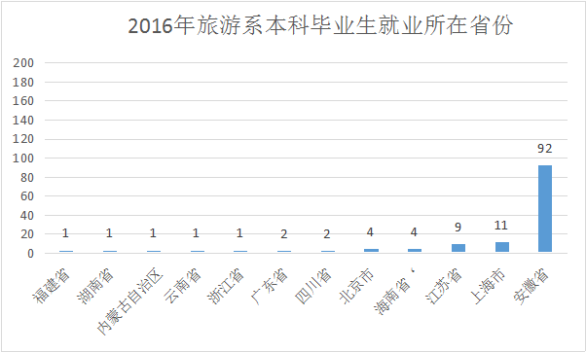

图五:2016年旅游系本科毕业生就业所在省份分布

我系71名专科毕业生中，有38名毕业生选择出国，有27名毕业生则在安徽省就业，从图表来看，专科毕业生就业分布在安徽省和江苏省，就业地区分布较为单一。
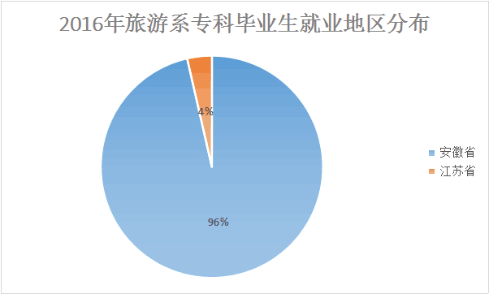

图六：2016年旅游系专科毕业生就业地区分布

第三部分 旅游系各专业市场需求调查情况
一、用人单位对我系人才的需求分析
面对严峻的就业形势，我系于2016年7月至9月通过对毕业生和用人单位的跟踪调查，了解用人单位对我系旅游人才专业方向的需求对旅游人才基本素质重视程度、招聘员工时考虑因素进行分析，深刻分析影响学生就业的各种障碍，采取一切措施，应对严峻的就业形势，破解就业难题，促进大学生充分就业。
1、2016年用人单位对我系岗位人才需求
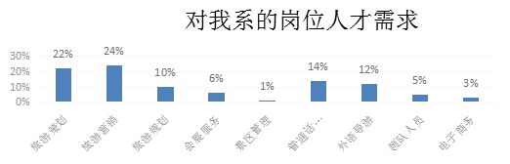
用人单位对我系专业人才的需求主要是旅游策划和旅游营销，同时旅游营销和旅游策划在旅行社经营过程中占有相当重要的地位。可见一个好的营销和策划往往能为企业带来不少收益。

图七：用人单位对我系的岗位人才需求
2、2016年用人单位对我系人才基本素质的重视程度
在基本素质方面，用人单位对我系人才的要求主要在团队合作能力、承受能力和独立工作能力等方面，企业有较高的团队合作能力，它的内部凝聚力才会更强。这要求我们更要提高学生的修养和素质，敢于承担责任，讲诚信，同时参与实践以锻炼自己的灵活应变能力。
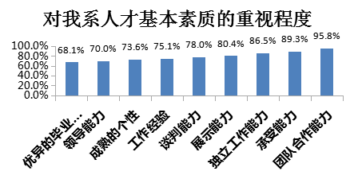

图八：用人单位对我系人才基本素质的重视程度

3、2016年用人单位对我系相关培养能力要求
从相关培养能力要素的图表来看，实际应用能力和职业道德品质所占比例最大，用人单位更注重实际应用能力和职业道德品质培养，多数毕业生毕业后缺乏实践经验，出现问题不能灵活应变。还有一个企业如果员工有较高的职业道德品质，则企业整体员工素质会较高。

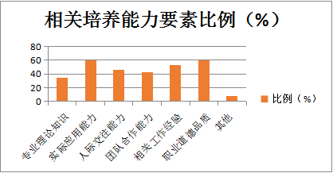
图九：相关培养能力要素比例
二、用人单位对毕业生的反映
1、目前各个高校出来的学生实操能力比较薄弱，很多学生在大学期间的实践课程较少需加强，免得毕业以后实践“从零开始”。
2、大部分学生会抵触“被客人使唤”的感觉，需加强对服务业的认知，增强服务意识。
3、增强交际表达能力，掌握商务的沟通技巧。毕业生语言组织能力强表达能力强的，发展前途会更光明，所以在学校需要多进行演讲，多练口才。
4、加强心理层面正确的调整和引导。实习生和毕业生如果在心理层面存在问题，会导致其在之后工作过程中缺乏耐心，对日常的工作常出差错，也很难踏实地学习。
5、专业英语的重要性，建议可以由系部设立外教课程，通过外教的教学，尽早感受外语沟通环境。

三、建议改进措施
1、加强实训基地的建设，增加学生的实践机会和时间。比如送学生去企业进行认知实习，多增加大学期间的一些实践课程，提高学生的实践技能，增强学生的实操能力。
2、积极培养应用型、能力型、创新创业型人才。鼓励学生去创新，提出新的想法，积极参加创新创业，同时培养学生的独立工作能力，独立思考，发现自身的不足，树立服务意识。
3、加强院校之间的沟通和交流，及时了解最新颖办学模式和特色办学模式，制定和优化培养方案，注重学生沟通表达能力培养。鼓励学生多参加一些演讲比赛，多练口才，提高学生的交际与沟通能力。
4.开设相关课程，提高学生的承压能力，心态和心理，职业规划和就业指导等课程，加强对学生的关心，积极与学生沟通，对遇到困难的学生进行合理引导。
5、提高学生英语的会话能力，比如可以请外教来上课，加强企业和学校的合作，共享人力资源，比如邀请校外专家来本专业做讲座，邀请有实际工作经验的员工兼任教师工作，提高学生的学习热情和动手能力。

第四部分 旅游系就业工作的重点与亮点
我系毕业生就业工作坚持以市场需求为导向，以服务学生为根本，以提升质量为中心，主动适应新形势、探寻新思路、研究新办法，突出“服务性、全员性、精细化”三大特色，努力把毕业生就业工作抓好、做实。

1、领导重视，健全制度
我系成立了由主任、书记任组长的就业工作领导小组，就业工作作为重点条块列入我系工作要点和学生工作要点；系党政联席办公会每月均讨论就业工作新进展，分解责任目标、细化工作任务；每周二全系例会设立专题通报就业工作最新情况，并部署下一周工作任务。

2、就业创业指导贯穿人才培养全过程
一是开设“专业导论课”，迈好职业规划第一步。我系各专业第一志愿率每年都很低，大多数同学属于调剂录取，因而对本专业缺乏兴趣。通过专业导论课，学生可以了解到这个专业做什么，可以去什么地方工作，获得什么样的收入等，从而使新生对所学专业前景有个较全面的了解。
二是增设“认知实习”学期，拉近校园与职场距离。2006年，我系在全校率先实行了“九学期制”，在大二暑期增设了“认知实习学期”。通过认知实习，学生可以将所学理论初步应用到实践，可以更加清晰地认知所学专业的应用领域，了解自己今后的发展方向，对职业规划进行适时调整。
三是完善就业指导课程体系，提高学生的择业能力。通过开设就业指导课、职业生涯规划课、创业基础课，学生能够及时了解当前就业形势、就业政策、社会职业状况等，并掌握就业的基本途径和技巧方法，培养良好的创新创业思维，为顺利实现就业、进行创业创造条件。

3、搭建平台，拓展市场
为了给学生搭建就业的平台，我系广泛挖掘需求信息，坚持“走出去，请进来”的原则，不断开拓就业实习基地。近三年以来，先后与安徽中国青年旅行社有限责任公司、北京世纪唐人旅游发展有限公司、安吉县风景与旅游管理委员会、安徽万达环球国际旅行社有限责任公司、合肥银泰君亭酒店、合肥古井假日酒店
等多家单位签订了就业实习基地协议。

4、完善指导，升级服务
我系以学生的成长成才为目标，引导学生科学地进行职业生涯规划；通过开设基层就业讲座，村官事迹报告会等形式，鼓励学生面向基层就业；邀请历届优秀校友回校分享交流，提高学生专业认知；邀请企业高管进校讲座，帮助学生进行专业规划；尊重差异、个性帮扶，提高就业指导工作针对性；充分落实未就业毕业生谈话制度，实行未就业毕业生动态三级谈话制度，分别由辅导员、专业班主任、系领导分层推进；实行就业工作包何责任制，由毕业论文指导老师包保学生就业；建立毕业生精准就业工作台账；通过开展毕业生文明离校、种植毕业纪纪念树、举办毕业典礼等，以活动为载体丰富就业指导内容；采取各种措施帮扶经济困难学生就业。

5、创新创业教育不断推进
为培养创新型人才，我系在 “挑战杯”竞赛中取得优异成绩。2013年，13件作品参加院级“挑战杯”课外学术科技作品决赛，1件获得院级一等奖，2件获院三等奖，9件获优秀奖。成功申报申报国家级创新创业项目6项，省级创新创业项目2项。2014年，系有13支队伍参加第五届“挑战杯”课外学术作品竞赛,其中3支队伍顺利进入决赛,其中张娇娇同学所在队伍获得一等奖,2支队伍获得二等奖,8支队伍获得优秀奖,取得优异成绩。成功申报申报国家级创新创业项目3项，省级创新创业项目5项。2015年，我系9件作品获得院级“挑战杯”优秀奖；积极组织学生参加首届合肥学院“互联网＋”大学生创新创业大赛，1支队伍获得一等奖，2支队伍获得二等奖，1支队伍获得三等奖，3支队伍获得优秀奖，动员学生申报入驻合肥学院大学生创新创业园项目，星晴旅行等三个项目成功入驻创客空间；成功申报国家级创新创业项目6项，省级创新创业项目27项。2016年，我系成功申报国家级创新创业项目14项，省级创新创业项目16项。
第五部分 旅游系对就业困难、弱势群体、特殊问题毕业生帮扶情况
一、指导思想与工作思路
如何做好就业困难、弱势群体、特殊问题毕业生的帮扶工作是我系一项重要而紧迫的任务。为促进贫困毕业生充分就业，切实做好困难毕业生的就业帮扶工作，我系毕业生就业工作紧紧围绕学院办学方向和培养目标，结合学校关于毕业生就业工作的相关要求和精神，坚持跟进式服务，制定帮扶计划，为困难毕业生送政策、送指导、送帮助、送岗位，努力实现本系毕业生的充分就业。

二、具体实施方案
1、加强就业困难学生思想教育，明确就业定位。
帮助就业困难毕业生根据专业知识能力、思维逻辑、表达能力和市场需求等因素综合评估，引导他们选择相称的就业岗位，转变就业观念，拓展就业思路。

2、建立困难毕业生信息库。
我系要求毕业班辅导员悉心摸查本班毕业生的基本情况，掌握本班有哪些学生是困难毕业生，建立困难毕业生信息库，做到不遗漏一位困难毕业生。掌握每位困难毕业生的基本情况、思想动态，分析他们的困难情况（身体、心理、求职技巧、家庭情况、性格特点等），实施动态管理，及时掌握困难毕业生的就业情况。

3、落实学生互助制度，形成良好就业氛围。
我系针对就业困难毕业生，制定出“一帮一”互助计划，缓解就业压力。从班级选取部分难就业学生，邀请优秀毕业生回母校与困难学生座谈，进行特殊辅导，加强其自身素质。让已经步入工作岗位上学生，在工作的同时关注身边的招聘信息，及时反馈给就业困难学生。

4、重视就业困难学生的心理健康问题。
积极对开展个性化的辅导，解除他们的心理困惑，以科学和有效的措施解决他们的心理问题。通过职业生涯规划指导课和就业指导课，并采取一系列的个性化辅导，帮助他们克服求职整个过程的的心理障碍，提高自己在就业竞争中的心理承受能力，培养正视现实、正视自身、敢于竞争、不怕挫折的良好心理状态。

5、实行“送货上门”，为困难毕业生“送岗位”。
同时密切与已经就业的校友的合作，加强与各地校友的联系，充分利用校友资源，建立就业基地、推荐毕业生。发动全体教职员工，尤其是骨干教师力量，利用他们在相关专业、行业的影响力，向用人单位推荐困难毕业生，努力实现困难毕业生的充分就业。

三、“双困生”帮扶个案分析
在大学生不容乐观的就业问题上，贫困大学生的就业问题尤其引人关注。家庭经济的困难，使得其在就业中受到制约；自身综合素质的欠缺，使得其在就业中缺乏足够的竞争力；精神及心理的问题，使得其在择业时举棋不定、障碍重重。这些原因综合起来使得贫困大学生在就业中陷入了多重困境。
对于家庭贫困的毕业生来说，经济困难是暂时的，关键是学生对就业要有信心。13级旅游旅游管理班的学生邢璐，来自芜湖市，家中人口过多。其主要的家庭经济来源是父亲做小生意，近年来生意亏空，辛苦了一年到头得到的却很少。而自从她本人被查出左髋关节脱位以后，家里的开支就更大了。在班里，邢璐担任班长一职，她尽职尽责，在做好自己本职工作的同时，她也加紧学习，先后被评为优秀“三好学生”和“优秀班级干部”。在荣誉和成绩面前，从来不敢骄傲，因为知道自己的家庭状况是怎样的，她不满足与现状，不断的鞭策自己，不断的要求自己上进。毕业将近，为了能找到一份工作，邢璐绞尽脑汁，最后在系部的帮助下找到了一家实习单位。她说：“虽然工作很累，但我还是会坚持到最后，这次机会不仅锻炼了我，还在一定程度上帮助父母减少了一点经济负担，我感到很高兴。也再次对校领导，系领导及各位老师表示真诚的感谢！”。
针对邢璐这样的家庭经济困难、就业困难的“双困生”，我系启动了“双困生就业帮扶计划”，开展了一系列活动帮助这些学生顺利就业：充分调动社会各方面资源，积极为毕业生就业提供如求职礼仪、面试技巧等培训。系部为他们提供就业机会、就业培训、心理辅导等全方位的支持，帮助他们顺利走向工作岗位。
四、特殊问题毕业生帮扶个案分析
随着社会压力的不断加大，贫困毕业生群体往往出现一些自卑、心理负担较重等现象。在就业和这种精神压力的双重作用下，贫困大学生更容易出现心理问题，仇富、悲观、偏激、丧失斗志，这些不但对于贫困学生及其家庭是强烈的打击，而且对于社会也是不稳定的因素。
2016届旅游管理中韩合作班毕业生王玉茹，家庭困难，经济拮据，为了缓解家庭经济压力，在校期间申请贫困生助学金。该生成绩优异，通过努力学习获得校级一等奖学金及国家励志奖学金。曾担任班级团支部书记和辅导员助理，团结同学，尊敬师长，做好老师和同学之间的沟通工作，有较强的工作能力。中韩合作专业在完成国内一年半的学习后，应该赴韩国继续后面一年半的学习。但是王玉茹同学家庭条件较差，放弃了出国深造的机会。2016年4月，该生面临就业困难问题，并及时将心中的想法与辅导员王艺琴老师交流，她深知专科学历较低，就业形势严峻，她希望自己能再次赴韩继续深造，获得本科学历。王艺琴老师作为合肥学院旅游系中韩合作项目负责人已十余年，希望每位同学在毕业后都能运用所学，完成就业。恰逢5月韩国顺天香大学在我校举行了自主考试，王艺琴老师推荐该生去参加，并顺利通过，于八月底赴韩国顺天乡大学继续深造本科。在后续的联系中得知，该生在韩国能很好的适应学习生活环境，积极参与韩国顺天香大学的校园活动，并刻苦努力学习，还利用课余时间兼职打工，赚取生活费，语言能力也有了很大的提高，一切顺利。

第六部分 旅游系各专业毕业生跟踪调查情况
了解我系毕业生就业情况，学生在走向实际工作岗位后，对在学校期间的教学运行管理、学生工作、就业工作等方面的反馈意见，以及用人单位在选用我系毕业生后的反馈意见，以促进我系育人工作，并及时发现我系在人才培养工作中的不足，为学院人才培养模式改革工作提供具体参考意见，根据学院毕业生社会调查实施方案，我系对旅游管理专业和资源环境与城乡规划专业共计70名毕业生进行了跟踪调查。
我们对毕业生开展了一次问卷调查，问卷共涉及11个方面的问题（4道多选题，7道单选题），包含1个开放式问题。

我们根据专业的不同对问卷中的问题做出了如下分析：
一、旅游管理专业调查问卷分析报告
在工作与专业相关性上，38%的毕业生认为目前从事的工作与自己的专业比较对口，62%的毕业生认为工作与专业不对口。学生工作与专业不对口的现象有些严重。
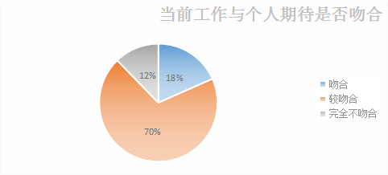
图十：当前工作与期待是否吻合

根据表一可以看出，虽然半数的同学专业并不对口，但当前工作与个人期待却有88%的毕业生认为吻合。由此可见，学习的专业未必是未来工作所期待的工作方向。

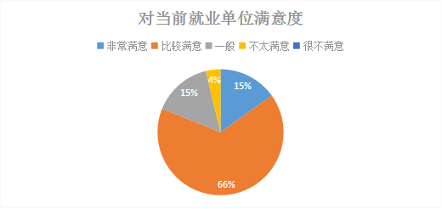

图11：对当前就业单位的满意度
从毕业生对当前就业单位的满意度来看，15%的毕业生对当前就业单位非常满意，66%的毕业生表示比较满意，15%的毕业生认为一般，还有4%的毕业生表示不太满意。大部分同学对自己的就业单位都表示满意，而小部分同学可能因为工作压力、没能很好的适应觉得一般、不太满意。
在对就业起到作用的因素上，毕业生认为起到关键作用的是相关社会实习和工作经历，其次是学历层次，再次是专业。可以看出，社会实践、专业实习的重要性，可以为就业提供很大的帮助。
在就业中遇到的困难中，80%的毕业生表示缺乏实践工作经验，60%的同学也表示外语、计算机水平不够，专业适用面太窄也给就业造成了困难。
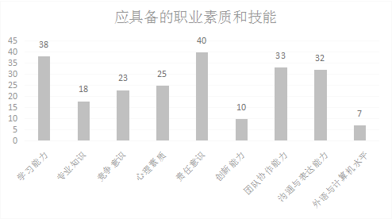
图12：毕业生应具备的职业素质和技能

在毕业生应具备的职业素质和技能中，大多数毕业生都认为应当具备责任意识和学习能力，其次是团队协作和沟通与表达能力，与此同时也应当提高自己的心理素质、竞争意识等。这样才能够更好地适应社会工作环境。
对于大学期间所学的专业知识，62%的毕业生认为所学知识对现在有帮助，25%的毕业生认为对自己的帮助一般，还有13%的同学认为帮助不大。我们需要思考专业课程的开设、内容是否满足就业市场的需求，参考就业环境、工作状态来开设、改造相关课程。
对于在校期间专业课程的安排，74%的毕业生认为课程开设比较合理，有4%的同学认为课程不合理，未来课程开设前，应考虑照顾到少数基础比较薄弱同学。
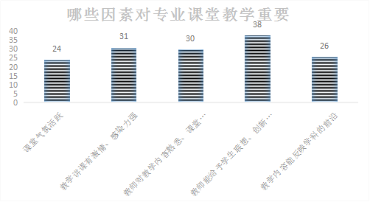
图十三：哪些因素对专业课堂教学重要

通过毕业生反馈的数据来看，教师能给予学生联想、创新的启迪尤为重要。在日常的教学活动中，可以多给与学生思考的空间，培养学生的创造力，同时也注意课堂的氛围和学生对学科的兴趣度，根据实际情况来开展课程。

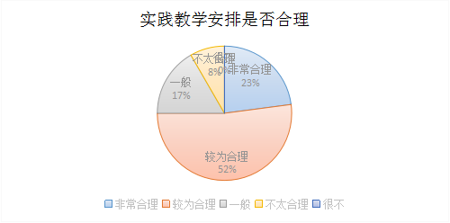
图14：实践教学安排是否合理

对于实践教学的安排，75%的毕业生认为实践教学活动安排合理，8%的毕业生表示不太合理。我们应当继续有序的开展实践教学活动，做到理论与实践相结合，让学生们在实践中应用理论知识，在实践中熟悉理论知识，在实践中培养学生的个人能力。
通过学校的培养，79%的毕业生认为自己较好的掌握了本专业的基本知识和技能，有21%的同学表示自己掌握的一般。对于这种现象，我们应当强化对学生的思想教育，强调专业学习的重要性，让学生从大一入学开始就要意识到专业课学习的重要性，在整个系营造良好的学习氛围。

二、资源环境与城乡规划专业调查问卷分析报告
工作与专业相关性上，70%的毕业生认为目前从事的工作与自己的专业比较对口，30%的毕业生认为工作与专业不对口。大部分毕业生都从事了与自己专业相关的工作。
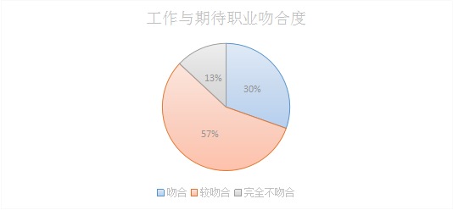
图15：当前工作与期待是否吻合
根据表六可以看出，当前工作与个人期待却有87%的毕业生认为吻合。由此可见，大多数毕业生都获得了自己想从事的职业。
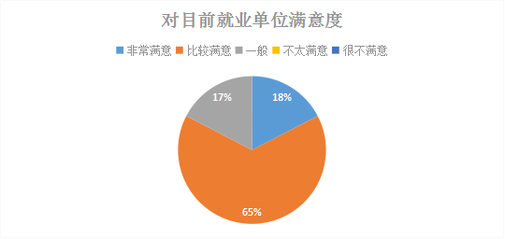
图16:对当前就业单位的满意度
从毕业生对当前就业单位的满意度来看，18%的毕业生对当前就业单位非常满意，65%的毕业生表示比较满意，17%的毕业生认为一般。大部分同学对自己就业单位都表示满意，而小部分同学可能因为工作压力、没能很好的适应觉得一般。
在对就业起到作用的因素上，毕业生认为起到关键作用的是相关社会实习和工作经历，其次是学历层次，再次是专业。可以看出，社会实践、专业实习的重要性，可以为就业提供很大的帮助。
在就业中遇到的困难中，80%的毕业生表示缺乏实践工作经验，60%的同学也表示外语、计算机水平不够，专业适用面太窄也给就业造成了困难。

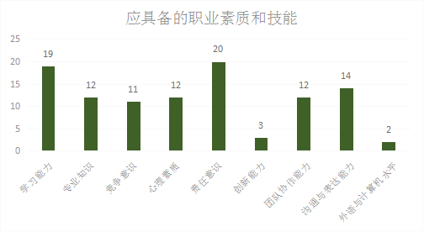
图17：毕业生应具备的职业素质和技能

在毕业生应具备的职业素质和技能中，大多数毕业生都认为应当具备责任意识和学习能力，其次是团队协作和沟通与表达能力，与此同时也应当提高自己的心理素质、竞争意识等。这样才能够更好地适应社会工作环境。
对于大学期间所学的专业知识，69%的毕业生认为所学知识对现在有帮助，22%的毕业生认为对自己的帮助一般，还有9%的同学认为帮助不大。我们需要思考专业课程的开设、内容是否满足就业市场的需求，参考就业环境、工作状态来开设、改造相关课程。
对于在校期间专业课程的安排，48%的毕业生认为课程开设比较合理，有13%的同学认为课程不合理。
通过对毕业生的跟踪调查，得出如下结论：
- 学校系部加强学生责任意识和学生创新能力的培养。
- 在未来教学工作中应培养适应市场需求的毕业生，注重其应用能力的培养和锻炼。
- 应加强学生所学理论在工作实践中灵活运用的能力，加大实践教学环节的力度。
- 引导学生树立正确的择业观，客观地进行自我评价，增强他们的心理素质和在人才市场上的竞争力，培养出适应社会需求的合格人才。

第七部分 旅游系各专业毕业生基层就业情况和案例
旅游系非常重视引导和鼓励毕业生基层就业工作，通过一系列的就业指导、宣传教育活动，大力推进各专业毕业生扎根西部、服务基层。专门召开全系毕业生会议，将招募通知发送到每个毕业生，充分利用系内各种宣传媒体，如公告栏、QQ群、微信群等加强宣传工作，广泛传播志愿精神和志愿服务理念，提高毕业生对招募信息的知晓率。多位旅游系毕业生积极申报参加各项基层计划，志愿者克服困难、扎根基层、服务西部，圆满完成志愿服务工作，受到当地单位的好评。

姬治焘，12资源环境与城乡规划班学生，2016年西部计划志愿者，目前在西藏自治区山南市住房和城乡建设局住房保障和房地产管理科服务。
主要工作内容：
一、负责科室日常文件发送、收取及打印等基本工作；
二、负责各县（区）文件发送、收取、整理、汇总工作;
三、负责记录科室每天工作内容，并给予整理；
四、负责科室会议前准备工作及会议后相关资料整理工作；
五、参与居住和商业用地建成后的验收工作；
六、参与政府建成小区（公租房、廉租房）投入使用前房屋申请表的收取、管理等工作以及投入使用后的分配及居民入住管理等工作；
七、参与每日收取县（区）房屋交易情况以及整理后向自治区汇报等工作。

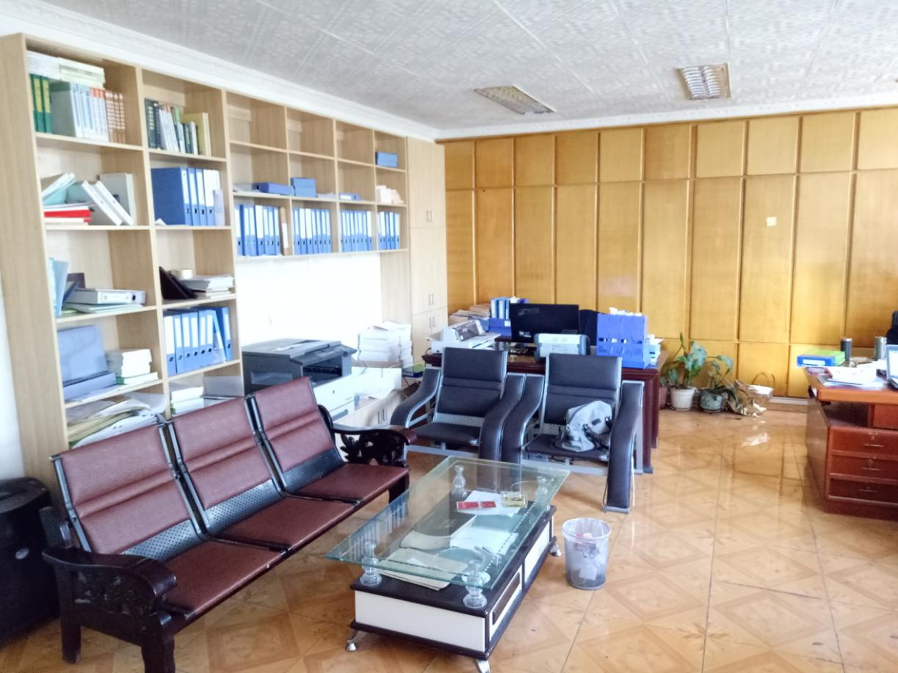
姬治焘表示：在志愿服务的几个月来，通过自身的学习和向同事虚心的请教，对工作内容和方法有了进一步的了解，并逐渐通过自身的努力，在工作中得到了领导和同事们的一致认可。通过目前几个月的志愿服务，我更加懂得志愿服务的意义，也更加珍惜自己的志愿生活，在接下来的日子里，我将再接再厉，坚持自己的志愿理念，为自己的志愿生活再添美好的回忆。

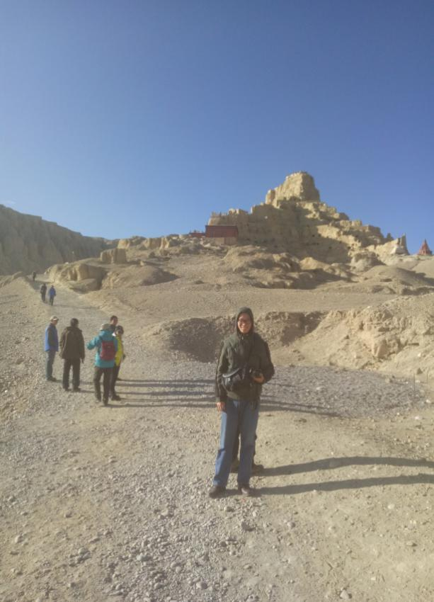
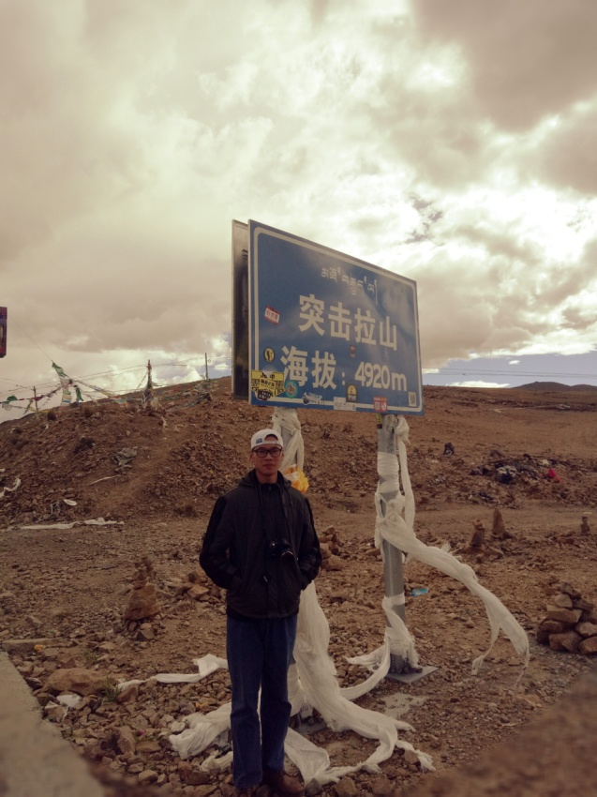

傅正达，12资源环境与城乡规划班学生，自6月份从学校毕业后，报名参加西部计划志愿者招募，并成为其中一员，现在合肥市肥东县团委工作。现在主要是负责团县委外宣的工作，比如手机报、微信公众号，还有一些信息的编辑和报送，以及办公室的一些日常事务。作为“西部计划”的践行者，该同学时刻牢记宗旨，发扬志愿精神。在思想上高标准严要求，坚持认真、敬业的工作作风。面对工作生活中诸多困难不畏惧、不退缩，通过自身的努力去克服。
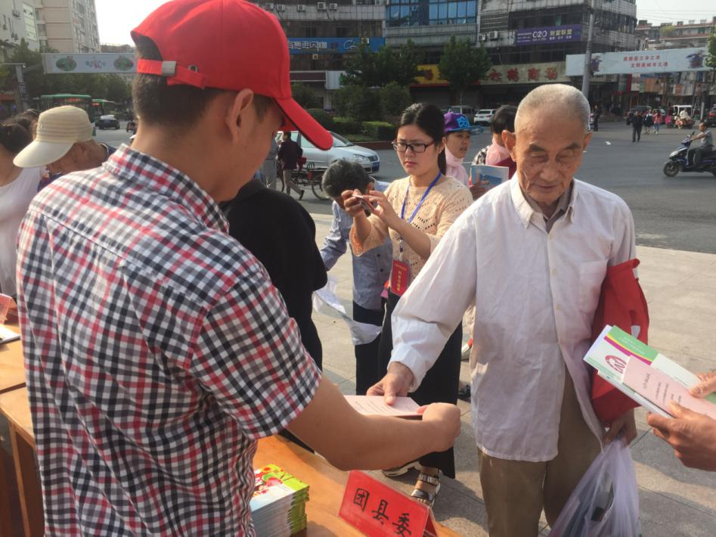
傅正达说：草对春的态度是生生不息，花对夏的态度是含苞怒放，叶对秋的态度是落叶归根，木对冬的态度是休养蛰伏，而我们志愿者对服务基层的态度决定了我们怎样实现人生价值。我无法决定生命的长度，但我可以增加生命的宽度。生命，不仅仅是为了生活更精彩，还有在平凡的工作中对人生价值的体现！

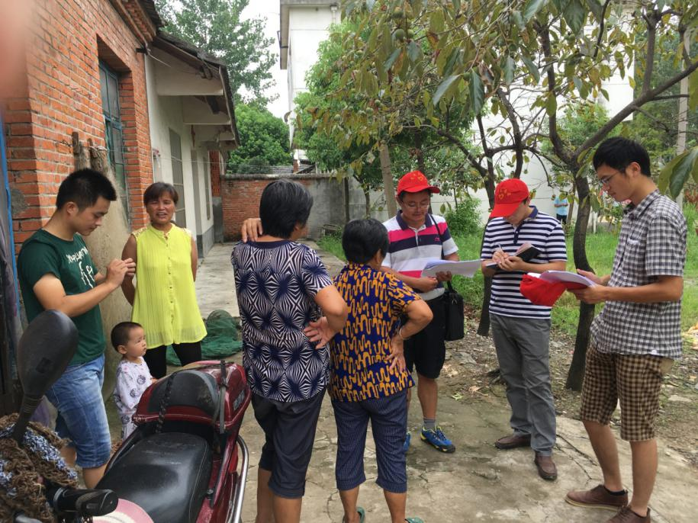

第八部分 旅游系各专业创业情况及典型案例
近年来，随着国家经济的发展以及在国家“互联网+”战略部署下互联网产业的腾飞，以旅游业为代表的第三产业迎来了发展的春天。而在互联网时代，“大众创业，万众创新”已成为主旋律，第三产业下的垂直细分市场有着较大的潜力和前景。旅游系重视加强对大学生创新创业计划训练项目的指导和管理，积极参与大学生创新创业大赛，着力培养学生的创新思维和思辨能力，大力提高学生创业就业质量。

杨博文是我校旅游系12级旅游管理本科专业的一名学生，在校期间一直积极进取，表现优秀。他在担任学生会和班级的学生干部时，能出色的完成自己工作，很好的帮助老师。除此之外，他一向热衷于兼职、创业，大学期间他做过各式各样的兼职，比一般同学早一步接触到了社会。2013年2月-2014年6月，他一直在顺丰速运合肥经开区南艳湖点部工作，后来成为了该营业部负责人。2014年6月-2015年2月，根据学校教学安排，他在上海浦东喜来登由由酒店认知实习，工作能力极强，因此得到了酒店的高度认可。2015年3月至今，他回学校创办星晴旅行，成为第一批入驻合肥学院大学生创新创业园的学生企业，积极推动了我校创业基地的建成和完善。

